30 Сентября  2024г.  № 41 | Учредитель газеты – администрация Хомутовского  муниципального образования
Цена: бесплатно

РОССИЙСКАЯ ФЕДЕРАЦИЯ
ИРКУТСКАЯ ОБЛАСТЬ ИРКУТСКИЙ РАЙОН
ХОМУТОВСКОЕ МУНИЦИПАЛЬНОЕ ОБРАЗОВАНИЕ
АДМИНИСТРАЦИЯ
ПОСТАНОВЛЕНИЕ

23.09.2024 № 200 од
с. Хомутово

О внесении изменений в постановление администрации Хомутовского муниципального образования от 06.09.2024 № 190 о/д

В целях контроля готовности жилищного фонда Хомутовского муниципального образования к отопительному периоду 2024-2025 годов, в соответствии с Федеральными Законами от 06.10.2003 года №131-ФЗ «Об общих принципах организации местного самоуправления в Российской Федерации», от 27.10.2010 №190-ФЗ «О теплоснабжении», Приказом Министерства энергетики РФ от 12.03.2013 года №103 «Об утверждении правил оценки готовности к отопительному периоду», руководствуясь Уставом Хомутовского муниципального образования, администрация Хомутовского муниципального образования, Администрация Хомутовского муниципального образования

ПОСТАНОВЛЯЕТ:

1. Приложение к Постановлению Главы администрации Хомутовского муниципального образования от 06.09.2024 № 190 о/д «О создании комиссии по контролю готовности жилищного фонда на территории Хомутовского муниципального образования к отопительному периоду 2024-2025 годов» изменить и изложить в новой редакции (приложение).
2. Данное постановление опубликовать в установленном законом порядке.
3. Контроль за исполнением данного постановления возложить на заместителя Главы администрации Хомутовского муниципального образования.

Глава администрации А.В. Иваненко

Приложение 1
Утверждено
постановлением администрации
Хомутовского муниципального образования
от 23.09.2024 г № 200од

Состав
комиссии по контролю готовности жилищного фонда на территории Хомутовского муниципального образования к отопительному периоду 2024-2025 годов

Председатель комиссии:
Глава администрации Хомутовского муниципального образования;

Заместитель председателя комиссии:
Заместитель Главы Хомутовского муниципального образования;

Секретарь комиссии:
главный специалист отдела градостроительства, земельных и имущественных отношений администрации Хомутовского муниципального образования

Члены комиссии:
- Руководитель по вопросам градостроительных и имущественных отношений.
- Начальник отдела градостроительства, земельных и имущественных отношений администрации Хомутовского муниципального образования;
- Заведующий сектором муниципального имущества отдела градостроительства, земельных и имущественных отношений;
- Ведущий инженер отдела ЖР ЖС и КИ КУМИ Иркутского района (по согласованию);
- Представитель управляющей организации, обслуживающей конкретный МКД (по согласованию);
- Представитель собственников МКД (председатель дома), в случае осуществления непосредственного управления (по согласованию)
- Представитель ООО «Южнобайкальское» (по согласованию);
- Представитель ЖКС 20 (по согласованию);
- Представитель ЖКС 12 (по согласованию);
- Представитель «Ростехнадзора» (по согласованию).

Начальник отдела градостроительства, земельных и имущественных отношений Ю.В Тюкавкина

РОССИЙСКАЯ ФЕДЕРАЦИЯ
ИРКУТСКАЯ ОБЛАСТЬ ИРКУТСКИЙ РАЙОН
ХОМУТОВСКОЕ МУНИЦИПАЛЬНОЕ ОБРАЗОВАНИЕ
АДМИНИСТРАЦИЯ
ПОСТАНОВЛЕНИЕ

23.09.2024 № 201 од
с. Хомутово

О внесении изменений в постановление администрации Хомутовского муниципального образования от 02.05.2023 №109 о/д «Об утверждении тарифов на платные услуги Муниципального учреждения культуры «Культурно-спортивный комплекс» Хомутовского муниципального образования»

Руководствуясь ст. 14, 17 Федерального закона от 06.10.2003 № 131-ФЗ «Об общих принципах организации местного самоуправления в Российской Федерации», Решением Думы Хомутовского муниципального образования от 28.02.2011 № 32-136/дсп «Об утверждении порядка принятия решений об установлении цен (тарифов) на товары, услуги (работы) муниципальных унитарных предприятий и муниципальных учреждений Хомутовского муниципального образования», Уставом Хомутовского муниципального образования, администрация Хомутовского муниципального образования

ПОСТАНОВЛЯЕТ:

1.Внести изменения в постановление администрации Хомутовского муниципального образования от 02.05.2023 № 109 о/д «Об утверждении тарифов на платные услуги Муниципального учреждения культуры «Культурно-спортивный комплекс» Хомутовского муниципального образования»:
1.1. Приложение 2 изменить и изложить в новой редакции согласно приложению 1.
1.2. Приложение 3 изменить и изложить в новой редакции согласно приложению 2.
1.3. Приложение 4 изменить и изложить в новой редакции согласно приложению 3.
2.Опубликовать настоящее постановление в установленном законом порядке.
3.Контроль за исполнением данного постановления возложить на Первого заместителя Главы администрации.

Глава администрации А.В. Иваненко

Приложение 1
к постановлению администрации
Хомутовского муниципального образования
от «23» Сентября 2024г. №201 од

Приложение 2
к Постановлению администрации
Хомутовского муниципального образования
от 02.05.2023 №109 о/д «Об утверждении
тарифов на платные услуги Муниципального
учреждения культуры «Культурно-спортивный
комплекс» Хомутовского муниципального
образования»

Тарифы на платные услуги
Спортивного комплекса в д. Куда, Спортивно-оздоровительного комплекса п. Плишкино

№ п/п | Наименование услуги | Единица измерения услуги | Стоимость услуги, руб.
Спортивно-оздоровительный комплекс п. Плишкино
1 | Разовое использование большого зала | 1 час | 800
2 | Разовое использование площадки для единоборств для тренировки | 1 час | 340
3 | Использование оборудования для игры в настольный теннис (теннисный стол, мячи) | 1 час | 230
4 | Пользование ракетками для игры в настольный теннис | 1 час | 40
5 | Пользование мячом для игры в большой теннис | 1 час | 15
6 | Пользование волейбольным, баскетбольным, футбольным мячом | 1 час | 60
7 | Пользование ракетками для игры в большой теннис | 1 час | 180
8 | Пользование скакалками | 1 час | 10
9 | Абонемент на использование площадки для единоборств | 1 час | 340
10 | Абонемент на использование большого зала (художественная гимнастика) | 1 час | 400
11 | Абонемент на использование большого зала с размещением оборудования | 1 час | 550
12 | Абонемент на использование зала с ковром | Не более 30 дней в течении 6 мес.* | 5500
13 | Абонемент на использование спортивного зала с размещением оборудования | Не более 30 дней в течении 6 мес.* | 7500
14 | Проведение спортивного праздника (с использованием спортивного инвентаря, в сопровождении ведущего и инструктора) | 1 час | 3400
15 | Разовое посещение тренажерного зала (включает в себя право пользования всеми видами тренажеров, установленных в тренажерном зале) | 1 час | 200
Спортивный комплекс в д. Куда
1 | Использование большого зала для осуществления спортивных соревнований | 1 час | 1000
2 | Абонемент на использование площадки для единоборств | 1 час | 500
3 | Абонемент на пользование теннисного зала | 1 час | 450
4 | Абонемент на использование большого зала (художественная гимнастика) | 1 час | 550
5 | Проведение спортивного праздника (с использованием спортивного инвентаря, в сопровождении ведущего и инструктора) | 1 час | 4000
6 | Использование спортивного инвентаря для игры в настольный теннис (теннисного стола) | 1 час | 300
7 | Использование спортивного инвентаря (ракетки и мяча для игры в настольный теннис, баскетбольные, футбольные, волейбольные мячи) | 1 час | 100
8 | Прокат коньков:
 | Дети до 14 лет | 1 час | 150
 | Взрослые | 1 час | 250
 | Родитель с 1 ребенком | 1 час | 300
 | Семья (более 3 человек) | 1 час | 500
9 | Заточка коньков | 1 пара | 200
10 | Использование спортивного инвентаря для игры в хоккей:
 | Хоккейная клюшка | 1 час | 250
 | Хоккейный мяч | 1 час | 150
11 | Испоьзование лыжного инвентаря (лыжи, ботинки и лыжные палки) | 1 час | 300
12 | Прокат роликовых коньков | 1 час | 200
13 | Прокат тюба | 1 час | 150
14 | Прокат санок-ледянок | 1 час | 50
15 | Аренда игрового комплекта для проведения спортивных мероприятий (тимбилдинга), в том числе:  - ласты 2 пары;  - мешок для прыжков 2 шт.;  - жилет 2 шт.;  - лента (гусеница) 2 шт.;  - тоннель 1 шт.;  - гигаботы 2 пары;  - Лыжи 1 пара;  - пуфик 3 шт.;  - костюм рука 2 шт. | 4 часа | 5000
В случае порчи имущества с виновного взимается полная стоимость приобретения (ремонта) данного имущества.
* согласно ст. 17.1 135-ФЗ "О защите конкуренции"

И.о. начальника отдела МЗ и РМП Е.И. Лобанова

РОССИЙСКАЯ ФЕДЕРАЦИЯ
ИРКУТСКАЯ ОБЛАСТЬ ИРКУТСКИЙ РАЙОН
ХОМУТОВСКОЕ МУНИЦИПАЛЬНОЕ ОБРАЗОВАНИЕ
АДМИНИСТРАЦИЯ
ПОСТАНОВЛЕНИЕ

25.09.2024 № 1255 пз
с. Хомутово

О предоставлении разрешения на условно разрешенный вид использования земельного участка

В соответствии со ст. 39 Градостроительного кодекса Российской Федерации, ст. 14 Федерального закона от 06.10.2003 № 131-ФЗ «Об общих принципах организации местного самоуправления в Российской Федерации», Законом Иркутской области от 03.11.2016 № 96-ОЗ « О закреплении за сельскими поселениями Иркутской области вопросов местного значения», ст. 6 Устава Хомутовского муниципального образования, Постановления № 23о/д от 11.02.2022 об утверждении административного регламента предоставления муниципальной услуги «Предоставление разрешения на условно разрешенный вид использования земельного участка или объекта капитального строительства» на основании рекомендаций комиссии по подготовке правил землепользования и застройки Хомутовского муниципального образования» от 19.09.2024, рассмотрев заявление Аскерхановой Екатерины Валерьевны и представленные документы, Администрация Хомутовского муниципального образования

ПОСТАНОВЛЯЕТ:

1.Предоставить разрешение на условно разрешенный вид использования «Магазины»: в отношении земельного участка с кадастровым номером 38:06:100801:23055 площадью 623 кв.м., расположенного по адресу: Российская Федерация, Иркутская область, муниципальный район Иркутский, сельское поселение Хомутовское, село Хомутово, улица Гравийная, земельный участок 67.
2. Опубликовать настоящее постановление в установленном законом порядке.
3. Контроль за исполнением настоящего постановления возложить на заместителя Главы администрации Хомутовского муниципального образования.

Глава А.В. Иваненко

Заключение о результатах
публичных слушаний по проекту решения
о предоставлении разрешения на условно разрешенный вид использования «Магазины»: в отношении земельного участка с кадастровым номером 38:06:100801:23055 площадью 623 кв.м., расположенного по адресу: Российская Федерация, Иркутская область, муниципальный район Иркутский, сельское поселение Хомутовское, село Хомутово, улица Гравийная, земельный участок 67.

Настоящее заключение подготовлено Администрацией Хомутовского муниципального образования
(наименование организатора публичных слушаний)
на основании протокола публичных слушаний от «19» сентября 2024 г. по проекту решения
о предоставлении разрешения на условно разрешенный вид использования «Магазины»: в отношении земельного участка с кадастровым номером 38:06:100801:23055 площадью 623 кв.м., расположенного по адресу: Российская Федерация, Иркутская область, муниципальный район Иркутский, сельское поселение Хомутовское, село Хомутово, улица Гравийная, земельный участок 67.(наименование проекта, рассмотренного на публичных слушаний)
Количество участников публичных слушаний, принявших участие в публичных слушаний составило: 0.
По результатам рассмотрения замечаний и предложений участников публичных слушаний, постоянно проживающих на территории, в пределах которой проведены публичные слушания, установлено: замечания и предложения поступали

№ | Содержание внесённых предложений/замечаний | Выводы по результатам рассмотрения предложения, поступившего от участников публичных слушаний | Аргументированные рекомендации организатора публичных слушаний о целесообразности (нецелесообразности) учета внесённых предложений и замечаний
1
2.

По результатам рассмотрения замечаний и предложений иных участников публичных слушаний установлено:
№ | Содержание внесённых предложений/замечаний | Выводы по результатам рассмотрения предложения, поступившего от участника публичных слушаний | Аргументированные рекомендации организатора публичных слушаний о целесообразности (нецелесообразности) учета внесённых предложений и замечаний
1 | - | - | -

Выводы: в ходе проведения публичных слушаний предложение о целесообразности предоставления разрешения на условно разрешенный вид использования «Магазины»: в отношении земельного участка с кадастровым номером 38:06:100801:23055 площадью 623 кв.м., расположенного по адресу: Российская Федерация, Иркутская область, муниципальный район Иркутский, сельское поселение Хомутовское, село Хомутово, улица Гравийная, земельный участок 67, отрицательных предложений не поступало, соответственно данные земельные участки негативного влияния на смежные земельные участки не образуют.

Председатель публичных слушаний _______________ Максименко Н.В.
(подпись)
Секретарь публичных слушаний _______________ Благирева А.В.
(подпись)

Информация о приеме заявлений о намерении участвовать в аукционе по продаже права аренды земельного участка
для ведения личного подсобного хозяйства

В соответствии с подпунктом 1 пункта 1 статьи 39.18 Земельного кодекса Российской Федерации министерство имущественных отношений Иркутской области информирует о возможности предоставления земельного участка для ведения личного подсобного хозяйства.
Граждане, заинтересованные в предоставлении земельного участка для ведения личного подсобного хозяйства, имеют право в течение тридцати дней со дня опубликования извещения подать заявление о намерении участвовать в аукционе по продаже права аренды такого земельного участка.
Адрес подачи заявления: 664056, г. Иркутск, ул. Мухиной, 2а (здание «Дом Кино»), с понедельника по четверг с 15-00 до 17-00 часов, каб.104, 105, адрес электронной почты: v.gavajler@govirk.ru.
Заявления подаются заявителем одним из следующих способов:
- путем личного обращения;
- через организации почтовой связи;
- в форме электронных документов, подписанных электронной подписью, которые передаются с использованием сети «Интернет» путем направления документов на адрес электронной почты.
Дата приема заявлений – 26 сентября 2024 года.
Дата окончания приема заявлений – 25 октября 2024 года.
Участок № 1
Характеристика земельного участка:
Земельный участок из земель населенных пунктов площадью 2500 кв.м, местоположение: Иркутская область, Иркутский район, д. Позднякова.
Разрешенное использование земельного участка: для ведения личного подсобного хозяйства.
Участок № 2
Характеристика земельного участка:
Земельный участок из земель населенных пунктов площадью 2500 кв.м, местоположение: Иркутская область, Иркутский район, д. Позднякова.
Разрешенное использование земельного участка: для ведения личного подсобного хозяйства.
Ознакомление со схемой расположения земельного участка осуществляется в период приема заявлений с понедельника по четверг с 15-00 до 17-00 часов, по адресу: г. Иркутск, ул. Мухиной, 2а (здание «Дом Кино»), каб. 109.

Заместитель начальника отдела земельных отношений и земельного учета В.В. Аполинский

РОССИЙСКАЯ ФЕДЕРАЦИЯ
ИРКУТСКАЯ ОБЛАСТЬ ИРКУТСКИЙ РАЙОН
ХОМУТОВСКОЕ МУНИЦИПАЛЬНОЕ ОБРАЗОВАНИЕ
АДМИНИСТРАЦИЯ
ПОСТАНОВЛЕНИЕ

30.09.2024 № 203 од
с. Хомутово

Об утверждении проекта планировки территории в отношении планировочного элемента, в составе земельных участков с кадастровыми номерами: 38:06:100922:1042, 38:06:100922:1049, 38:06:100922:1047, 38:06:100922:1054, 38:06:100922:1041, 38:06:100922:1043, 38:06:100922:1046, 38:06:100922:1044, 38:06:100922:1045, 38:06:100922:1040, 38:06:100922:7812, 38:06:100922:7792, 38:06:100922:7821, 38:06:100922:7832, 38:06:100922:7843, 38:06:100922:7854, 38:06:100922:7865, 38:06:100922:7876, 38:06:100922:7887, 38:06:100922:7898, 38:06:100922:7793, 38:06:100922:7793, 38:06:100922:7804, 38:06:100922:7813, 38:06:100922:7814, 38:06:100922:7815, 38:06:100922:7816, 38:06:100922:7817, 38:06:100922:7818, 38:06:100922:7819, 38:06:100922:7820, 38:06:100922:7822, 38:06:100922:7823, 38:06:100922:7824, 38:06:100922:7825, 38:06:100922:7826, 38:06:100922:7827, 38:06:100922:7828, 38:06:100922:7829, 38:06:100922:7830, 38:06:100922:7831, 38:06:100922:7833, 38:06:100922:7834, 38:06:100922:7835, 38:06:100922:7836, 38:06:100922:7837, 38:06:100922:7838, 38:06:100922:7839, 38:06:100922:7840, 38:06:100922:7841, 38:06:100922:7842, 38:06:100922:7844, 38:06:100922:7845, 38:06:100922:7846, 38:06:100922:7847, 38:06:100922:7848, 38:06:100922:7849, 38:06:100922:7850, 38:06:100922:7851, 38:06:100922:7852, 38:06:100922:7853, 38:06:100922:7855, 38:06:100922:7856, 38:06:100922:7857, 38:06:100922:7858, 38:06:100922:7859, 38:06:100922:7860, 38:06:100922:7861, 38:06:100922:7862, 38:06:100922:7863, 38:06:100922:7864, 38:06:100922:7866, 38:06:100922:7867, 38:06:100922:7868, 38:06:100922:7869, 38:06:100922:7870, 38:06:100922:7871, 38:06:100922:7872, 38:06:100922:7873, 38:06:100922:7874, 38:06:100922:7875, 38:06:100922:7877, 38:06:100922:7878, 38:06:100922:7879, 38:06:100922:7880, 38:06:100922:7881, 38:06:100922:7882, 38:06:100922:7883, 38:06:100922:7884, 38:06:100922:7885, 38:06:100922:7886, 38:06:100922:7888, 38:06:100922:7889, 38:06:100922:7890, 38:06:100922:7891, 38:06:100922:7892, 38:06:100922:7893, 38:06:100922:7894, 38:06:100922:7895, 38:06:100922:7896, 38:06:100922:7897, 38:06:100922:7899, 38:06:100922:7900, 38:06:100922:7901, 38:06:100922:7902, 38:06:100922:7903, 38:06:100922:7904, 38:06:100922:7905, 38:06:100922:7906, 38:06:100922:7907, 38:06:100922:7908, 38:06:100922:7794, 38:06:100922:7795, 38:06:100922:7796, 38:06:100922:7798, 38:06:100922:7799, 38:06:100922:7800, 38:06:100922:7801, 38:06:100922:7802, 38:06:100922:7803, 38:06:100922:7805, 38:06:100922:7806, 38:06:100922:7807, 38:06:100922:7808, 38:06:100922:7809, 38:06:100922:7810, 38:06:100922:7811

В целях обеспечения устойчивого развития территории Хомутовского муниципального образования, руководствуясь ст. ст. 41, 42, 43, 45, 46 Градостроительного кодекса Российской Федерации, ст. 14 Федерального закона от 06.10.2003 № 131-ФЗ «Об общих принципах организации местного самоуправления в Российской Федерации», заключением по результатам публичных слушаний от 30.09.2024, Администрация Хомутовского муниципального образования

ПОСТАНОВЛЯЕТ:

1. Утвердить проект планировки территории в отношении планировочного элемента, в составе земельных участков с кадастровыми номерами: 38:06:100922:1042, 38:06:100922:1049, 38:06:100922:1047, 38:06:100922:1054, 38:06:100922:1041, 38:06:100922:1043, 38:06:100922:1046, 38:06:100922:1044, 38:06:100922:1045, 38:06:100922:1040, 38:06:100922:7812, 38:06:100922:7792, 38:06:100922:7821, 38:06:100922:7832, 38:06:100922:7843, 38:06:100922:7854, 38:06:100922:7865, 38:06:100922:7876, 38:06:100922:7887, 38:06:100922:7898, 38:06:100922:7793, 38:06:100922:7793, 38:06:100922:7804, 38:06:100922:7813, 38:06:100922:7814, 38:06:100922:7815, 38:06:100922:7816, 38:06:100922:7817, 38:06:100922:7818, 38:06:100922:7819, 38:06:100922:7820, 38:06:100922:7822, 38:06:100922:7823, 38:06:100922:7824, 38:06:100922:7825, 38:06:100922:7826, 38:06:100922:7827, 38:06:100922:7828, 38:06:100922:7829, 38:06:100922:7830, 38:06:100922:7831, 38:06:100922:7833, 38:06:100922:7834, 38:06:100922:7835, 38:06:100922:7836, 38:06:100922:7837, 38:06:100922:7838, 38:06:100922:7839, 38:06:100922:7840, 38:06:100922:7841, 38:06:100922:7842, 38:06:100922:7844, 38:06:100922:7845, 38:06:100922:7846, 38:06:100922:7847, 38:06:100922:7848, 38:06:100922:7849, 38:06:100922:7850, 38:06:100922:7851, 38:06:100922:7852, 38:06:100922:7853, 38:06:100922:7855, 38:06:100922:7856, 38:06:100922:7857, 38:06:100922:7858, 38:06:100922:7859, 38:06:100922:7860, 38:06:100922:7861, 38:06:100922:7862, 38:06:100922:7863, 38:06:100922:7864, 38:06:100922:7866, 38:06:100922:7867, 38:06:100922:7868, 38:06:100922:7869, 38:06:100922:7870, 38:06:100922:7871, 38:06:100922:7872, 38:06:100922:7873, 38:06:100922:7874, 38:06:100922:7875, 38:06:100922:7877, 38:06:100922:7878, 38:06:100922:7879, 38:06:100922:7880, 38:06:100922:7881, 38:06:100922:7882, 38:06:100922:7883, 38:06:100922:7884, 38:06:100922:7885, 38:06:100922:7886, 38:06:100922:7888, 38:06:100922:7889, 38:06:100922:7890, 38:06:100922:7891, 38:06:100922:7892, 38:06:100922:7893, 38:06:100922:7894, 38:06:100922:7895, 38:06:100922:7896, 38:06:100922:7897, 38:06:100922:7899, 38:06:100922:7900, 38:06:100922:7901, 38:06:100922:7902, 38:06:100922:7903, 38:06:100922:7904, 38:06:100922:7905, 38:06:100922:7906, 38:06:100922:7907, 38:06:100922:7908, 38:06:100922:7794, 38:06:100922:7795, 38:06:100922:7796, 38:06:100922:7798, 38:06:100922:7799, 38:06:100922:7800, 38:06:100922:7801, 38:06:100922:7802, 38:06:100922:7803, 38:06:100922:7805, 38:06:100922:7806, 38:06:100922:7807, 38:06:100922:7808, 38:06:100922:7809, 38:06:100922:7810, 38:06:100922:7811.
2. Опубликовать настоящее постановление в установленном законом порядке.
3. Контроль за исполнением настоящего постановления возложить на Заместителя Главы администрации Хомутовского муниципального образования.

Глава администрации А.В. Иваненко

Заключение о результатах общественных обсуждений по проекту планировки территории в отношении планировочного элемента, в составе земельных участков с кадастровыми номерами:
38:06:100922:1042, 38:06:100922:1049, 38:06:100922:1047, 38:06:100922:1054, 38:06:100922:1041, 38:06:100922:1043, 38:06:100922:1046, 38:06:100922:1044, 38:06:100922:1045, 38:06:100922:1040, 38:06:100922:7812, 38:06:100922:7792, 38:06:100922:7821, 38:06:100922:7832, 38:06:100922:7843, 38:06:100922:7854, 38:06:100922:7865, 38:06:100922:7876, 38:06:100922:7887, 38:06:100922:7898, 38:06:100922:7793, 38:06:100922:7793, 38:06:100922:7804, 38:06:100922:7813, 38:06:100922:7814, 38:06:100922:7815, 38:06:100922:7816, 38:06:100922:7817, 38:06:100922:7818, 38:06:100922:7819, 38:06:100922:7820, 38:06:100922:7822, 38:06:100922:7823, 38:06:100922:7824, 38:06:100922:7825, 38:06:100922:7826, 38:06:100922:7827, 38:06:100922:7828, 38:06:100922:7829, 38:06:100922:7830, 38:06:100922:7831, 38:06:100922:7833, 38:06:100922:7834, 38:06:100922:7835, 38:06:100922:7836, 38:06:100922:7837, 38:06:100922:7838, 38:06:100922:7839, 38:06:100922:7840, 38:06:100922:7841, 38:06:100922:7842, 38:06:100922:7844, 38:06:100922:7845, 38:06:100922:7846, 38:06:100922:7847, 38:06:100922:7848, 38:06:100922:7849, 38:06:100922:7850, 38:06:100922:7851, 38:06:100922:7852, 38:06:100922:7853, 38:06:100922:7855, 38:06:100922:7856, 38:06:100922:7857, 38:06:100922:7858, 38:06:100922:7859, 38:06:100922:7860, 38:06:100922:7861, 38:06:100922:7862, 38:06:100922:7863, 38:06:100922:7864, 38:06:100922:7866, 38:06:100922:7867, 38:06:100922:7868, 38:06:100922:7869, 38:06:100922:7870, 38:06:100922:7871, 38:06:100922:7872, 38:06:100922:7873, 38:06:100922:7874, 38:06:100922:7875, 38:06:100922:7877, 38:06:100922:7878, 38:06:100922:7879, 38:06:100922:7880, 38:06:100922:7881, 38:06:100922:7882, 38:06:100922:7883, 38:06:100922:7884, 38:06:100922:7885, 38:06:100922:7886, 38:06:100922:7888, 38:06:100922:7889, 38:06:100922:7890, 38:06:100922:7891, 38:06:100922:7892, 38:06:100922:7893, 38:06:100922:7894, 38:06:100922:7895, 38:06:100922:7896, 38:06:100922:7897, 38:06:100922:7899, 38:06:100922:7900, 38:06:100922:7901, 38:06:100922:7902, 38:06:100922:7903, 38:06:100922:7904, 38:06:100922:7905, 38:06:100922:7906, 38:06:100922:7907, 38:06:100922:7908, 38:06:100922:7794, 38:06:100922:7795, 38:06:100922:7796, 38:06:100922:7798, 38:06:100922:7799, 38:06:100922:7800, 38:06:100922:7801, 38:06:100922:7802, 38:06:100922:7803, 38:06:100922:7805, 38:06:100922:7806, 38:06:100922:7807, 38:06:100922:7808, 38:06:100922:7809, 38:06:100922:7810, 38:06:100922:7811
"30" сентября 2024 года

Настоящее заключение подготовлено Администрацией Хомутовского муниципального
(организатор общественных обсуждений)
образования на основании протокола общественных обсуждений от «27» июля 2024 г. по проекту планировки территории в отношении планировочного элемента, в составе земельных участков с кадастровыми номерами: 38:06:100922:1042, 38:06:100922:1049, 38:06:100922:1047, 38:06:100922:1054, 38:06:100922:1041, 38:06:100922:1043, 38:06:100922:1046, 38:06:100922:1044, 38:06:100922:1045, 38:06:100922:1040, 38:06:100922:7812, 38:06:100922:7792, 38:06:100922:7821, 38:06:100922:7832, 38:06:100922:7843, 38:06:100922:7854, 38:06:100922:7865, 38:06:100922:7876, 38:06:100922:7887, 38:06:100922:7898, 38:06:100922:7793, 38:06:100922:7793, 38:06:100922:7804, 38:06:100922:7813, 38:06:100922:7814, 38:06:100922:7815, 38:06:100922:7816, 38:06:100922:7817, 38:06:100922:7818, 38:06:100922:7819, 38:06:100922:7820, 38:06:100922:7822, 38:06:100922:7823, 38:06:100922:7824, 38:06:100922:7825, 38:06:100922:7826, 38:06:100922:7827, 38:06:100922:7828, 38:06:100922:7829, 38:06:100922:7830, 38:06:100922:7831, 38:06:100922:7833, 38:06:100922:7834, 38:06:100922:7835, 38:06:100922:7836, 38:06:100922:7837, 38:06:100922:7838, 38:06:100922:7839, 38:06:100922:7840, 38:06:100922:7841, 38:06:100922:7842, 38:06:100922:7844, 38:06:100922:7845, 38:06:100922:7846, 38:06:100922:7847, 38:06:100922:7848, 38:06:100922:7849, 38:06:100922:7850, 38:06:100922:7851, 38:06:100922:7852, 38:06:100922:7853, 38:06:100922:7855, 38:06:100922:7856, 38:06:100922:7857, 38:06:100922:7858, 38:06:100922:7859, 38:06:100922:7860, 38:06:100922:7861, 38:06:100922:7862, 38:06:100922:7863, 38:06:100922:7864, 38:06:100922:7866, 38:06:100922:7867, 38:06:100922:7868, 38:06:100922:7869, 38:06:100922:7870, 38:06:100922:7871, 38:06:100922:7872, 38:06:100922:7873, 38:06:100922:7874, 38:06:100922:7875, 38:06:100922:7877, 38:06:100922:7878, 38:06:100922:7879, 38:06:100922:7880, 38:06:100922:7881, 38:06:100922:7882, 38:06:100922:7883, 38:06:100922:7884, 38:06:100922:7885, 38:06:100922:7886, 38:06:100922:7888, 38:06:100922:7889, 38:06:100922:7890, 38:06:100922:7891, 38:06:100922:7892, 38:06:100922:7893, 38:06:100922:7894, 38:06:100922:7895, 38:06:100922:7896, 38:06:100922:7897, 38:06:100922:7899, 38:06:100922:7900, 38:06:100922:7901, 38:06:100922:7902, 38:06:100922:7903, 38:06:100922:7904, 38:06:100922:7905, 38:06:100922:7906, 38:06:100922:7907, 38:06:100922:7908, 38:06:100922:7794, 38:06:100922:7795, 38:06:100922:7796, 38:06:100922:7798, 38:06:100922:7799, 38:06:100922:7800, 38:06:100922:7801, 38:06:100922:7802, 38:06:100922:7803, 38:06:100922:7805, 38:06:100922:7806, 38:06:100922:7807, 38:06:100922:7808, 38:06:100922:7809, 38:06:100922:7810, 38:06:100922:7811.
(наименование проекта, рассмотренного на общественных обсуждениях)

Количество участников общественных обсуждений, принявших участие в общественных обсуждениях, составило: участников общественных обсуждений, согласно части 12 статьи 5.1 Градостроительного кодекса Российской Федерации, не присутствовало.

По результатам рассмотрения замечаний и предложений участников общественных обсуждений, постоянно проживающих на территории, в пределах которой проведены общественные обсуждения, установлено: замечаний и предложений не поступало.

№ | Содержание внесённых предложений/замечаний | Выводы по результатам рассмотрения предложения, поступившего от участника общественных обсуждений | Аргументированные рекомендации организатора общественных обсуждений о целесообразности (нецелесообразности) учета внесённых предложений и замечаний
1
2

По результатам рассмотрения замечаний и предложений иных участников общественных обсуждений установлено: замечаний и предложений не поступало.

№ | Содержание внесённых предложений/замечаний | Выводы по результатам рассмотрения предложения, поступившего от участника общественных обсуждений | Аргументированные рекомендации организатора общественных обсуждений о целесообразности (нецелесообразности) учета внесённых предложений и замечаний
1
2

Выводы: в ходе проведения общественных обсуждений замечаний и предположений по проекту планировки территории в отношении планировочного элемента, в составе земельных участков с кадастровыми номерами: 38:06:100922:1042, 38:06:100922:1049, 38:06:100922:1047, 38:06:100922:1054, 38:06:100922:1041, 38:06:100922:1043, 38:06:100922:1046, 38:06:100922:1044, 38:06:100922:1045, 38:06:100922:1040, 38:06:100922:7812, 38:06:100922:7792, 38:06:100922:7821, 38:06:100922:7832, 38:06:100922:7843, 38:06:100922:7854, 38:06:100922:7865, 38:06:100922:7876, 38:06:100922:7887, 38:06:100922:7898, 38:06:100922:7793, 38:06:100922:7793, 38:06:100922:7804, 38:06:100922:7813, 38:06:100922:7814, 38:06:100922:7815, 38:06:100922:7816, 38:06:100922:7817, 38:06:100922:7818, 38:06:100922:7819, 38:06:100922:7820, 38:06:100922:7822, 38:06:100922:7823, 38:06:100922:7824, 38:06:100922:7825, 38:06:100922:7826, 38:06:100922:7827, 38:06:100922:7828, 38:06:100922:7829, 38:06:100922:7830, 38:06:100922:7831, 38:06:100922:7833, 38:06:100922:7834, 38:06:100922:7835, 38:06:100922:7836, 38:06:100922:7837, 38:06:100922:7838, 38:06:100922:7839, 38:06:100922:7840, 38:06:100922:7841, 38:06:100922:7842, 38:06:100922:7844, 38:06:100922:7845, 38:06:100922:7846, 38:06:100922:7847, 38:06:100922:7848, 38:06:100922:7849, 38:06:100922:7850, 38:06:100922:7851, 38:06:100922:7852, 38:06:100922:7853, 38:06:100922:7855, 38:06:100922:7856, 38:06:100922:7857, 38:06:100922:7858, 38:06:100922:7859, 38:06:100922:7860, 38:06:100922:7861, 38:06:100922:7862, 38:06:100922:7863, 38:06:100922:7864, 38:06:100922:7866, 38:06:100922:7867, 38:06:100922:7868, 38:06:100922:7869, 38:06:100922:7870, 38:06:100922:7871, 38:06:100922:7872, 38:06:100922:7873, 38:06:100922:7874, 38:06:100922:7875, 38:06:100922:7877, 38:06:100922:7878, 38:06:100922:7879, 38:06:100922:7880, 38:06:100922:7881, 38:06:100922:7882, 38:06:100922:7883, 38:06:100922:7884, 38:06:100922:7885, 38:06:100922:7886, 38:06:100922:7888, 38:06:100922:7889, 38:06:100922:7890, 38:06:100922:7891, 38:06:100922:7892, 38:06:100922:7893, 38:06:100922:7894, 38:06:100922:7895, 38:06:100922:7896, 38:06:100922:7897, 38:06:100922:7899, 38:06:100922:7900, 38:06:100922:7901, 38:06:100922:7902, 38:06:100922:7903, 38:06:100922:7904, 38:06:100922:7905, 38:06:100922:7906, 38:06:100922:7907, 38:06:100922:7908, 38:06:100922:7794, 38:06:100922:7795, 38:06:100922:7796, 38:06:100922:7798, 38:06:100922:7799, 38:06:100922:7800, 38:06:100922:7801, 38:06:100922:7802, 38:06:100922:7803, 38:06:100922:7805, 38:06:100922:7806, 38:06:100922:7807, 38:06:100922:7808, 38:06:100922:7809, 38:06:100922:7810, 38:06:100922:7811 не поступало, соответственно негативного влияния на смежные земельные участки не оказывает, предлагаем проект к утверждению.

Заместитель председателя общественных обсуждений _______________ Тюкавкина Ю.В.
(подпись)

Секретарь общественных обсуждений _______________ Кучеренко А.А.
( подпись)


Общество с ограниченной ответственностью
«Проектно-планировочная мастерская «Мастер-План»

Регистрационный номер в реестре
0049-2009-1073808024850-П-52 от 11.12.2009 г.
Ассоциации саморегулируемой организации
«Байкальское общество архитекторов и инженеров»

Заказчик – Рогов Игорь Валерьевич

ПРОЕКТ ПЛАНИРОВКИ ТЕРРИТОРИИ В Д. КУДА ХОМУТОВСКОГО МУНИЦИПАЛЬНОГО ОБРАЗОВАНИЯ ИРКУТСКОГО РАЙОНА
Основная часть проекта планировки территории, подлежащая утверждению

Книга 1. Положения о характеристиках планируемого
развития территории. Положения об очередности
планируемого развития территории

057-24-ПП-ОЧП-Кн1

2024

Общество с ограниченной ответственностью
«Проектно-планировочная мастерская «Мастер-План»
Регистрационный номер в реестре
0049-2009-1073808024850-П-52 от 11.12.2009 г.
Ассоциации саморегулируемой организации
«Байкальское общество архитекторов и инженеров»

Заказчик – Рогов Игорь Валерьевич

ПРОЕКТ ПЛАНИРОВКИ ТЕРРИТОРИИ В Д. КУДА ХОМУТОВСКОГО МУНИЦИПАЛЬНОГО ОБРАЗОВАНИЯ ИРКУТСКОГО РАЙОНА
Основная часть проекта планировки территории, подлежащая утверждению

Книга 1. Положения о характеристиках планируемого
развития территории. Положения об очередности
планируемого развития территории

057-24-ПП-ОЧП-Кн1

Генеральный директор | Протасова М.В.
Управляющий проектом | Ольховская А.В.

2024
Содержание

Обозначение | Наименование | Нумерация
057-24-ПП-ОЧП-Кн1-Т | 1. Положение о характеристиках планируемого развития территории, в том числе о плотности и параметрах застройки территории (в пределах, установленных градостроительным регламентом), о характеристиках объектов капитального строительства жилого, производственного, общественно-делового и иного назначения, и необходимых для функционирования таких объектов и обеспечения жизнедеятельности граждан объектов коммунальной, транспортной, социальной инфраструктур | 4
 | 2. Положения об очередности планируемого развития территории, содержащие этапы проектирования, строительства, реконструкции объектов капитального строительства жилого, производственного, общественно-делового и иного назначения и этапы строительства, реконструкции необходимых для функционирования таких объектов и обеспечения жизнедеятельности граждан объектов коммунальной, транспортной, социальной инфраструктур | 12
 | 3. Красные линии | 13

Раздел 1. Положение о характеристиках планируемого развития территории, в том числе о плотности и параметрах застройки территории (в пределах, установленных градостроительным регламентом), о характеристиках объектов капитального строительства жилого, производственного, общественно-делового и иного назначения, и необходимых для функционирования таких объектов и обеспечения жизнедеятельности граждан объектов коммунальной, транспортной, социальной инфраструктур
Характеристики объектов капитального строительства жилого назначения
Индекс зоны планируемого размещения ОКС | Наименование функциональной зоны | Наименование объекта капитального строительства | Вид мероприятия | Очередность/ этапы | Значение |  | Местоположение |  | Кол-во объектов, шт. | Предельное количество этажей/ высота здания, м |  | Площадь (S) зоны размещения, га
1 | 2 | 3 | 4 | 5 | 6 |  | 7 |  | 8 | 10 |  | 13
Жилищное строительство
ЗР-1 | Зона застройки среднеэтажными жилыми домами (от 5 до 8 этажей, включая мансардный) | Застройка среднеэтажными жилыми домами от 5 до 8 этажей) | Строительство | Расчетный срок |  | Иное | Д. Куда |  | 6 | 5-8 эт. |  | 4954,015
ЗР-2 | Зона застройки среднеэтажными жилыми домами (от 5 до 8 этажей, включая мансардный) | Застройка среднеэтажными жилыми домами от 5 до 8 этажей) | Строительство | Расчетный срок |  | Иное | Д. Куда |  | 11 | 5-8 эт. |  | 5679,637
ЗР-3 | Зона застройки среднеэтажными жилыми домами (от 5 до 8 этажей, включая мансардный) | Застройка среднеэтажными жилыми домами от 5 до 8 этажей) | Строительство | Расчетный срок |  | Иное | Д. Куда |  | 11 | 5-8 эт. |  | 15577,62
ЗР-4 | Зона застройки среднеэтажными жилыми домами (от 5 до 8 этажей, включая мансардный) | Застройка среднеэтажными жилыми домами от 5 до 8 этажей) | Строительство | Расчетный срок |  | Иное | Д. Куда |  | 3 | 5-8 эт. |  | 4207,514
ЗР-6 | Зона застройки среднеэтажными жилыми домами (от 5 до 8 этажей, включая мансардный) | Застройка среднеэтажными жилыми домами от 5 до 8 этажей) | Строительство | Расчетный срок |  | Иное | Д. Куда |  | 28 | 5-8 эт. |  | 32781,13
ЗР-8 | Зона застройки среднеэтажными жилыми домами (от 5 до 8 этажей, включая мансардный) | Застройка среднеэтажными жилыми домами от 5 до 8 этажей) | Строительство | Расчетный срок |  | Иное | Д. Куда |  | 14 | 5-8 эт. |  | 17876,07
ЗР-9 | Зона застройки среднеэтажными жилыми домами (от 5 до 8 этажей, включая мансардный) | Застройка среднеэтажными жилыми домами от 5 до 8 этажей) | Строительство | Расчетный срок |  | Иное | Д. Куда |  | 22 | 5-8 эт. |  | 36996,99
ЗР-12 | Зона застройки среднеэтажными жилыми домами (от 5 до 8 этажей, включая мансардный) | Застройка среднеэтажными жилыми домами от 5 до 8 | Строительство | Расчетный срок |  | Иное | Д. Куда |  | 20 | 5-8 эт. |  | 30486,46
ЗР-13 | Зона застройки среднеэтажными жилыми домами (от 5 до 8 этажей, включая мансардный) | Застройка среднеэтажными жилыми домами от 5 до 8 этажей) | Строительство | Расчетный срок |  | Иное | Д. Куда |  | 12 | 5-8 эт. |  | 19598,80
ЗР-15 | Зона застройки среднеэтажными жилыми домами (от 5 до 8 этажей, включая мансардный) | Застройка среднеэтажными жилыми домами от 5 до 8 этажей) | Строительство | Расчетный срок |  | Иное | Д. Куда |  | 3 | 5-8 эт. |  | 5938,352
ЗР-16 | Зона застройки среднеэтажными жилыми домами (от 5 до 8 этажей, включая мансардный) | Застройка среднеэтажными жилыми домами от 5 до 8 этажей) | Строительство | Расчетный срок |  | Иное | Д. Куда |  | 23 | 5-8 эт. |  | 31140,86
ЗР-17 | Зона застройки среднеэтажными жилыми домами (от 5 до 8 этажей, включая мансардный) | Застройка среднеэтажными жилыми домами от 5 до 8 этажей) | Строительство | Расчетный срок |  | Иное | Д. Куда |  | 27 | 5-8 эт. |  | 35292,71
ЗР-18 | Зона застройки среднеэтажными жилыми домами (от 5 до 8 этажей, включая мансардный) | Застройка среднеэтажными жилыми домами от 5 до 8 этажей) | Строительство | Расчетный срок |  | Иное | Д. Куда |  | 30 | 5-8 эт. |  | 43310,70
ЗР-19 | Зона застройки среднеэтажными жилыми домами (от 5 до 8 этажей, включая мансардный) | Застройка среднеэтажными жилыми домами от 5 до 8 этажей) | Строительство | Расчетный срок |  | Иное | Д. Куда |  | 7 | 5-8 эт. |  | 10001,48
ЗР-20 | Зона застройки среднеэтажными жилыми домами (от 5 до 8 этажей, включая мансардный) | Застройка среднеэтажными жилыми домами от 5 до 8 этажей) | Строительство | Расчетный срок |  | Иное | Д. Куда |  | 11 | 5-8 эт. |  | 16010,52
ЗР-22 | Зона застройки среднеэтажными жилыми домами (от 5 до 8 этажей, включая мансардный) | Застройка среднеэтажными жилыми домами от 5 до 8 этажей) | Строительство | Расчетный срок |  | Иное | Д. Куда |  | 3 | 5-8 эт. |  | 4451,182
ЗР-24 | Зона застройки среднеэтажными жилыми домами (от 5 до 8 этажей, включая мансардный) | Застройка среднеэтажными жилыми домами от 5 до 8 этажей) | Строительство | Расчетный срок |  | Иное | Д. Куда |  | 1 | 5-8 эт. |  | 2328,623
ЗР-25 | Зона застройки среднеэтажными жилыми домами (от 5 до 8 этажей, включая мансардный) | Застройка среднеэтажными жилыми домами от 5 до 8 этажей) | Строительство | Расчетный срок |  | Иное | Д. Куда |  | 9 | 5-8 эт. |  | 9728,757
ЗР-26 | Зона застройки среднеэтажными жилыми домами (от 5 до 8 этажей, включая мансардный) | Застройка среднеэтажными жилыми домами от 5 до 8 этажей) | Строительство | Расчетный срок |  | Иное | Д. Куда |  | 7 | 5-8 эт. |  | 5610,857
ЗР-27 | Зона застройки среднеэтажными жилыми домами (от 5 до 8 этажей, включая мансардный) | Застройка среднеэтажными жилыми домами от 5 до 8 этажей) | Строительство | Расчетный срок |  | Иное | Д. Куда |  | 28 | 5-8 эт. |  | 32652,11
ЗР-29 | Зона застройки среднеэтажными жилыми домами (от 5 до 8 этажей, включая мансардный) | Застройка среднеэтажными жилыми домами от 5 до 8этажей) | Строительство | Расчетный срок |  | Иное | Д. Куда |  | 7 | 5-8 эт. |  | 6140,453
ЗР-30 | Зона застройки среднеэтажными жилыми домами (от 5 до 8 этажей, включая мансардный) | Застройка среднеэтажными жилыми домами от 5 до 8 этажей) | Строительство | Расчетный срок |  | Иное | Д. Куда |  | 12 | 5-8 эт. |  | 16051,45
ЗР-31 | Зона застройки среднеэтажными жилыми домами (от 5 до 8 этажей, включая мансардный) | Застройка среднеэтажными жилыми домами от 5 до 8 этажей) | Строительство | Расчетный срок |  | Иное | Д. Куда |  | 14 | 5-8 эт. |  | 17863,11
Итого |  |  |  |  |  |  |  | 309 шт. |  |  | 5-8 эт.

  - Характеристики объектов капитального строительства социальной инфраструктуры
Индекс зоны планируемого размещения ОКС | Наименование функциональной зоны | Наименование объекта капитального строительства | Вид мероприятия | Очередность/ этапы | Значение | Местоположение | Кол-во объектов, шт. | Характеристика емкость/мощность | Площадь (S)зоны размещения, га
1 | 2 | 3 | 4 | 5 | 6 | 7 | 8 | 11 | 12
Социальные объекты капитального строительства
ЗР-5  ЗР-33  ЗР-14  ЗР-21 | Зона специализированной общественной застройки | Дошкольное образовательное учреждение | Строительство | Расчетный срок | Иное | Д. Куда | 4 шт. | 4,8 га  4х350 мест | 50955,15
ЗР-7  ЗР-23 | Зона специализированной общественной застройки | Общеобразовательное учебное заведение | Строительство | Расчетный срок | Иное | Д. Куда | 2 шт. | 6,4 га  2х1550 мест | 67896,34
ЗР-10 | Зона специализированной общественной застройки | Спортивно-оздоровительный центр | Строительство | Расчетный срок | Иное | Д. Куда | 1 шт. | 0,5 га  Спорт.залы 1300 м2  Плав. Бассейн 400 м2 зеркала воды | 14219,42
ЗР-11 | Зона специализированной общественной застройки | Культурно-досуговый центр с залом на 300 мест | Строительство | Расчетный срок | Иное | Д. Куда | 2 шт. | 0,8 га  2х0.4 га | 10251,53
ЗР-22  ЗР-28 | Зона специализированной общественной застройки | Объект здравоохранения(амбулатория) | Строительство | Расчетный срок | Иное | Д. Куда | 2 шт. | 2х240 пос. смену  0,48 га  2х0,24 | 8961,42

Также в соответствии с Проектом внесения изменений в Генеральный план Хомутовского муниципального образования (применительно к территории д. Куда) планируется размещение межпоселенческой библиотеки.
В соответствии с письмом МЧС на территории д. Куда планируется размещение пожарного депо.
В соответствии с МНГП Иркутского района на территории д. Куда необходимо размещение плоскостного сооружения площадью 0,3 га.
На прилегающей к границам проекта планировки территории планируется размещение торговых центров.
Таблица 1.3. – Планируемое размещение озелененных территорий
Индекс зоны планируемого размещения | Наименование функциональной зоны | Наименование объекта капитального строительства | Вид мероприятия | Очередность/ этапы | Значение | Местоположение | Кол-во объектов, шт. | Характеристика, емкость/мощность | Площадь (S) зоны размещения, га
1 | 2 | 3 | 4 | 5 | 6 | 7 | 8 | 11 | 12
Территории общего пользования
ЗР-36  ЗР-37  ЗР-38  ЗР-39 | Зонаозелененных территорийбщего пользования | - | - | Расчетный срок | Иное | Д. Куда | - | - | 147057,85
Таблица 1.4. – Планируемое размещение объектов капитального строительства (линейных)
№зоны размещения | Наименованиеобъекта капитального строительства | Вид мероприятия | Очередность | Значение | Тип покрытия | Протяженность, км | Площадь (S) зоны размещения, га
1 | 2 | 3 | 4 | 5 | 6 | 7 | 8
ЗР-35 | Улицы в жилой застройке¹⁾ | Планируемые | Первая очередь | Местное | Асфальтобетон | 9,392²⁾ | 13,50
¹⁾ Границы зон планируемого размещения дорог, улиц, проездов, линий связи, объектов инженерной и транспортной инфраструктур, проходов к водным объектам общего пользования и их береговым полосам, а также территории общего пользования определяются красными линиями, установленными настоящим проектом.
²⁾ Протяженность может уточниться на следующих стадиях проектирования.

1.5. Характеристики объектов инженерной инфраструктуры

Зона размещения ОКС | Наименование объекта капитального строительства | Характеристика, емкость/ мощность | Мероприятия
1 | 2 | 3 | 4
Инженерная инфраструктура
Электроснабжение
 | Трансформаторная подстанция - 16 шт. | КТПН-2х1000/10/0,4 кВ | Планируемые
 | Кабельная линия электропередачи - 3,0 км | 10 кВ | Планируемые
Теплоснабжение
 | Котельная | Производительность 45 Гкал/ч | Планируемые
 | Тепловые сети – 3,95 км | 2d 50-350 мм | Планируемые
Водоснабжение
 | Водопроводные сети – 2,5 км | d 250-300 мм | Планируемые
 | ВНС Куда-3 |  | Планируемые
Водоотведение
 | Канализационные самотечные сети – 3,5 км | d 200-250 мм | Планируемые
 | Регулирующие резервуары (отстойники) |  | Планируемые
Раздел 2. Положения об очередности планируемого развития территории, содержащие этапы проектирования, строительства, реконструкции объектов капитального строительства жилого, производственного, общественно-делового и иного назначения и этапы строительства, реконструкции необходимых для функционирования таких объектов и обеспечения жизнедеятельности граждан объектов коммунальной, транспортной, социальной инфраструктур
Ориентировочный срок реализации проекта расчетный срок генерального плана.
В рамках проекта планировки территории предусмотрено освоение территории в несколько этапов, что подразумевает взаимосвязанные правовые, организационные, финансовые, инженерно-технические действия.
К объектам первой очереди расчетного срока строительства относятся:
Развитие элементов транспортной и инженерной инфраструктуры
- Улицы и дороги местного значения
- Объекты инженерной инфраструктуры
К объектам второй очереди расчетного срока строительства относятся:
- Застройка среднеэтажными жилыми домами от 5 до 8 этажей – общей площадью 786,9 тыс. м2
- Благоустройство территории (детские игровые площадки, парки, скверы и т.д.)
- Строительство объектов социальной инфраструктуры

Технико-экономические показатели распределения ввода объектов представлены в таблице 2.1.
Таблица 2.1. - Технико-экономические показатели распределения ввода объектов

Средняя жилищная обеспеченность………………………..………….…... 30,5 м²/чел
Этажность.…………………………………………………………………....5-8 этажей

 | 1 очередь | 2 очередь | 3 очередь | Всего
Общая площадь жилищного фонда, тыс. м² | 286,6 | 88,5 | 411,8 | 786,9
Численность населения, тыс. чел. | 9,4 | 2,9 | 13,5 | 25,8
Общеобразовательные школы | - | 1х1550 | 1х1550 | 3100
ДОУ | - | 2х350 | 2х350 | 1400
Амбулатория | - | 1х240 | 1х240 | 480
Клубные учреждения | 2х300 | - | - | 600
Библиотека (60 тыс. ед. хр.) | 1 | - | - | 1
Спортивно-оздоровительный комплекс | - | 1 | - | 1
В рамках проекта планировки территории предусмотрено освоение территории в несколько этапов, что подразумевает взаимосвязанные правовые, организационные, финансовые, инженерно-технические действия.
Раздел 3. Красные линии
В целях уточнения границ элементов планировочной структуры территории проектирования, границ территорий общего пользования, границ земельных участков, на которых расположены линии электропередачи, линии связи, трубопроводы, автомобильные дороги - проектом планировки территории установлены красные линии в границах проекта планировки, закрепленные в системе координат, используемой для ведения Единого государственного реестра недвижимости (МСК-38, 3 зона).
Красные линии установлены с учетом существующего землепользования, с соблюдением необходимых требований к ширине коридора красных линий и существующих территорий общего пользования, а также с учетом проектных решений.
Устанавливаемые красные линии закреплены в системе координат МСК-38 зона 3.
Таблица 2.1 – Каталог координат поворотных точек устанавливаемых красных линий в границах проекта планировки
Координаты характерных точек устанавливаемых красных линий
Номер точки | Координата X | Координата Y
1 | 401773,64 | 3340016,8
2 | 401702,88 | 3340067,42
3 | 401698,7 | 3340066,72
4 | 401592,23 | 3339917,88
5 | 401592,92 | 3339913,7
6 | 401663,68 | 3339863,08
7 | 401705,86 | 3339922,05
8 | 401718,06 | 3339913,32
9 | 401675,88 | 3339854,36
10 | 401740,95 | 3339807,81
11 | 401850,91 | 3339961,53
12 | 401785,84 | 3340008,08
13 | 401743,66 | 3339949,11
14 | 401731,46 | 3339957,84
15 | 401863,11 | 3339952,8
16 | 401932,24 | 3339903,35
17 | 401890,06 | 3339844,39
18 | 401902,26 | 3339835,66
19 | 401944,44 | 3339894,62
20 | 402007,07 | 3339849,83
21 | 402007,76 | 3339845,64
22 | 401899,55 | 3339694,36
23 | 401834,48 | 3339740,9
24 | 401876,66 | 3339799,87
25 | 401864,46 | 3339808,6
26 | 401822,28 | 3339749,63
27 | 401753,15 | 3339799,08
28 | 401522,82 | 3340688,86
29 | 401476,2 | 3340713,71
30 | 401452,67 | 3340737,84
31 | 401446,94 | 3340737,4
32 | 401348,6 | 3340599,95
33 | 401349,29 | 3340595,76
34 | 401420,03 | 3340545,16
35 | 401465,12 | 3340608,19
36 | 401477,32 | 3340599,47
37 | 401432,23 | 3340536,43
38 | 401494,86 | 3340491,63
39 | 401499,04 | 3340492,33
40 | 401609,58 | 3340646,86
41 | 401607,34 | 3340653,38
42 | 401566,97 | 3340665,32
43 | 401536,17 | 3340681,74
44 | 401502,92 | 3340635,25
45 | 401490,72 | 3340643,98
46 | 401061,29 | 3340567,89
47 | 401161,49 | 3340707,97
48 | 401160,8 | 3340712,15
49 | 401060,54 | 3340783,87
50 | 401063,94 | 3340524,47
51 | 401118,91 | 3340485,15
52 | 401076,73 | 3340426,18
53 | 401088,93 | 3340417,46
54 | 401131,11 | 3340476,42
55 | 401201,88 | 3340425,8
56 | 401202,57 | 3340421,62
57 | 401114,44 | 3340298,43
58 | 401126,64 | 3340289,7
59 | 401214,77 | 3340412,89
60 | 401218,96 | 3340413,58
61 | 401448,31 | 3340249,52
62 | 401406,13 | 3340190,55
63 | 401418,33 | 3340181,83
64 | 401460,51 | 3340240,79
65 | 401525,58 | 3340194,25
66 | 401471,18 | 3340118,2
67 | 401483,38 | 3340109,48
68 | 401537,78 | 3340185,52
69 | 401602,84 | 3340138,98
70 | 401560,66 | 3340080,01
71 | 401572,86 | 3340071,29
72 | 401615,04 | 3340130,25
73 | 401685,8 | 3340079,64
74 | 401686,5 | 3340075,45
75 | 401569,56 | 3339911,97
76 | 401732,22 | 3339795,61
77 | 401698,19 | 3339748,03
78 | 401710,39 | 3339739,3
79 | 401744,42 | 3339786,88
80 | 401890,82 | 3339682,16
81 | 401869,59 | 3339652,47
82 | 401881,79 | 3339643,75
83 | 401903,02 | 3339673,43
84 | 401940,03 | 3339646,96
85 | 401948,76 | 3339659,16
86 | 401911,75 | 3339685,63
87 | 402030,44 | 3339851,55
88 | 401794,57 | 3340020,28
89 | 401836,75 | 3340079,24
90 | 401824,55 | 3340087,97
91 | 401782,37 | 3340029
92 | 401711,53 | 3340079,68
93 | 401710,79 | 3340083,63
94 | 401820,29 | 3340236,71
95 | 401824,48 | 3340237,41
96 | 401892,8 | 3340188,53
97 | 401893,49 | 3340184,35
98 | 401850,15 | 3340123,76
99 | 401862,35 | 3340115,03
100 | 401916,17 | 3340190,26
101 | 401833,04 | 3340249,72
102 | 401832,27 | 3340253,46
103 | 401966,24 | 3340440,74
104 | 401970,43 | 3340441,44
105 | 402033,87 | 3340396,06
106 | 402010,73 | 3340363,7
107 | 402022,93 | 3340354,98
108 | 402046,07 | 3340387,33
109 | 402116,42 | 3340337
110 | 402125,15 | 3340349,2
111 | 401979,16 | 3340453,64
112 | 401978,46 | 3340457,82
113 | 402033,43 | 3340534,67
114 | 401053,7 | 3341053,9
115 | 401125,24 | 3341024,3
116 | 401144,4 | 3341014,46
117 | 401146,36 | 3341013,39
118 | 401063,04 | 3340897,05
119 | 401075,23 | 3340888,32
120 | 401159,64 | 3341006,17
121 | 401161,08 | 3341005,39
122 | 401226,21 | 3340961,73
123 | 401165,39 | 3340876,7
124 | 401177,59 | 3340867,97
125 | 401238,68 | 3340953,37
126 | 401302,47 | 3340910,62
127 | 401303,27 | 3340906,17
128 | 401173,71 | 3340725,05
129 | 401169,53 | 3340724,35
130 | 401106,9 | 3340769,15
131 | 401151,98 | 3340832,17
132 | 401139,78 | 3340840,9
133 | 401094,7 | 3340777,88
134 | 401069,27 | 3340796,07
135 | 401059,43 | 3341067,76
136 | 401131,54 | 3341037,92
137 | 401151,41 | 3341027,72
138 | 401168,85 | 3341018,23
139 | 401331,48 | 3340909,23
140 | 401435,63 | 3340776,81
141 | 401444,65 | 3340767,56
142 | 401450,38 | 3340768
143 | 401465,91 | 3340789,7
144 | 401972,35 | 3340449,28
145 | 401972,35 | 3340449,28
146 | 401733,17 | 3340321,17
147 | 401778,26 | 3340384,2
148 | 401790,46 | 3340375,47
149 | 401745,37 | 3340312,44
150 | 401816,13 | 3340261,82
151 | 401820,31 | 3340262,52
152 | 401954,04 | 3340449,47
153 | 401953,35 | 3340453,65
154 | 401882,59 | 3340504,27
155 | 401816,05 | 3340411,26
156 | 401803,85 | 3340419,99
157 | 401870,39 | 3340513
158 | 401807,76 | 3340557,8
159 | 401803,58 | 3340557,1
160 | 401669,84 | 3340370,15
161 | 401670,54 | 3340365,97
162 | 401723,92 | 3340609,04
163 | 401751,15 | 3340598,3
164 | 401790,68 | 3340570,01
165 | 401791,38 | 3340565,83
166 | 401657,64 | 3340378,88
167 | 401653,46 | 3340378,18
168 | 401590,83 | 3340422,98
169 | 401614,98 | 3340456,74
170 | 401602,78 | 3340465,46
171 | 401578,63 | 3340431,71
172 | 401511,94 | 3340479,42
173 | 401511,24 | 3340483,6
174 | 401627,4 | 3340645,98
175 | 401629,05 | 3340646,47
176 | 401709,54 | 3340614,71
177 | 401649,32 | 3340530,53
178 | 401661,52 | 3340521,8
179 | 401524,82 | 3340356,48
180 | 401537,02 | 3340347,75
181 | 401582,11 | 3340410,78
182 | 401644,73 | 3340365,98
183 | 401645,43 | 3340361,8
184 | 401536,05 | 3340208,89
185 | 401531,86 | 3340208,2
186 | 401469,24 | 3340252,99
187 | 401511,42 | 3340311,96
188 | 401499,22 | 3340320,69
189 | 401457,04 | 3340261,72
190 | 401390,34 | 3340309,43
191 | 401389,65 | 3340313,62
192 | 401499,03 | 3340466,52
193 | 401503,21 | 3340467,22
194 | 401569,91 | 3340419,51
195 | 401332,12 | 3340757,43
196 | 401319,92 | 3340766,16
197 | 401369,93 | 3340836,07
198 | 401321,79 | 3340897,28
199 | 401315,25 | 3340897,13
200 | 401185,91 | 3340716,32
201 | 401186,61 | 3340712,14
202 | 401249,23 | 3340667,34
203 | 401294,32 | 3340730,37
204 | 401306,52 | 3340721,64
205 | 401261,43 | 3340658,61
206 | 401332,21 | 3340607,98
207 | 401336,4 | 3340608,67
208 | 401437,97 | 3340750,64
209 | 401437,78 | 3340753,12
210 | 401424,33 | 3340766,91
211 | 401379,59 | 3340823,79
212 | 401072,66 | 3340536,67
213 | 401127,64 | 3340497,35
214 | 401162,25 | 3340545,74
215 | 401174,45 | 3340537,02
216 | 401139,84 | 3340488,62
217 | 401210,61 | 3340438
218 | 401214,79 | 3340438,69
219 | 401324,18 | 3340591,59
220 | 401323,49 | 3340595,78
221 | 401252,71 | 3340646,41
222 | 401207,62 | 3340583,38
223 | 401195,42 | 3340592,1
224 | 401240,51 | 3340655,14
225 | 401177,88 | 3340699,94
226 | 401173,69 | 3340699,24
227 | 401073,49 | 3340559,16
228 | 401478,11 | 3340780,97
229 | 401459,35 | 3340754,75
230 | 401459,54 | 3340752,28
231 | 401485,31 | 3340725,85
232 | 401572,68 | 3340679,28
233 | 401615,99 | 3340666,46
234 | 401633,46 | 3340660,85
235 | 401758,37 | 3340611,57
236 | 401962,08 | 3340465,85
237 | 401966,26 | 3340466,55
238 | 402021,23 | 3340543,4
239 | 401661,81 | 3340353,77
240 | 401657,63 | 3340353,07
241 | 401548,25 | 3340200,16
242 | 401548,94 | 3340195,98
243 | 401694,53 | 3340091,84
244 | 401698,72 | 3340092,53
245 | 401808,09 | 3340245,44
246 | 401807,4 | 3340249,62
247 | 401340,57 | 3340583,56
248 | 401336,38 | 3340582,87
249 | 401226,99 | 3340429,97
250 | 401227,69 | 3340425,78
251 | 401373,26 | 3340321,65
252 | 401377,45 | 3340322,34
253 | 401486,83 | 3340475,25
254 | 401486,13 | 3340479,43
1.3. Типовые поперечные профили
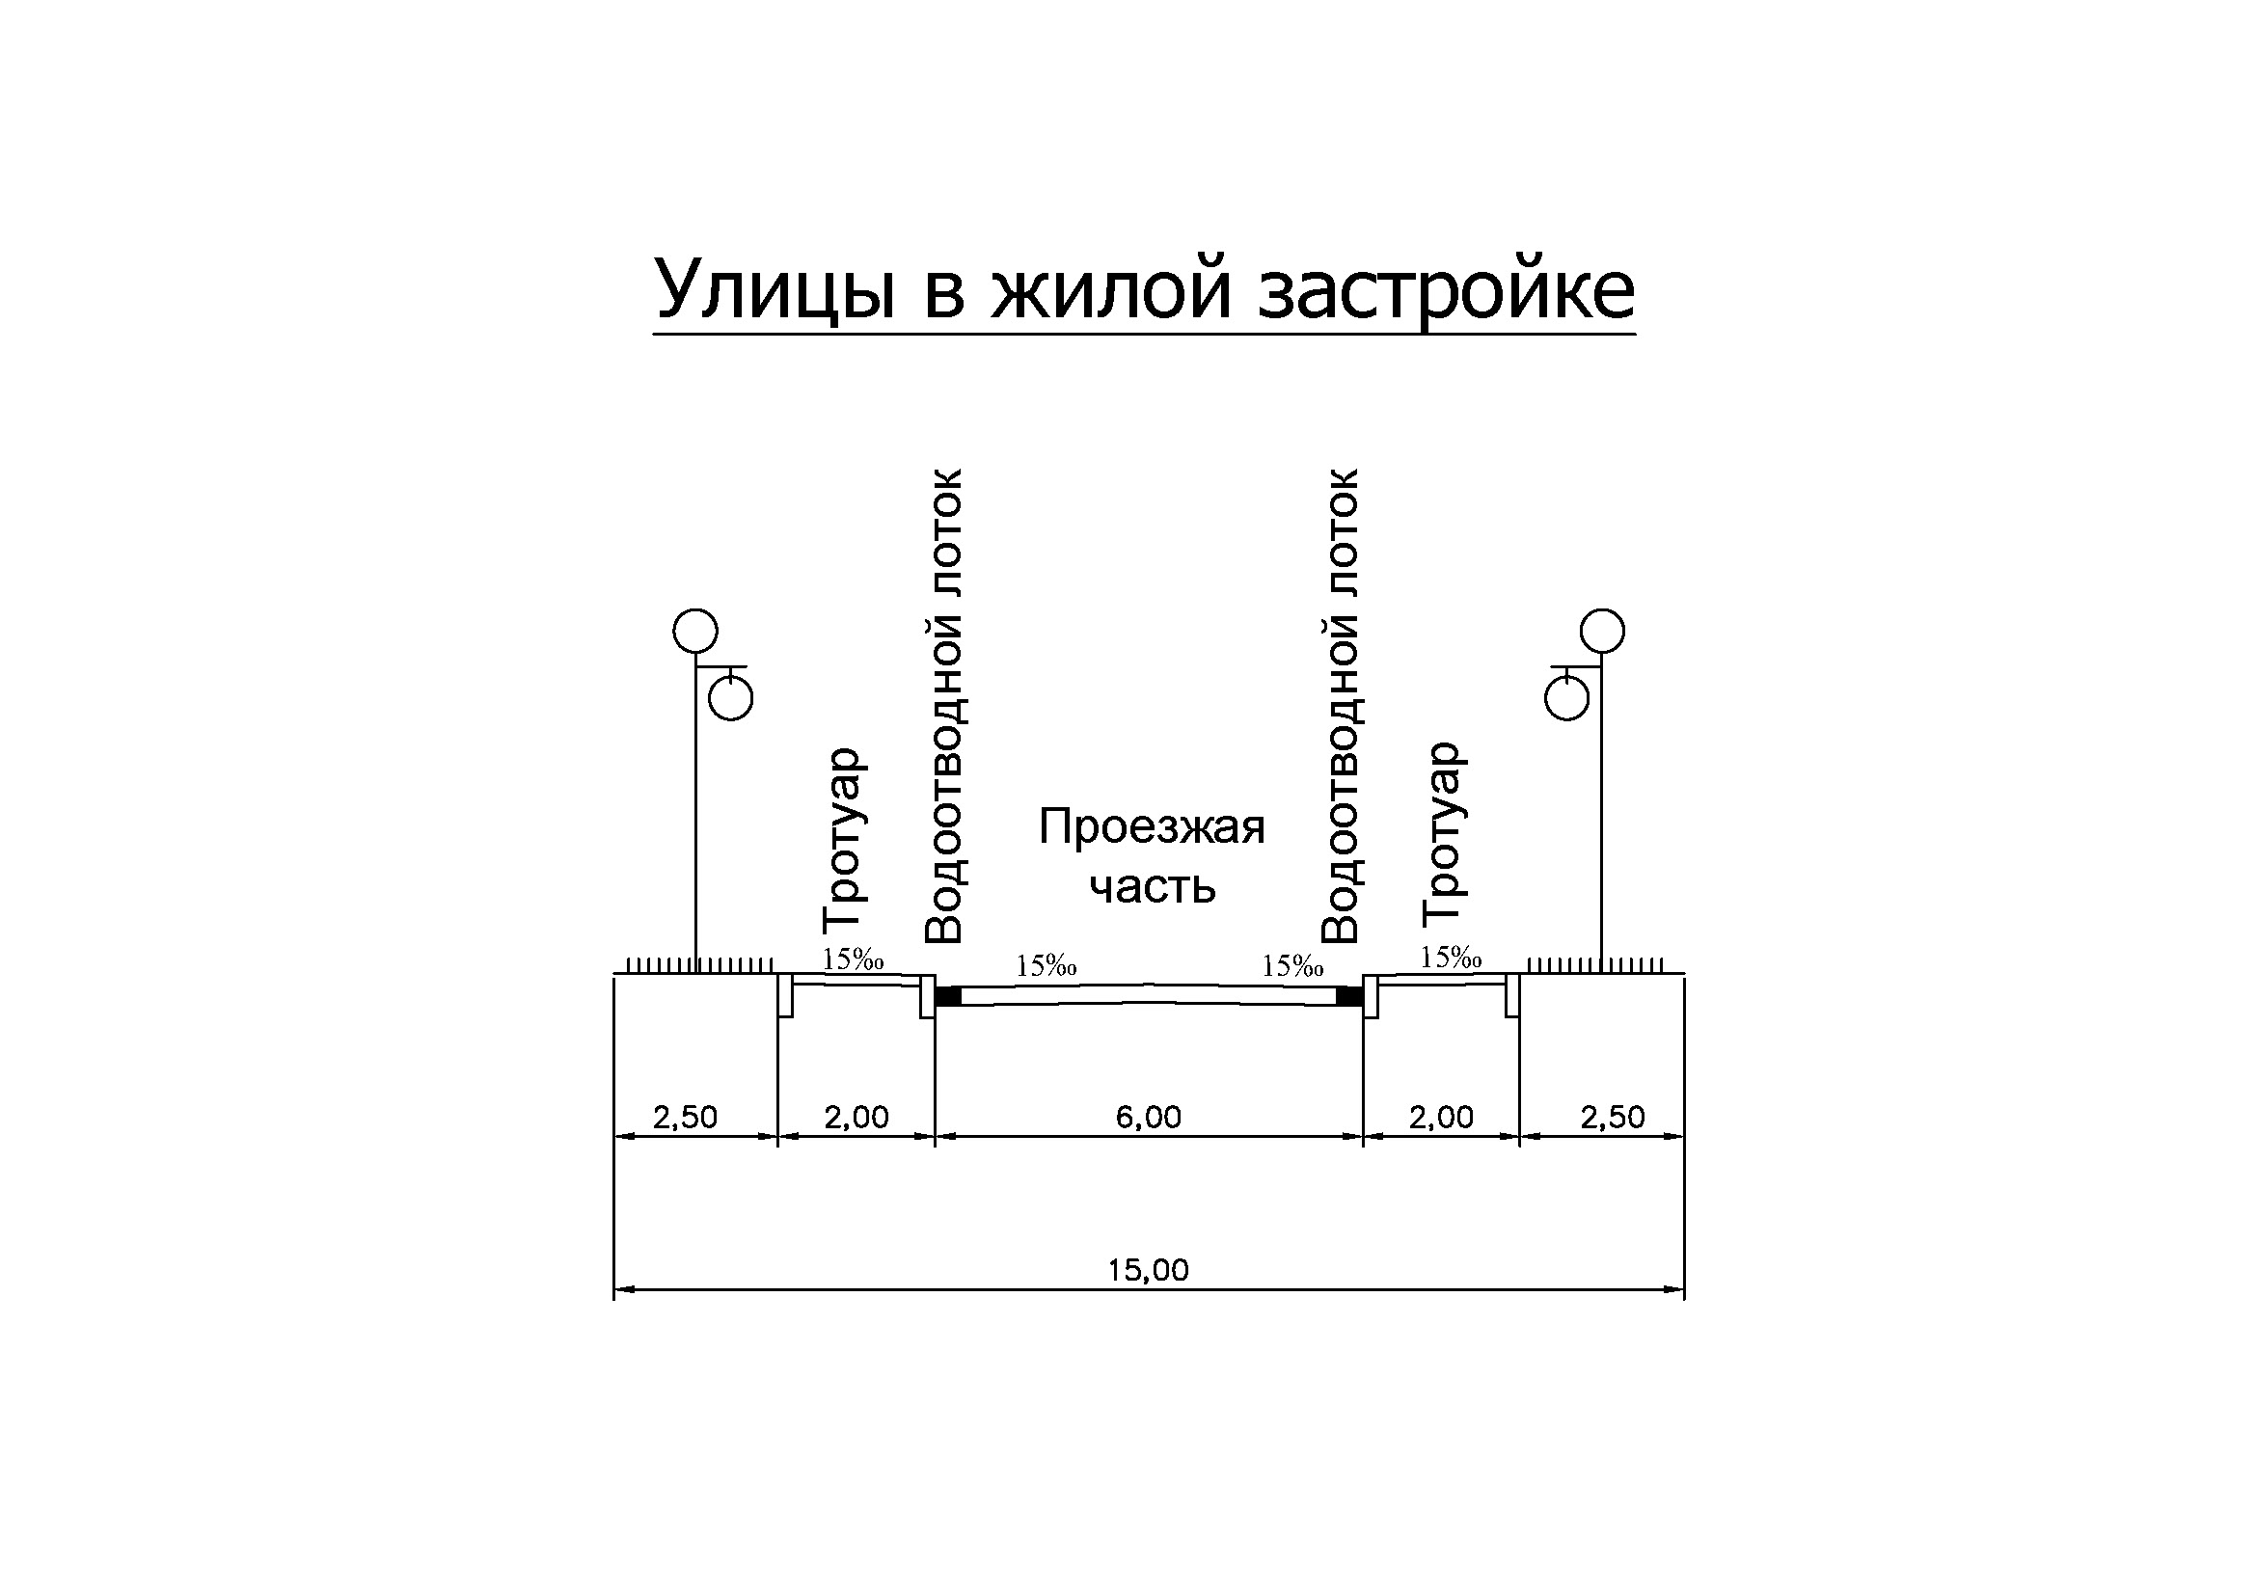

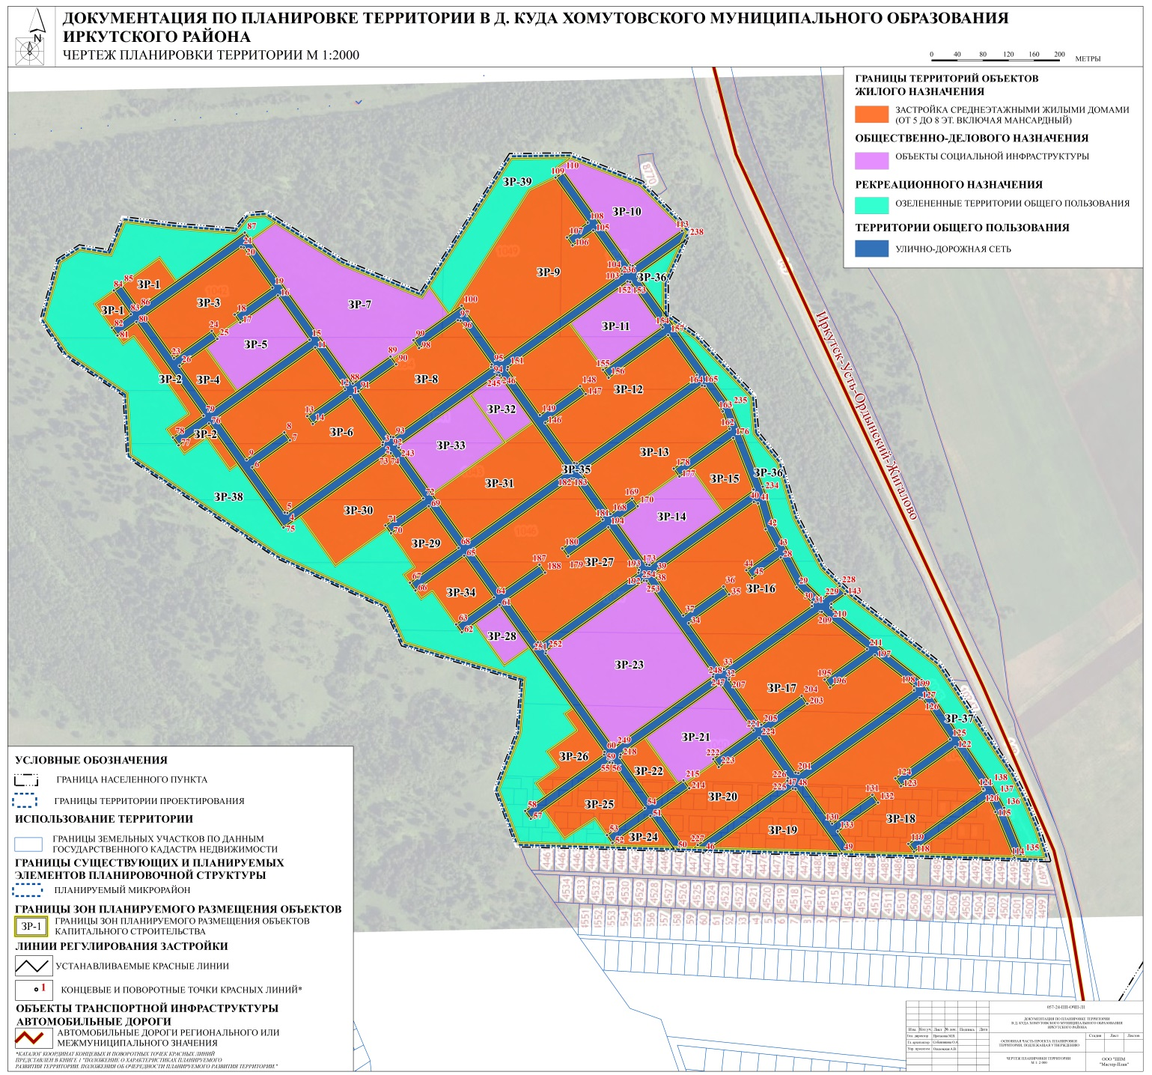


Общество с ограниченной ответственностью
«Проектно-планировочная мастерская «Мастер-План»

Регистрационный номер в реестре
0049-2009-1073808024850-П-52 от 11.12.2009 г.
Ассоциации саморегулируемой организации
«Байкальское общество архитекторов и инженеров»

Заказчик – Рогов Игорь Валерьевич

ПРОЕКТ ПЛАНИРОВКИ ТЕРРИТОРИИ В Д. КУДА ХОМУТОВСКОГО МУНИЦИПАЛЬНОГО ОБРАЗОВАНИЯ ИРКУТСКОГО РАЙОНА
документация
по планировке территории

Книга 2. Материалы по обоснованию проекта планировки территории

057-24-ПП-ОМ-Кн2

2024
Общество с ограниченной ответственностью
«Проектно-планировочная мастерская «Мастер-План»

Регистрационный номер в реестре
0049-2009-1073808024850-П-52 от 11.12.2009 г.
Ассоциации саморегулируемой организации
«Байкальское общество архитекторов и инженеров»

Заказчик – Рогов Игорь Валерьевич

ПРОЕКТ ПЛАНИРОВКИ ТЕРРИТОРИИ В Д. КУДА ХОМУТОВСКОГО МУНИЦИПАЛЬНОГО ОБРАЗОВАНИЯ ИРКУТСКОГО РАЙОНА
документация
по планировке территории

Книга 2. Материалы по обоснованию проекта планировки территории

057-24-ПП-ОМ-Кн2

Генеральный директор | Протасова М.В.
Управляющий проектом | Собенникова О.А.

2024

Содержание

Обозначение | Наименование | Нумерация
057-24-ПП-ОМ-Кн2-СП | Состав проектной документации | 6
057-24-ПП-ОМ-Кн2-СК | Состав коллектива | 7
057-24-ПП-ОМ-Кн2-Т | Введение | 8
 | I. ОБОСНОВАНИЕ ОПРЕДЕЛЕНИЯ ГРАНИЦ ЗОН ПЛАНИРУЕМОГО РАЗМЕЩЕНИЯ ОБЪЕКТОВ КАПИТАЛЬНОГО СТРОИТЕЛЬСТВА | 10
 | Раздел 1. Состояние территории в период подготовки проекта | 10
 | 1.1 Местоположение и границы проектируемой территории | 10
 | 1.2 Природно-климатические условия | 12
 | 1.3 Использование территории | 13
 | 1.4 Жилищный фонд | 13
 | 1.5 Объекты социального и культурно-бытового назначения | 13
 | 1.6 Инженерно-техническое обеспечение | 13
 | 1.7 Уличная сеть и городской транспорт | 14
 | 1.8 Производственные территории и объекты | 15
 | 1.9 Планировочные ограничения | 15
 | 1.9.1 Зоны с особыми условиями использования территории | 15
 | 1.9.2 Особо охраняемые территории и объекты | 16
 | 1.9.4 Минерально-сырьевые ресурсы | 17
 | 1.9.5 Лесосырьевые ресурсы | 17
 | Раздел 2. Анализ предложений по территориальному планированию, градостроительному зонированию и планировке территории | 18
 | 2.1 Схема территориального планирования Иркутского районного муниципального образования Иркутской области | 18
 | 2.2 Генеральный план Хомутовского муниципального образования | 19
 | 2.4 Правила землепользования и застройки Хомутовского муниципального образования | 19
 | Раздел 3. Проектные архитектурно-планировочные решения | 27
 | 3.1 Обоснование планировочного решения | 27
 | Раздел 4. Обоснование характеристиках планируемого развития территории и характеристик объектов капитального строительства | 27
 | 4.1 Планируемое использование территории | 27
 | 4.2 Жилищный фонд | 28
 | 4.3 Расчетное население | 28
 | 4.4 Объекты социального и культурно-бытового назначения | 28
 | 4.5 Инженерно-техническое обеспечение | 29
 | 4.6 Уличная сеть и городской транспорт | 35
 | 4.7 Обоснование очередности планируемого развития территории | 37
 | 4.8 Планировочные ограничения | 38
 | 4.8.1 Зоны с особыми условиями использования территории, устанавливаемые в связи с размещением объектов | 38
 | 4.9 Обоснование определения границ зон планируемого размещения объектов капитального строительства | 43
 | Раздел 5. Основные технико-экономические показатели | 44
 | II. ОБОСНОВАНИЕ СООТВЕТСТВИЯ ПЛАНИРУЕМЫХ ПАРАМЕТРОВ, МЕСТОПОЛОЖЕНИЯ И НАЗНАЧЕНИЯ ОБЪЕКТОВ РЕГИОНАЛЬНОГО ЗНАЧЕНИЯ, ОБЪЕКТОВ МЕСТНОГО ЗНАЧЕНИЯ НОРМАТИВАМ ГРАДОСТРОИТЕЛЬНОГО ПРОЕКТИРОВАНИЯ И ТРЕБОВАНИЯМ ГРАДОСТРОИТЕЛЬНЫХ РЕГЛАМЕНТОВ | 46
 | III. ПЕРЕЧЕНЬ МЕРОПРИЯТИЙ ПО ЗАЩИТЕ ТЕРРИТОРИИ ОТ ЧРЕЗВЫЧАЙНЫХ СИТУАЦИЙ ПРИРОДНОГО И ТЕХНОГЕННОГО ХАРАКТЕРА, В ТОМ ЧИСЛЕ ПО ОБЕСПЕЧЕНИЮ ПОЖАРНОЙ БЕЗОПАСНОСТИ И ПО ГРАЖДАНСКОЙ ОБОРОНЕ | 47
 | 7.1 Перечень основных факторов риска возникновения чрезвычайных ситуаций | 47
 | 7.2 Инженерно-технические мероприятия по предупреждению чрезвычайных ситуаций и минимизации их последствий | 53
 | IV. ПЕРЕЧЕНЬ МЕРОПРИЯТИЙ ПО ОХРАНЕ ОКРУЖАЮЩЕЙ СРЕДЫ | 67
 | 8.1 Результаты оценки воздействия на окружающую среду | 67
 | 8.2 Перечень мероприятий по охране окружающей среды | 72
 | V. ПЕРЕЧЕНЬ МЕРОПРИЯТИЙ ПО ОХРАНЕ ОБЪЕКТОВ КУЛЬТУРНОГО НАСЛЕДИЯ | 75
 | Приложения | 77
Состав проектной документации
«Проект планировки территории в д.Куда Хомутовского МО Иркутского района»
Номер тома | Обозначение | Наименование | Количество страниц/  листов
 |  | Проект планировки территории
1 |  | Основная часть проекта планировки территории, подлежащая утверждению
 |  | Текстовые материалы
 | 057-24-ПП-ОЧП-Кн1 | Книга 1. Положения о характеристиках планируемого развития территории. Положения об очередности планируемого развития территории. | 10
 |  | Графические материалы
 | 057-24-ПП-ОЧП-Л1 | Чертеж планировки территории М 1:2 000 | 1
2 |  | Материалы по обоснованию проекта планировки территории
 |  | Текстовые материалы
 | 057-24-ПП-ОМ-Кн2 | Книга 2. Материалы по обоснованию проекта планировки территории | 94
 |  | Графические материалы
 | 057-24-ПП-ОМ-Л2 | Карта (фрагмент карты) планировочной структуры территории городского округа с отображением границ элементов планировочной структуры М 1:10 000 | 1
 | 057-24-ПП-ОМ-Л3 | Схема, отображающая местоположение существующих объектов капитального строительства, в том числе линейных объектов, объектов, подлежащих сносу, объектов незавершенного строительства, а также проходы к водным объектам общего пользования и их береговым полосам М 1:2 000 | 1
 | 057-24-ПП-ОМ-Л4 | Схема границ зон с особыми условиями использования территории М 1:2 000. Схема границ территорий объектов культурного наследия М 1:2 000 | 1
 | 057-24-ПП-ОМ-Л5 | Схема планировочного решения застройки территории в соответствии с проектом планировки территории | 1
 | 057-24-ПП-ОМ-Л6 | Схема организации движения транспорта (включая транспорт общего пользования) и пешеходов.  Схема организации улично-дорожной сети М 1:2 000 | 1
 | 057-24-ПП-ОМ-Л7 | Схема вертикальной планировки территории М 1:2 000 | 1
 |  | Иные материалы для обоснования положений по планировке территории
 | 057-24-ПП-ОМ-Л8 | Схема размещения объектов систем коммунальной инфраструктуры М 1:2 000 | 1
 | 057-24-ПП-ОМ-Л9 | ИТМ ЧС. Карта территорий, подверженных риску возникновения чрезвычайных ситуаций природного и техногенного характера, в том числе по обеспечению пожарной безопасности и по гражданской обороне М 1:2 000 | 1
Состав коллектива
в разработке «Проект планировки территории в д.Куда Хомутовского МО Иркутского района» принимали участие
Специалисты ООО «ППМ «Мастер-План»»:
Градостроительная часть
Зам. директора по технической политике | О.А. Собенникова
Архитектор | А.В.Ольховская
Экономика
Гл.специалист | Н.В.Смирнов
Транспорт, инженерная подготовка территории
Инженер 3 категории С. А. Киселев
Электроснабжение, телефонизация, радиофикация и телевидение
Ведущий инженер Е.С. Горячева
Ведущий инженер | А.Ю. Туктаров
Электроснабжение, телефонизация, радиофикация и телевидение
Ведущий инженер | И.А. Маринина
Водоснабжение, водоотведение, ливневая канализация
Ведущий инженер | И.А. Маринина
Теплоснабжение, газоснабжение
Ведущий инженер | И.А. Маринина
Экологическое состояние окружающей среды, санитарная очистка
Охрана окружающей среды
Ведущий инженер | В.А. Григорьева
ИТМ ГОЧС
Инженер | В.А. Григорьева

Введение
Проект планировки территории в д.Куда Хомутовского МО Иркутского района подготовлен в соответствии с договором №057-24 от 16.07.24 г., и техническим заданием на проектирование (Приложение 1 к Контракту). Заказчиком проекта является Рогов Игорь Валерьевич.
Проект планировки разработан на основании решения Рогов Игорь Валерьевич.
Для подготовки графической части проекта планировки территории были использованы современные космические снимки дистанционного зондирования, топографическая съемка участка в М 1:500, материалы инженерных изысканий и др. материалы открытого пользования.
Графическая часть работы выполнена в электронном виде, с послойным нанесением основной градостроительной информации с использованием программного обеспечения ArcMap.
Проектные решения выполнены в соответствии с требованиями следующих нормативно-правовых документов:
- Градостроительный кодекс Российской Федерации от 29.12.2004 N 190-ФЗ (ред. от 01.02.2024);
- Федеральный закон от 29.12.2004 года N 191-ФЗ «О введении в действие Градостроительного кодекса Российской Федерации»;
- Земельный кодекс Российской Федерации от 25.10.2001 N 136-ФЗ (ред. от 14.02.2024);
- Федеральный закон от 10 января 2002 г. № 7-ФЗ «Об охране окружающей среды»;
- Федеральный закон от 30.03.1999 N 52-ФЗ «О санитарно-эпидемиологическом благополучии населения»;
- Федеральный закон от 22 июля 2008 г.№ 123-ФЗ «Технический регламент о требованиях пожарной безопасности»;
- Федеральный закон № 68-ФЗ от 21 декабря 1994 г. «О защите населения и территорий от чрезвычайных ситуаций природного и техногенного характера»;
- Федеральный закон № 221-ФЗ от 24 июля 2007 г. «О кадастровой деятельности»;
- Федеральный закон от 27.07.2006 N 149-ФЗ «Об информации, информационных технологиях и защите информации»;
- Федеральный закон № 218-ФЗ от 13 июля 2015 г. "О государственной регистрации недвижимости";
- Региональные нормативы градостроительного проектирования Иркутской области;
- Местные нормативы градостроительного проектирования Иркутского районного муниципального образования Иркутской области;
- Местные нормативы градостроительного проектирования Хомутовского муниципального образования Иркутского района Иркутской области;
- Генеральный план Хомутовского муниципального образования Иркутского района Иркутской области;
- Проект генерального плана Хомутовского муниципального образования Иркутского района Иркутской области, подготовленный ООО «ППМ «Мастер-План»» в 2024 году;
- Правила землепользования и застройки Хомутовского муниципального образования;
- СП 42.13330.2016 «Свод правил. Градостроительство. Планировка и застройка городских и сельских поселений. Актуализированная редакция СНиП 2.07.01-89*»;
- «СП 47.13330.2016. Свод правил. Инженерные изыскания для строительства. Основные положения. Актуализированная редакция СНиП 11-02-96»;
- СНиП 2.01.51-90 «Инженерно-технические мероприятия гражданской обороны»;
- СП 34.13330.2012 Автомобильные дороги. Актуализированная редакция СНиП 2.05.02-85* (с изменениями №1, 2);
- РДС 30-201-98 Инструкция о порядке проектирования и установления красных линий в городах и других поселениях Российской Федерации, в части, не противоречащей Градостроительному Кодексу Российской Федерации;
- Действующие технические регламенты, санитарные норма и правила, строительные нормы и правила, иные нормативные документы.
Цель:
- утверждение в установленном порядке подготовленного проекта планировки;
- обеспечение устойчивого развития территорий, в том числе выделение элементов планировочной структуры, установление границ территорий общего пользования, границ зон планируемого размещения объектов капитального строительства, определение характеристик и очередности планируемого развития территории;
- определение границ территории для размещения объектов местного значения.
В качестве исходных данных для проектирования использовались следующие материалы:
- правоустанавливающие документы на земельные участки;
- топографическая съемка М 1:500 в электронном виде (в МСК-38) с нанесением существующих инженерных коммуникаций в границах рассматриваемой территории.

I. ОБОСНОВАНИЕ ОПРЕДЕЛЕНИЯ ГРАНИЦ ЗОН ПЛАНИРУЕМОГО РАЗМЕЩЕНИЯ ОБЪЕКТОВ КАПИТАЛЬНОГО СТРОИТЕЛЬСТВА
Раздел 1. Состояние территории в период подготовки проекта
1.1 Местоположение и границы проектируемой территории
Территория проекта планировки расположена в д.Куда Хомутовского муниципального образования Иркутского района Иркутской области.
Границами территории проекта планировки являются земельные участки с кадастровыми номерами:
38:06:100922:1040
38:06:100922:1041
38:06:100922:1042
38:06:100922:1043
38:06:100922:1044
38:06:100922:1045
38:06:100922:1046
38:06:100922:1047
38:06:100922:1049
38:06:100922:1054
38:06:100922:7792
38:06:100922:7793
38:06:100922:7794
38:06:100922:7795
38:06:100922:7796
38:06:100922:7797
38:06:100922:7798
38:06:100922:7799
38:06:100922:7800
38:06:100922:7801
38:06:100922:7802
38:06:100922:7803
38:06:100922:7804
38:06:100922:7805
38:06:100922:7806
38:06:100922:7807
38:06:100922:7808
38:06:100922:7809
38:06:100922:7810
38:06:100922:7811
38:06:100922:7812
38:06:100922:7813
38:06:100922:7814
38:06:100922:7815
38:06:100922:7816
38:06:100922:7817
38:06:100922:7818
38:06:100922:7819
38:06:100922:7820
38:06:100922:7821
38:06:100922:7822
38:06:100922:7823
38:06:100922:7824
38:06:100922:7825
38:06:100922:7826
38:06:100922:7827
38:06:100922:7828
38:06:100922:7829
38:06:100922:7830
38:06:100922:7831
38:06:100922:7832
38:06:100922:7833
38:06:100922:7834
38:06:100922:7835
38:06:100922:7836
38:06:100922:7837
38:06:100922:7838
38:06:100922:7839
38:06:100922:7840
38:06:100922:7841
38:06:100922:7842
38:06:100922:7843
38:06:100922:7844
38:06:100922:7845
38:06:100922:7846
38:06:100922:7847
38:06:100922:7848
38:06:100922:7849
38:06:100922:7850
38:06:100922:7851
38:06:100922:7852
38:06:100922:7853
38:06:100922:7854
38:06:100922:7855
38:06:100922:7856
38:06:100922:7857
38:06:100922:7858
38:06:100922:7859
38:06:100922:7860
38:06:100922:7861
38:06:100922:7862
38:06:100922:7863
38:06:100922:7864
38:06:100922:7865
38:06:100922:7866
38:06:100922:7867
38:06:100922:7868
38:06:100922:7869
38:06:100922:7870
38:06:100922:7871
38:06:100922:7872
38:06:100922:7873
38:06:100922:7874
38:06:100922:7875
38:06:100922:7876
38:06:100922:7877
38:06:100922:7878
38:06:100922:7879
38:06:100922:7880
38:06:100922:7881
38:06:100922:7882
38:06:100922:7883
38:06:100922:7884
38:06:100922:7885
38:06:100922:7886
38:06:100922:7887
38:06:100922:7888
38:06:100922:7889
38:06:100922:7890
38:06:100922:7891
38:06:100922:7892
38:06:100922:7893
38:06:100922:7894
38:06:100922:7895
38:06:100922:7896
38:06:100922:7897
38:06:100922:7898
38:06:100922:7899
38:06:100922:7900
38:06:100922:7901
38:06:100922:7902
38:06:100922:7903
38:06:100922:7904
38:06:100922:7905
38:06:100922:7906
38:06:100922:7907
38:06:100922:7908, общей площадью 84,5 га.
1.2 Природно-климатические условия
1.2.1 Климат
Рассматриваемая территория расположена в пределах южной части Восточной Сибири, характеризующейся резко континентальным климатом с большой амплитудой колебания температуры воздуха, как в годовом, так и в суточном разрезе, сравнительно большим количеством осадков в летний период, малоснежной и морозной зимой и высоким коэффициентом солнечной радиации.
Характер погоды и метеорологический режим в зимний период определяются влиянием азиатского антициклона, летом - общим падением давления и активизацией циклонической деятельности.
По климатическим условиям территория относится к климатическому подрайону 1В. Климатическая характеристика территории основана на материалах наблюдений
по метеостанции п. Хомутово за многолетний период.
Климат территории Хомутовского МО формируется под взаимодействием основных климатообразующих процессов - притока солнечной радиации и циркуляции атмосферы -
с подстилающей поверхностью.
Наиболее холодным месяцем является январь, среднемесячная температура которого составляет -21,7° С. Наиболее жаркий месяц - июль, среднегодовая температура воздуха составляет -1,9°С. Абсолютный минимум - 53°С, максимум - 34°С. Температура воздуха наиболее холодной пятидневки обеспеченностью 0,92% равна - 36°С. Через 0°С среднесуточная температура воздуха переходит весной 13 апреля, осенью - 20 ноября и держится выше этого предела 189 дней. Через 5°С температуры переходит 4 мая и 27 сентября.
1.2.2 Рельеф
Северо-восточная часть Иркутского района относится к области верхнеприангарской семигумидной равнины и плато. Ведущими процессами в современном рельефообразовании являются - русла и поймы рек. Под действием текучей воды постоянно происходят морфологические изменения строения поймы и русла рек. При эрозии ложа и в результате воздействия транспорта и аккумуляции наносов происходит развитие форм и рельефов русел. Примером этого является меандрирование р. Куда, её притоков на территории всего муниципального образования.
Характерной формой рельефа рассматриваемой территории является бугристо- западинный, который является проявлением мерзлотных процессов, и широко развит в долине р. Куда. В геоморфологическом отношении исследуемый участок расположен в пределах пойменной и 1-й надпойменной террас р. Куда. Поверхность территории, в целом, имеет общий незначительный наклон с северо-востока на юго-запад. Абсолютные отметки поверхности колеблются в пределах 524,50 – 472м.
Территория относится к мезозойской группе юрского периода, а также дисперсно распространены четвертичные отложения, представлена песчаниками, алевролитами, конгломератами и углем. На территории Хомутовского МО разведаны месторождения: кирпичных глин (Хомутовское месторождение), строительных песков (Кудинское проявление), песчано-гравийных смесей (Поздняковское месторождение, Кудинский участок, Поздняковское II месторождение).
1.3 Использование территории
Территория проекта планировки относится к землям поселений (земли населенных пунктов).
В настоящее время всю площадь проекта планировки составляют территории природного ландшафта, не занятые объектами капитального строительства.
1.4 Жилищный фонд
Существующий жилищный фонд в границах проекта планировки в настоящее время отсутствует.
1.5 Объекты социального и культурно-бытового назначения
Объекты социального и коммунального-бытового назначения в границах рассматриваемой территории отсутствуют.
1.6 Инженерно-техническое обеспечение
Теплоснабжение
В границах зон планируемого размещения в настоящее время сети и объекты теплоснабжения отсутствуют.
Электроснабжение
В настоящее время на рассматриваемой территории объекты и сети электроснабжения отсутствуют. К земельному участку с кадастровым номером 38:06:100922:1042, расположенному в границах проектирования, выполнено строительство ответвления от ВЛ 10 кВ «Карлук-Хомутово» кабельной линии электропередачи 10 кВт.
Связь
Данная территория находится в зоне уверенного приёма сотовой связи, предоставляемой компаниями:
ОАО «Вымпел-Коммуникации» (торговая марка «Би Лайн GSM», стандарт GSM 900/1800);
ОАО «Мобильные ТелеСистемы», Красноярский филиал (торговая марка МТС, стандарт GSM 900/1800);
ЗАО «Мегафон», Дальневосточный филиал (торговая марка «Мегафон», стандарт GSM 900/1800);
ООО «Т2 Мобайл», Красноярский филиал (стандарт GSM 900/1800, CDMA 2000 1x EVDO);
ООО «Скартел» (торговая марка «Йота).
По территории проходит линия связи.
Водоснабжение
В границах зон планируемого размещения в настоящее время сети и объекты водоснабжения отсутствуют.
Водоотведение
В границах зон планируемого размещения в настоящее время сети и объекты водоотведения отсутствуют.
Дождевая канализация
Дождевой канализации на территории проекта планировки в настоящее время нет.
Инженерная подготовка территории
Абсолютные отметки поверхности колеблются в пределах 524,50 – 472м. Направление склона на запад и на восток.
Санитарная очистка территории
В настоящее время всю площадь проекта планировки составляют земли населенных пунктов, не занятые объектами капитального строительства, твердые коммунальные отходы и хозяйственно-бытовые стоки не образуются.
В границах проекта планировки, отсутствуют действующие и закрытые кладбища, места утилизации и захоронения биологических отходов, несанкционированные свалки отходов.
1.7 Уличная сеть и городской транспорт
Улично-дорожная сеть
Улично-дорожная сеть
В границах территории проектирования существующая улично-дорожная сеть отсутствует.
Городской транспорт
В границах рассматриваемой территории общественный транспорт отсутствует.

1.8 Производственные территории и объекты
В настоящее время всю площадь проекта планировки составляют земли населенных пунктов, не занятые объектами капитального строительства, производственные территории и объекты отсутствуют.
1.9 Планировочные ограничения
1.9.1 Зоны с особыми условиями использования территории
В соответствии с требованиями статьи 42 Градостроительного кодекса РФ материалы по обоснованию проекта планировки территории должны содержать схему границ зон с особыми условиями использования территории.
На территории разработки проекта отсутствуют существующие зоны с особыми условиями использования территории, которые оказывают влияние на градостроительное освоение территории.
Охранные зоны линий и сооружений связи
Правила охраны линий и сооружений связи Российской Федерации вводятся для обеспечения сохранности действующих кабельных, радиорелейных и воздушных линий связи и линий радиофикации, а также сооружений связи, повреждение которых нарушает нормальную работу взаимоувязанной сети связи Российской Федерации, наносит ущерб интересам граждан, производственной деятельности хозяйствующих субъектов, обороноспособности и безопасности Российской Федерации.
На территории в границах проекта планировки проходит ВОЛП ОК-743 г. Иркутск- п. Усть-Ордынский (Иркутский р-н) с охранной зоной (реестровый номер - 38:00-6.823).
Проектом предусматривается вынос существующей линии связи за границу проектирования.
На трассах кабельных и воздушных связи и линий радиофикации устанавливаются (в соответствии с постановлением Правительства РФ от 09.07.1995 г. «Об утверждении правил охраны линий и сооружений связи Российской федерации» № 578) охранные зоны с особыми условиями использования для подземных кабельных и для воздушных линий связи и линий радиофикации, расположенных вне населенных пунктов на безлесных участках, - в виде участков земли вдоль этих линий, определяемых параллельными прямыми, отстоящими от трассы подземного кабеля связи или от крайних проводов воздушных линий связи и линий радиофикации не менее чем на 2 метра с каждой стороны.
Минимально допустимые расстояния (разрывы) между сооружениями связи и радиофикации и другими сооружениями определяются правилами возведения соответствующих сооружений и не должны допускать механическое и электрическое воздействие на сооружения связи.
В пределах охранных зон без письменного согласия и присутствия представителей предприятий, эксплуатирующих линии связи или линии радиофикации, юридическим и физическим лицам запрещается:
а) осуществлять всякого рода строительные, монтажные и взрывные работы, планировку грунта землеройными механизмами (за исключением зон песчаных барханов) и земляные работы (за исключением вспашки на глубину не более 0,3 метра);
б) производить геолого-съемочные, поисковые, геодезические и другие изыскательские работы, которые связаны с бурением скважин, шурфованием, взятием проб грунта, осуществлением взрывных работ;
в) производить посадку деревьев, располагать полевые станы, содержать скот, складировать материалы, корма и удобрения, жечь костры, устраивать стрельбища;
г) устраивать проезды и стоянки автотранспорта, тракторов и механизмов, провозить негабаритные грузы под проводами воздушных линий связи и линий радиофикации, строить каналы (арыки), устраивать заграждения и другие препятствия;
д) устраивать причалы для стоянки судов, барж и плавучих кранов, производить погрузочно-разгрузочные, подводно-технические, дноуглубительные и землечерпательные работы, выделять рыбопромысловые участки, производить добычу рыбу, других водных животных, а также водных растений придонными орудиями лова, устраивать водопои, производить колку и заготовку льда. Судам и другим плавучим средствам запрещается бросать якоря, проходить с отдельными якорями, цепями, лотами, волокушами и тралами;
е) производить строительство и реконструкцию линий электропередач, радиостанций и других объектов, излучающих электромагнитную энергию и оказывающих опасное воздействие на линии связи и линии радиофикации;
ж) производить защиту подземных коммуникаций и коррозии без учета проходящих подземных кабельных линий связи.
1.9.2 Особо охраняемые территории и объекты
Байкальская природная территория
Территория проектирования полностью расположена в границах Байкальской природной территории (Экологическая зона атмосферного влияния).
Байкальская природная территория - территория, в состав которой входят озеро Байкал, водоохранная зона, прилегающая к озеру Байкал, его водосборная площадь в пределах территории Российской Федерации, особо охраняемые природные территории, прилегающие к озеру Байкал, а также прилегающая к озеру Байкал территория шириной до 200 километров на запад и северо-запад от него.
На Байкальской природной территории выделяются следующие экологические зоны:
- центральная экологическая зона - территория, которая включает в себя озеро Байкал с островами, прилегающую к озеру Байкал водоохранную зону, а также особо охраняемые природные территории, прилегающие к озеру Байкал;
- буферная экологическая зона - территория за пределами центральной экологической зоны, включающая в себя водосборную площадь озера Байкал в пределах территории Российской Федерации;
- экологическая зона атмосферного влияния - территория вне водосборной площади озера Байкал в пределах территории Российской Федерации шириной до 200 километров на запад и северо-запад от него, на которой расположены хозяйственные объекты, деятельность которых оказывает негативное воздействие на уникальную экологическую систему озера Байкал.
В целях охраны уникальной экологической системы озера Байкал на Байкальской природной территории устанавливается особый режим хозяйственной и иной деятельности, осуществляемой в соответствии с принципами:
- приоритета видов деятельности, не приводящих к нарушению уникальной экологической системы озера Байкал и природных ландшафтов его водоохранной зоны;
- учета комплексности воздействия хозяйственной и иной деятельности на уникальную экологическую систему озера Байкал;
- сбалансированности решения социально-экономических задач и задач охраны уникальной экологической системы озера Байкал на принципах устойчивого развития;
- обязательности государственной экологической экспертизы.
На Байкальской природной территории запрещаются или ограничиваются виды деятельности, при осуществлении которых оказывается негативное воздействие на уникальную экологическую систему озера Байкал:
- химическое загрязнение озера Байкал или его части, а также его водосборной площади, связанное со сбросами и с выбросами загрязняющих веществ, использованием пестицидов, агрохимикатов, радиоактивных веществ, эксплуатацией транспорта, размещением отходов производства и потребления;
- физическое изменение состояния озера Байкал или его части (изменение температурных режимов воды, колебание показателей уровня воды за пределами допустимых значений, изменение стоков в озеро Байкал);
- биологическое загрязнение озера Байкал, связанное с использованием, разведением или акклиматизацией водных биологических объектов, не свойственных экологической системе озера Байкал, в озере Байкал и водных объектах, имеющих постоянную или временную связь с озером Байкал.
На Байкальской природной территории запрещается строительство новых хозяйственных объектов, реконструкция действующих хозяйственных объектов без положительного заключения государственной экологической экспертизы проектной документации таких объектов.
Особо охраняемые природные территории и объекты
Особо охраняемые природные территории федерального значения
Согласно исчерпывающему перечню муниципальных образований субъектов Российской Федерации, в границах которых имеются особо охраняемые природные территории федерального значения, их охранные зоны, а также территории, зарезервированные под создание новых особо охраняемых природных территорий федерального значения, размещенному на сайте Минприроды России в разделе деятельность (вкладка Особо охраняемые территории), на территории Хомутовского муниципального образования особо охраняемые природные территории федерального значения отсутствуют и не планируются.
Существующие особо охраняемые природные территории регионального и местного значения
Согласно приказу министерства природных ресурсов и экологии Иркутской области от 28 декабря 2023 № 66-64-мпр «Об утверждении Перечня особо охраняемых природных территорий регионального и местного значения Иркутской области», в границах проектируемой территории действующие особо охраняемые природные территории регионального и местного значения отсутствуют.
Планируемые особо охраняемые природные территории регионального и местного значения
В соответствии со Схемой территориального планирования Иркутской области, утвержденной постановлением Правительства Иркутской области от 02.11.2012 № 607-пп (в ред. от 23.11.2023 г. № 1096-пп «О внесении изменений в Схему территориального планирования Иркутской области»), в границах проектируемой территории не планируется создание особо охраняемых природных территорий регионального и местного значения.
1.9.4 Минерально-сырьевые ресурсы
В соответствии с письмом министерства природных ресурсов Иркутской области, № 02-66-5101/24 от 01.08.2024 г. Действующие лицензии на пользование участками недр местного значения с целью добычи общераспространенных полезных ископаемых и подземных вод отсутствуют, приложение 3.
1.9.5 Лесосырьевые ресурсы
Согласно письму Министерства лесного комплекса Иркутской области от 18.09.2024 года № 02-91-11620/24, содержится информация о том, что по данным Государственного лесного реестра, границы проекта планировки не пересекаются с землями лесного фонда, приложение 4.

Раздел 2. Анализ предложений по территориальному планированию и градостроительному зонированию
2.1 Схема территориального планирования Иркутского районного муниципального образования Иркутской области
Проект внесения изменений в схему территориального планирования Иркутского районного муниципального образования Иркутской области разработан по заказу Комитета по управлению муниципальным имуществом и жизнеобеспечению администрации Иркутского районного муниципального образования в 2024 г. Расчетный срок проекта - 2035 г.
В Схеме территориального планирования предусмотрен рост численности населения Хомутовского муниципального образования к расчетному сроку до 62,1 тыс. чел. Средняя жилищная обеспеченность населения Хомутовского МО принимается на уровне 30,5 м2/чел.
Проектом учитываются мероприятия, предусмотренные на территории Хомутовского МО Схемой территориального планирования Иркутской области, утвержденной постановлением Правительства Иркутской области от 02.11.2012 г. № 607-пп с изменениями от 23.11.2023 г. № 1062-пп:
- в с. Хомутово – строительство детской поликлиники ОГБУЗ «Иркутская районная больница» на 350 посещений в смену;
- в п. Плишкино - Установка и монтаж модульной конструкции здания врачебной амбулатории на 50 посещений в смену;
- в п. Горный – строительство ФАП на 10 посещений в смену;
- в д. Позднякова - строительство ФАП на 10 посещений в смену;
- в д. Талька - строительство ФАП на 10 посещений в смену.
В рамках полномочий муниципального района по дальнейшему развитию учреждений обслуживания на территории Хомутовского МО запланированы следующие мероприятия:
строительство средней общеобразовательной школы в с. Хомутово на 1550 мест;
строительство средней общеобразовательной школы в п. Горный на 500 мест;
строительство средней общеобразовательной школы в д. Куда на 725 мест;
строительство средней общеобразовательной школы в д. Куда на 900 мест;
строительство средней общеобразовательной школы в п. Плишкино на 1550 мест;
строительство средней общеобразовательной школы в п. Плишкино на 354 места;
строительство средней общеобразовательной школы в д. Талька на 250 мест;
строительство дошкольных образовательных учреждений в с. Хомутово (2 по 240 мест);
строительство дошкольных образовательных учреждений в п. Горный (2 по 110 мест);
строительство дошкольных образовательных учреждений в д. Куда (5 по 240 мест);
строительство дошкольных образовательных учреждений в п. Плишкино (1 на 90 мест, 1 на 140 мест, 2 по 330 мест);
строительство дошкольного образовательного учреждения в д. Талька на 110 мест;
строительство объекта дополнительного образования в с. Хомутово на 500 мест;
строительство объекта дополнительного образования в д. Куда на 400 мест;
строительство межпоселенческой библиотеки на 60 тыс. единиц хранения в д. Куда.

2.2 Генеральный план Хомутовского муниципального образования Иркутского района Иркутской области
Проект внесения изменений в генеральный план Хомутовского муниципального образования Иркутского района Иркутской области разработан по заказу Администрации Хомутовского муниципального образования – Администрации сельского поселения в 2024 г. Расчетный срок генерального плана – 2031 г.
Проект внесения изменений в генеральный план Хомутовского муниципального образования предусматривает рост численности населения к расчетному сроку до 62,1 тыс. чел., в т. ч. в д. Куда – до 22,3тыс. чел.
Генеральный план предусматривает рост общей площади жилищного фонда к расчетному сроку до 1896,9 тыс. м2 общей площади, в т. ч. в д. Куда – до 679,3 тыс. м2 общей площади, из них в среднеэтажных (5-8 эт.) жилых домах – 286,6 тыс. м2 общей площади. Средняя жилищная обеспеченность населения принята в размере 30,5 м2/чел.
Генеральным планом на территории д. Куда из объектов социально-бытового обслуживания местного значения поселения предусмотрены:
- реконструкция стадиона и строительство ледового дворца с комплексом спортивных сооружений;
- строительство 6 клубных учреждений по 300 мест;
- строительство открытых спортивных сооружений.
2.4 Правила землепользования и застройки Хомутовского муниципального образования Иркутского района Иркутской области
Согласно п.2 ст.46.1 Градостроительного кодекса РФ решение по планировке застроенной территории принимается только при наличии градостроительного регламента, установленного в отношении земельных участков и объектов капитального строительства, расположенных в пределах соответствующей территории.
Градостроительные регламенты по видам и предельным параметрам разрешенного использования в границах территории проекта планировки отражены в Правилах землепользования и застройки Хомутовского муниципального образования Иркутского района Иркутской области.
Градостроительное зонирование правил землепользования и застройки, предусматривает развитие на территории проекта планировки зоны ЖЗ-3 – Зона застройки среднеэтажными жилыми домами ( от 5 до 8 этажей, включая мансардный),
Виды разрешенного использования земельных участков и объектов капитального строительства для данной территориальной зоны отражены в таблице 2.4.1.

Таблица 2.4.1 – Виды разрешенного использования земельных участков и объектов капитального строительства для территориальной зоны
ЗОНА ЗАСТРОЙКИ СРЕДНЕЭТАЖНЫМИ ЖИЛЫМИ ДОМАМИ (ОТ 5 ДО 8 ЭТАЖЕЙ ВКЛЮЧАЯ МАНСАРДНЫЙ) (ЖЗ-3)

1. ОСНОВНЫЕ ВИДЫ И ПАРАМЕТРЫ РАЗРЕШЁННОГО ИСПОЛЬЗОВАНИЯ ЗЕМЕЛЬНЫХ УЧАСТКОВ И ОБЪЕКТОВ КАПИТАЛЬНОГО СТРОИТЕЛЬСТВА:
ВИДЫ ИСПОЛЬЗОВАНИЯ  ЗЕМЕЛЬНОГО УЧАСТКА | ОПИСАНИЕ ВИДА РАЗРЕШЕННОГО ИСПОЛЬЗОВАНИЯ ЗЕМЕЛЬНОГО УЧАСТКА | ВИДЫ ОБЪЕКТОВ  КАПИТАЛЬНОГО СТРОИТЕЛЬСТВА И ИНЫЕ ВИДЫ  ОБЪЕКТОВ | ПРЕДЕЛЬНЫЕ РАЗМЕРЫ ЗЕМЕЛЬНЫХ УЧАСТКОВ И ПРЕДЕЛЬНЫЕ ПАРАМЕТРЫ РАЗРЕШЕННОГО СТРОИТЕЛЬСТВА, РЕКОНСТРУКЦИИ ОБЪЕКТОВ КАПИТАЛЬНОГО СТРОИТЕЛЬСТВА | ОСОБЫЕ УСЛОВИЯ РЕАЛИЗАЦИИ РЕГЛАМЕНТА
1 | 2 | 3 | 4 | 5
Среднеэтажная жилая застройка 2.5. | Размещение многоквартирных домов этажностью не выше восьми этажей;  благоустройство и озеленение;  размещение подземных гаражей и автостоянок;  обустройство спортивных и детских площадок, площадок для отдыха;  размещение объектов обслуживания жилой застройки во встроенных, пристроенных и встроенно-пристроенных помещениях многоквартирного дома, если общая площадь таких помещений в многоквартирном доме не составляет более 20% общей площади помещений дома | Многоквартирные жилые дома.  Объекты благоустройства и озеленения.  Подземные гаражи и автостоянки.  Спортивные и детские площадки, площадки отдыха.  Объекты обслуживания жилой застройки во встроенных, пристроенных и встроенно-пристроенных помещениях многоквартирного дом | 1. Минимальный размер земельного участка - 0,5 га из расчета на одну блок-секцию.  2. Минимальный отступ от границ земельного участка – 1 м.3. Максимальная количество этажей - 8.  4. Максимальный процент застройки - 40. | Припроектировании руководствоватьсяСП 55.13330.2016,СП 42.13330.2016,со строительными нормами и правилами, СП, техническими регламентами.  Использованиеземельных участков и объектов капитального строительства осуществлять с учетом режимов зон с особыми условиями использования территорий, приведенных в статьях 32-37 настоящих Правил.
Малоэтажная многоквартирная жилая застройка 2.1.1. | Размещение малоэтажных многоквартирных домов (многоквартирные дома высотой до 4 этажей, включая мансардный);  обустройство спортивных и детских площадок, площадок для отдыха;  размещение объектов обслуживания жилой застройки во встроенных, пристроенных и встроенно-пристроенных помещениях малоэтажного многоквартирного дома, если общая площадь таких помещений в малоэтажном многоквартирном доме не составляет более 15% общей площади помещений дома | Малоэтажные многоквартирные жилые дома.  Объекты хранения автотранспорта Подсобные сооружения.  Спортивные и детские площадки.  Площадки отдыха | 1.Предельные размеры земельного участка не устанавливаются  2. Минимальный отступ от границ земельного участка -3м.  3.Максимальное количество этажей - 4.  Максимальная высота от уровня земли:  - до верха плоской кровли – 11м;  - до конька скатной кровли – 15 м.  4.Максимальный процент застройки не устанавливается  Иные параметры:  Минимальный процент озеленения – 20% при новом строительстве.  Ограждения с целью минимального затенения территории соседних земельных участков должны быть сетчатые или решетчатые, высотой не более 1,8 м.  Минимальное расстояние от придомовых площадок до окон жилых домов:  -дляигр детей дошкольного и младшего школьного возраста – 12 м;  - для отдыха взрослого населения - 10 м;  - для занятий физкультурой – 10 м;  - для хозяйственных целей – 20 м;  - для стоянки автомашин – 10 м. | Проектирование и строительство осуществлять в соответствии с СП 42.13330.2016, со строительными нормами и правилами, СП, техническими регламентами.  Использование земельных участков и объектов капитального строительства осуществлять с учетом режимов зон с особыми условиями использования территорий, приведенных в статьях 32-37 настоящих Правил.
Блокированная жилая застройка  2.3. | Размещение жилого дома, имеющего одну или несколько общих стен с соседними жилыми домами (количеством этажей не более чем три, при общем количестве совмещенных домов не более десяти и каждый из которых предназначен для проживания одной семьи, имеет общую стену (общие стены) без проемов с соседним домом или соседними домами, расположен на отдельном земельном участке и имеет выход на территорию общего пользования (жилые дома блокированной застройки);  разведение декоративных и плодовых деревьев, овощных и ягодных культур;  размещение индивидуальных гаражей и иных вспомогательных сооружений;  обустройство спортивных и детских площадок, площадок для отдыха | Индивидуальные блокированные жилые дома.  Объекты хранения автотранспорта Подсобные сооружения.  Спортивные и детские площадки.  Площадки отдыха | 1. Минимальная площадь земельного участка – 0,09 га.  Максимальная площадь земельного участка – 0,6 га.  2. Минимальный отступ от границ земельного участка – 3 м.  3. Максимальное количество надземных этажей - 3.  Максимальная высота от уровня земли до верха плоской кровли – 10м.  - до конька скатной кровли – 15м.  4. Максимальный процент застройки не устанавливается | Проектирование и строительство осуществлять в соответствии с СП 42.13330.2016, со строительными нормами и правилами, СП, техническими регламентами.  Использование земельных участков и объектов капитального строительства осуществлять с учетом режимов зон с особыми условиями использования территорий, приведенных в статьях 32-37 настоящих Правил.
Земельные участки (территории) общего пользования 12.0 | Земельные участки общего пользования. Содержание данного вида разрешенного использования включает в себя содержание видов разрешенного использования с кодами 12.0.1 - 12.0.2 | Детские площадки  Объекты улично-дорожной сети  Территории общего пользования  Малые архитектурные формы | 1.Предельные размеры земельных участков не устанавливаются.  2.Минимальный отступ от границземельного участкане устанавливается.  3. Предельное количество этажей, предельная высота зданий, строений, сооружений не устанавливается.  4. Максимальный процент застройки не устанавливается. | Использование земельных участков и объектов капитального строительства осуществлять с учетом режимов зон с особыми условиями использования территорий, приведенных в статьях 32-37 настоящих Правил.
Оказание услуг связи 3.2.3. | Размещение зданий, предназначенных для размещения пунктов оказания услуг почтовой, телеграфной, междугородней и международной телефонной связи | Предприятия связи | 1.Минимальная площадь земельных участков – 0,01 га  2.Минимальный отступ от границ земельного участка – 3 м.  3.Максимальное количество этажей – 3.  4.Максимальный процент застройки – 70.  Иные параметры:  Максимальная высота оград – 1,5 м  Минимальный процент озеленения – 10. | Встроенные и пристроенные в основные виды использования, отдельно стоящие.  Строительство осуществлять в соответствии со СП 42.13330.2016, СП 118.13330.2012, со строительными нормами и правилами, СП, техническими регламентами.  Использование земельных участков и объектов капитального строительства осуществлять с учетом режимов зон с особыми условиями использования территорий, приведенных в статьях 32-37 настоящих Правил.
Предоставление коммунальных услуг 3.1.1 | Размещение зданий и сооружений, обеспечивающих поставку воды, тепла, электричества, газа, отвод канализационных стоков, очистку и уборку объектов недвижимости (котельных, водозаборов, очистных сооружений, насосных станций, водопроводов, линий электропередач, трансформаторных подстанций, газопроводов, линий связи, телефонных станций, канализаций, стоянок, гаражей и мастерских для обслуживания уборочной и аварийной техники, сооружений, необходимых для сбора и плавки снега) | Котельные, водозаборы, очистные сооружения, насосные станции, водопроводы, линии электропередач, трансформаторные подстанции, газопроводы, линии связи, телефонные станции, канализация | 1.Предельные размеры земельных участков не устанавливаются.  2.Минимальный отступ от границ земельного участка не устанавливается.  3.Максимальное количество этажей  - 1.  4.Максимальный процент застройки не устанавливается. | Строительство осуществлять в соответствии с СП 42.13330.2016, со строительными нормами и правилами, техническими регламентами.  Использование земельных участков и объектов капитального строительства осуществлять с учетом режимов зон с особыми условиями использования территорий, приведенных в статьях 32-37 настоящих Правил.
Дошкольное, начальное и среднее общее образование 3.5.1. | Размещение объектов капитального строительства, предназначенных для просвещения, дошкольного, начального и среднего общего образования (детские ясли, детские сады, школы, лицеи, гимназии, художественные, музыкальные школы, образовательные кружки и иные организации, осуществляющие деятельность по воспитанию, образованию и просвещению), в том числе зданий, спортивных сооружений, предназначенных для занятия обучающихся физической культурой и спортом | Объекты дошкольного образования.  Здания, спортивные сооружений, предназначенных для занятия обучающихся физической культурой и спортом | 1 Предельные размеры земельного участка не устанавливается.  2. Минимальный отступ от границ земельного участка:  - со стороны магистральной улицы –10 м.;  -от иных границ земельного участка– 3 м.  3.Максимальное количество этажей – 2.  4.Максимальный процент застройки земельного участка не устанавливается.  Иные параметры:  Минимальный процент спортивно-игровых площадок – 20.  Минимальный процент озеленения -50.  Минимальная высота ограждения – 1,2 м. | Новое строительство и реконструкцию осуществлять в соответствии со СП 42.13330.2016, со строительными нормами и правилами, СП, техническими регламентами.  Проектирование объекта общеобразовательного назначения допускается в комплексе с отдельно-стоящими, встроено-пристроенными спортивными залами, бассейном, объектами инженерно-технического и административного назначения, необходимых для обеспечения объектов общеобразовательного обеспечения.  Использование земельных участков и объектов капитального строительства осуществлять с учетом режимов зон с особыми условиями использования территорий, приведенных в статьях 32-37 настоящих Правил.
 |  | Объекты начального и среднего общего образования.  Внешкольное образование  Здания, спортивные сооружений, предназначенных для занятия обучающихся физической культурой и спортом | 1 Предельные размеры земельного участка не устанавливается.  2.Минимальный отступ от границ земельного участка –10 м.  3.Максимальное количество этажей – 3.  4.Максимальный процент застройки земельного участка не устанавливается.  Иные параметры:  Минимальный процент спортивно-игровых площадок – 20.  Минимальный процент озеленения -50.  Минимальная высота ограждения – 1,2 м.

2. ВСПОМОГАТЕЛЬНЫЕ ВИДЫ И ПАРАМЕТРЫ РАЗРЕШЁННОГО ИСПОЛЬЗОВАНИЯ ЗЕМЕЛЬНЫХ УЧАСТКОВ И ОБЪЕКТОВ КАПИТАЛЬНОГО СТРОИТЕЛЬСТВА:
ВИДЫ ИСПОЛЬЗОВАНИЯ  ЗЕМЕЛЬНОГО УЧАСТКА | ОПИСАНИЕ ВИДА РАЗРЕШЕННОГО ИСПОЛЬЗОВАНИЯ ЗЕМЕЛЬНОГО УЧАСТКА | ВИДЫ ОБЪЕКТОВ  КАПИТАЛЬНОГО СТРОИТЕЛЬСТВА И ИНЫЕ ВИДЫ  ОБЪЕКТОВ | ПРЕДЕЛЬНЫЕ РАЗМЕРЫ ЗЕМЕЛЬНЫХ УЧАСТКОВ И ПРЕДЕЛЬНЫЕ ПАРАМЕТРЫ РАЗРЕШЕННОГО СТРОИТЕЛЬСТВА, РЕКОНСТРУКЦИИ ОБЪЕКТОВ КАПИТАЛЬНОГО СТРОИТЕЛЬСТВА | ОСОБЫЕ УСЛОВИЯ РЕАЛИЗАЦИИ РЕГЛАМЕНТА
1 | 2 | 3 | 4 | 5
Предоставление коммунальных услуг 3.1.1 | Размещение зданий и сооружений, обеспечивающих поставку воды, тепла, электричества, газа, отвод канализационных стоков, очистку и уборку объектов недвижимости (котельных, водозаборов, очистных сооружений, насосных станций, водопроводов, линий электропередач, трансформаторных подстанций, газопроводов, линий связи, телефонных станций, канализаций, стоянок, гаражей и мастерских для обслуживания уборочной и аварийной техники, сооружений, необходимых для сбора и плавки снега) | Котельные, водозаборы, очистные сооружения, насосные станции, водопроводы, линии электропередач, трансформаторные подстанции, газопроводы, линии связи, телефонные станции, канализация | 1.Предельные размеры земельных участков не устанавливаются.  2.Минимальный отступ от границ земельного участка не устанавливается.  3.Максимальное количество этажей  - 1.  4.Максимальный процент застройки не устанавливается. | Строительство осуществлять в соответствии с СП 42.13330.2016 , со строительными нормами и правилами, техническими регламентами.  Использование земельных участков и объектов капитального строительства осуществлять с учетом режимов зон с особыми условиями использования территорий, приведенных в статьях 32-37 настоящих Правил.
Служебные гаражи 4.9. | Размещение постоянных или временных гаражей, стоянок для хранения служебного автотранспорта, используемого в целях осуществления видов деятельности, предусмотренных видами разрешенного использования с кодами 3.0, 4.0, а также для стоянки и хранения транспортных средств общего пользования, в том числе в депо | Постоянные или временные гаражи с несколькими стояночными местами.  Стоянки, (парковки), в том числе многоярусные | 1. Предельные размеры земельных участков не устанавливаются.  2.Минимальный отступ от границ земельного участка – 3 м.  3.Максимальное количество этажей – 1.  4.Максимальный процент застройки-10.  Иные параметры:  Расстояние от площадок до окон не менее - 10м. | Использование земельных участков и объектов капитального строительства осуществлять с учетом режимов зон с особыми условиями использования территорий, приведенных в статьях 32-37 настоящих Правил.

3. УСЛОВНО РАЗРЕШЁННЫЕ ВИДЫ И ПАРАМЕТРЫ ИСПОЛЬЗОВАНИЯ ЗЕМЕЛЬНЫХ УЧАСТКОВ И ОБЪЕКТОВ КАПИТАЛЬНОГО СТРОИТЕЛЬСТВА:

ВИДЫ ИСПОЛЬЗОВАНИЯ  ЗЕМЕЛЬНОГО УЧАСТКА | ОПИСАНИЕ ВИДА РАЗРЕШЕННОГО ИСПОЛЬЗОВАНИЯ ЗЕМЕЛЬНОГО УЧАСТКА | ВИДЫ ОБЪЕКТОВ  КАПИТАЛЬНОГО СТРОИТЕЛЬСТВА И ИНЫЕ ВИДЫ  ОБЪЕКТОВ | ПРЕДЕЛЬНЫЕ РАЗМЕРЫ ЗЕМЕЛЬНЫХ УЧАСТКОВ И ПРЕДЕЛЬНЫЕ ПАРАМЕТРЫ РАЗРЕШЕННОГО СТРОИТЕЛЬСТВА, РЕКОНСТРУКЦИИ ОБЪЕКТОВ КАПИТАЛЬНОГО СТРОИТЕЛЬСТВА | ОСОБЫЕ УСЛОВИЯ РЕА-ЛИЗАЦИИ РЕГЛАМЕНТА
1 | 2 | 3 | 4 | 5
Здравоохранение 3.4 | Размещение объектов капитального строительства, предназначенных для оказания гражданам медицинской помощи | Аптеки, молочные кухни и раздаточные пункты.  Кабинеты стоматологии.  Поликлиники  Фельдшерско-акушерские пункты | 1.Предельные размеры участка не устанавливается.  2.Минимальный отступ от границ земельного участка –3 м.  3.Максимальное количество этажей  - 2  4.Максимальный процент не устанавливается.  Иные параметры:  Максимальная площадь помещении = 100 кв.м. | Отдельно стоящие, для обслуживания зоны.  Строительство осуществлять в соответствии с СП 42.13330.2011 (Актуализированная редакция СНиП 2.07.0189* «Градостроительство. Планировка и застройка городских и сельских поселений»), со строительными нормами и правилами, СП, техническими регламентами. Использование земельных участков и объектов капитального строительства осуществлять с учетом режимов зон с особыми условиями использования территорий, приведенных в статьях 32-37 настоящих Правил.
Бытовое обслуживание 3.3. | Размещение объектов капитального строительства, предназначенных для оказания населению или организациям бытовых услуг (мастерские мелкого ремонта, ателье, бани, парикмахерские, прачечные, химчистки, похоронные бюро) | Предприятия централизованного выполнения заказов, приемные пункты прачечных самообслуживания, химчисток самообслуживания
Спорт 5.1. | Размещение зданий и сооружений для занятия спортом. Содержание данного вида разрешенного использования включает в себя содержание видов разрешенного использования с кодами 5.1.1 – 5.1.7 | Спортивные сооружения (открытые, крытые).  Спортивные клубы, спортивные залы, бассейны | 1.Предельные размеры земельного участка не устанавливается.  2.Минимальный отступ от границ земельного участка –3 м.  3.Предельное количество этажей, предельная высота зданий, строений, сооружении не устанавливается.  4.Максимальный процент застройки – 70.  Иные параметры:  Минимальный отступ от красных линий – 5 м.  Минимальный процент озеленения – 10.
Магазины 4.4 | Размещение объектов, предназначенных для продажи товаров, торговая площадь которых составляет до 5000 кв. м | Предприятия розничной и мелкооптовой торговли.  Предприятия мелкорозничной торговли во временных сооружениях (киоски, павильоны, палатки). | 1.Предельные размеры земельного участка не устанавливается.  2.Минимальный отступ от границ земельного участка –3 м.  3.Максимальное количество этажей – 2.  Максимальная высота зданий, строений сооружений – 10 м.;  4.Максимальный процент застройки не устанавливается.  Иные параметры:  Максимальная высота оград – 1,5 м.  Торговая площадь – до3 кв.м.
Банковская и страховая деятельность 4.5. | Размещение объектов капитального строительства, предназначенных для размещения организаций, оказывающих банковские и страховые услуги | Организации, оказывающие банковские и страховые услуги | 1.Минимальный размер земельного участка – 1500 кв.м.  Максимальный размер земельного участка – 2500 кв.м.  Минимальная длина стороны  земельного участка по уличному фронту – 30 м  Минимальная ширина/глубина –  15 м.  2.Минимальный отступ от границ земельного участка –3 м.  3.Максимальное количество этажей – 3.  4.Максимальный процент застройки – 70.  Иные параметры:  Минимальный процент озеленения – 10,  Максимальная высота оград – 1,5 м.
Общественное питание 4.6. | Размещение объектов капитального строительства в целях устройства мест общественного питания (рестораны, кафе, столовые, закусочные, бары) | Объекты общественного питания | 1.Минимальный размер земельного участка – 1500 кв.м.  Максимальный размер земельного участка – 4000 кв.м.  Минимальная длина стороны земельного участка по уличному фронту – 30 м  Минимальная ширина/глубина –  15 м.Минимальный процент озеленения – 10.  2.Минимальный отступ от границ земельного участка –3 м.  3.Максимальное количество этажей – 3.  4.Максимальный процент застройки – 70.  Иные параметры:  Максимальная высота оград – 1,5 м
Административныездания организаций, обеспечивающих предоставление коммунальных услуг 3.1.2. | Размещение зданий, предназначенных для приема физических и юридических лиц в связи с предоставлением им коммунальных услуг | Жилищно-эксплуатационные организации (административное здание) | 1.Максимальная площадь земельного участка – 0,2 га.  2.Минимальный отступ от границ земельного участка –3 м.  3.Максимальное количество этажей – 2.  4.Максимальный процент застройки -10.  Иные параметры:  Минимальный процент озеленения – 20.  Максимальная высота оград – 1,5 м
Социальное обслуживание 3.2 | Размещение зданий, предназначенных для оказания гражданам социальной помощи. Содержание данного вида разрешенного использования включает в себя содержание видов разрешенного использования с кодами 3.2.1 – 3.2.4 | Объекты социального обслуживания. | 1.Минимальный размер земельного участка – 0,07 га.  2.Минимальный отступ от границ земельного участка –3 м.  3.Максимальное количество этажей – 2.  4.Максимальный процент застройки не устанавливается.  Иные параметры:  Минимальный процент озеленения – 20.  Максимальная высота оград – 1,5 м.
Объекты культурно-досуговой деятельности 3.6.1. | Размещение зданий, предназначенных для размещения музеев, выставочных залов, художественных галерей, домов культуры, библиотек, кинотеатров и кинозалов, театров, филармоний, концертных залов, планетариев | Учреждения культуры и искусства | 1. Минимальная площадь земельного участка - 0,15га.  2. Минимальный отступ от границ земельного участка – 3 м.  3. Максимальное количество этажей – 3.  4. Максимальный процент застройки – 70.  Иные параметры:  Минимальный процент озеленения – 10. | Строительство осуществлять в соответствии со СП 42.13330.2016, СП 118.13330.2012, со строительными нормами и правилами, СП, техническими регламентами.  Использование земельных участков и объектов капитального строительства осуществлять с учетом режимов зон с особыми условиями использования территорий, приведенных в статьях 32-37 настоящих Правил.

Предельные размеры земельных участков и параметры разрешенного строительства, реконструкции объектов капитального строительства установлены для каждого вида разрешенного использования конкретной территориальной зоны и представлены в Градостроительных регламентах Правил землепользования и застройки Хомутовского муниципального образования Иркутского района Иркутской области.
Раздел 3. Проектные архитектурно-планировочные решения
3.1 Обоснование планировочного решения
Планировочное решение территории микрорайона в д.Куда принято согласно техническому заданию и представленной Заказчиком схемой Генплана, разработанной ООО Архитектурное бюро «АРТ-Консалт» в 2024 году, приложение 2.
Предлагается квартальная застройка, с размещением объектов социальной инфраструктуры согласно радиусу доступности для таких объектов.
Территория граничит с землями лесного фонда, поэтому предлагается организовать отступ от границы проектируемой территории для организации противопожарных разрывов, указанную территорию предлагается использовать как территорию общего пользования для размещения плоскостных площадок микрорайонного значения для досуга и массового спорта с учетом требований к противопожарным разрывам.
Раздел 4. Обоснование характеристиках планируемого развития территории и характеристиках объектов капитального строительства
4.1 Планируемое использование территории
Проектом предусматривается полное изменение использования территории. Преобладающая часть земель, 53,0 га или 62,7%, войдет в состав жилой зоны. На территории проекта предусмотрена жилая застройка с размещением среднеэтажных (5-8 эт.) секционных жилых домов (41,1 га) и объектов образования (11,9 га). Средняя плотность жилой застройки (с учетом объектов образования) составит 14,85 тыс. м2 общей площади на гектар, плотность населения в тех же границах – 486,8 чел./га.
Проектом предусматривается размещение объектов здравоохранения (0,9 га) и культуры (1,0 га) в составе зоны Зона специализированной общественной застройки общей площадью 1,9 га, а также спортивно-оздоровительного центра (1,4 га). Площадь территории, занятой объектами капитального строительства, составит 56,3 га, или 66,6% всех земель в границах проекта.
На территорию общего пользования в границах проекта планировки приходится 28,2 га, или 33,4%. Территории в границах улиц, дорог, проездов будут составлять 13,5 га, или 16,0% земель в границах проекта.
Проектом планировки предусмотрено формирование озелененных территорий общего пользования, общая площадь которых составит 14,7 га. Обеспеченность населения озелененными территориями общего пользования в границах проекта составит 5,7 м2/чел.
Проектное использование территории представлено в таблице 4.1.1.
Таблица 4.1.1 – Проектное использование территории в границах проекта планировки
Население 25,8 тыс. чел.
Территории | га | % | м2/чел.
Территории, занятые объектами капитального строительства | 56,3 | 66,6 | 21,8
Жилые зоны | 53,0 | 62,7 | 20,5
в т. ч. среднеэтажная застройка | 41,1 | 48,6 | 15,9
объекты образования | 11,9 | 14,1 | 4,6
Зона специализированной общественной застройки | 1,9 | 2,2 | 0,7
Рекреационная зона | 1,4 | 1,7 | 0,6
в т. ч. территория спортивных объектов и сооружений | 1,4 | 1,7 | 0,6
Территории общего пользования | 28,2 | 33,4 | 10,9
Территории в границах улиц, дорог, проездов | 13,5 | 16,0 | 5,2
Озелененные территории общего пользования | 14,7 | 17,4 | 5,7
Итого в границах проекта | 84,5 | 100,0 | 32,7
4.2 Жилищный фонд
В связи с тем, что рассматриваемая территория является незастроенной, убыль жилищного фонда по проекту планировки не предусматривается.
На территории проекта планировки предлагается размещение среднеэтажной жилой застройки секционными жилыми домами (5-8 этажей) общей площадью 786,9 тыс. м2. Реализация проекта предусматривается в три очереди: 1 – в объеме 286,6 тыс. м2. общей площади на период до 2031 г. (до расчетного срока проекта внесения изменений в генеральный план Хомутовского МО), 2 - в объеме 88,5 тыс. м2. общей площади на период до 2036 г., 3 - в объеме 411,8 тыс. м2. общей площади на период до 2041 г.
4.3 Расчетное население
Средняя жилищная обеспеченность населения в границах проекта принимается в соответствии с проектом внесения изменений в генеральный план Хомутовского МО в размере 30,5 м2 общей площади на одного жителя. Расчетная численность населения в границах проекта планировки при общей площади жилищного фонда, 786,9 тыс. м2 составит 25,8 тыс. чел., в т. ч. на 1 очередь – 9,4 тыс. чел., на 2 очередь – 12,3 тыс. чел.
4.4 Объекты социального и культурно-бытового назначения
Проектом предусматривается обеспечение населения объектами социального и культурно-бытового обслуживания в соответствии с Местными нормативами градостроительного проектирования Иркутского районного муниципального образования, утвержденными решением Думы от 27.04.2017 г. № 35-318/рд, Местными нормативами градостроительного проектирования Хомутовского муниципального образования Иркутского района Иркутской области, утвержденными. Решением Думы от 24.03.2017 №64-276/д и Региональными нормативами градостроительного проектирования Иркутской области, утвержденными постановлением Правительства Иркутской области от 30.12.2014 г. № 712-пп с изменениями, утвержденными постановлением Правительства Иркутской области от 11.04.2024 г. № 267-пп.
Расчет потребности в объектах социального и культурно-бытового обслуживания и предложения по их размещению приведены в таблице 4.4.2.

Таблица 4.4.2 – Расчет потребности в объектах социального и культурно-бытового обслуживания

Объекты | Единица  измерения | Норматив  на 1000  жит. | Требуется на постоянное население  25,8 тыс. чел. | Существующие сохраняе-мые объекты | Дополнительная потребность | Предложе-ния по размещению
1 | 2 | 3 | 4 | 5 | 6 | 7
Дошкольные образовательные учреждения | место | 57 | 1 471 | - | 1 471 | 4х350
Общеобразовательные школы | место | 120 | 3 096 | - | 3 096 | 2х1 550
Амбулаторно-поликлинические учреждения | посещение в смену | 18,15 | 468 |  | 468 | 2х240
Учреждения культурно-досугового типа | место | 80 | 2 064 | - | 2 064 | 2х300*
* в соответствии с проектом внесения изменений в генеральный план Хомутовского МО

Проектом внесения изменений в генеральный план Хомутовского МО в границах проекта планировки предусматривалось размещение дошкольного образовательного учреждения (ДОУ) на 240 мест, строительство двух клубных учреждение по 300 мест и межпоселенческой библиотеки на 60 тыс. единиц хранения. В связи с тем, что за пределами расчетного срока генплана (после 2031 г.) проектом планировки предусматривается размещение значительного дополнительного объема нового жилищного строительства (500,3 тыс. м2. общей площади), проектом предлагается замена ДОУ на 240 мест на ДОУ на 350 мест, размещение дополнительно двух общеобразовательных школ по 1 550 мест и трех ДОУ по 350 мест, а также двух амбулаторий по 240 посещений в смену.
Предлагается также размещение спортивно-оздоровительного цента (спортивные залы на 1 300 м2 площади пола, плавательный бассейн на 400 м2 зеркала воды). В жилой застройке предусматривается размещение объектов торговли местного значения.
4.5 Инженерно-техническое обеспечение
Теплоснабжение
Планируемые для размещения объекты федерального значения, объекты регионального значения, объекты местного значения муниципального района и поселения
Внесением изменений в Генеральный план Хомутовского муниципального образования Иркутского района Иркутской области для нужд данной территории планируется размещение котельной, мощностью 14,3 Гкал/ч.
Планируемые к размещению объекты
Рост тепловых нагрузок на рассматриваемой территории будет происходить за счет строительства среднеэтажной жилой застройки секционными жилыми домами (5-8 этажей) общей площадью 786,9 тыс. м2., а также объектов социально-культурного и бытового назначения.
Максимальный тепловой поток на отопление зданий рассчитан в соответствии с показателями нормируемого удельного расхода тепловой энергии на отопление зданий, приведёнными в таблицах №13 и №14 СП 50.13330.2012 с соответствующим переводом в сопоставимые единицы при расчетной температуре наружного воздуха для проектирования отопления и вентиляции. Расход тепловой энергии на вентиляцию общественных зданий определён по удельным вентиляционным характеристикам зданий. Среднечасовой расход тепловой энергии на горячее водоснабжение жилых зданий и общественных объектов определён по СП 30.13330.2020 «Внутренний водопровод и канализация зданий». Все расчетные данные сведены в таблицу 4.5.1.
В соответствии с СП 131.13330.2020 «Строительная климатология» температурный режим рассматриваемой территории характеризуется следующими климатическими данными: средняя температура отопительного периода – 7,6°С, продолжительность отопительного периода 233 суток, расчетная температура наружного воздуха для проектирования отопления и вентиляции - 33°С.
Таблица 4.5.1 - Тепловая нагрузка планируемых к размещению объектов
Жилые здания |  |  | Общественные здания
Общая площадь  тыс. м2 | Тепловые  нагрузки  Гкал/час |  | Наименование  зона размещения | Тепловые  нагрузки  Гкал/час
 | Qо | Qгвс.ср. |  | Qо | Qв | Qгвс.ср
1 | 2 | 3 | 4 | 5 | 6 | 7
1 очередь
Среднеэтажные жилые дома (5-8 эт.),  286,6 | 11,940 | 2,680 | Клубные учреждения 2х300 мест с библиотекой 60 тыс.ед.хр. | 0,574 | 0,274 | 0,028
2 очередь
Среднеэтажные жилые дома (5-8 эт.),  88,5 | 3,687 | 0,827 | Общеобразовательные школы  1х1550 мест | 0,756 | 0,145 | 0,090
 |  |  | Детские дошкольные учреждения  2х350 мест | 0,626 | 0,140 | 0,147
 |  |  | Амбулатория 1х240 посещений в смену | 0,125 | 0,092 | 0,009
 |  |  | Спортивно-оздоровительный комплекс | 0,146 | 0,270 | 0,011
3 очередь
Среднеэтажные жилые дома (5-8 эт.),  411,8 | 17,156 | 3,850 | Общеобразовательные школы  1х1550 мест | 0,756 | 0,145 | 0,090
 |  |  | Детские дошкольные учреждения  2х350 мест | 0,626 | 0,140 | 0,147
 |  |  | Амбулатория 1х240 посещений в смену | 0,125 | 0,092 | 0,009
 |  |  | Пожарное депо | 0,018 | 0,002 | 0,001
Итого по объектам | 32,783 | 7,357 |  | 3,752 | 1,300 | 0,532
 | 40,140 |  |  | 5,584
Итого | 45,724

Тепловые нагрузки являются предварительными и должны быть уточнены на стадии проектирования объектов.
Для обеспечения теплоснабжением планируемой застройки предусматривается строительство котельной на сжиженном углеводородном газе производительностью не менее 45 Гкал/ч за границей участка.
Проектом предусматривается строительство тепловых сетей от котельной до потребителей диаметром 50-350 мм, протяженностью 3,95 км.

Электроснабжение
Планируемые для размещения объекты федерального значения, объекты регионального значения, объекты местного значения муниципального района и поселения
Внесением изменений в Генеральный план Хомутовского муниципального образования Иркутского района Иркутской области на территории проекта планировки не предусматривается размещение объектов электроснабжения.
Планируемые к размещению объекты
Подсчет электрических нагрузок выполнен с учетом всех потребителей, расположенных или намеченных к размещению в границах проекта планировки.
Подсчет электрических нагрузок выполнен в соответствии с РД34.20.185-94 «Инструкцией по проектированию городских сетей», с учетом «Нормативов для определения расчетных электрических нагрузок зданий (квартир), коттеджей, микрорайонов (кварталов) застройки и элементов городской распределительной сети», утвержденных приказам Минтопэнерго России от 29 июня 1999 г. № 213, а также с учетом СП 31-110-2003 «Проектирование и монтаж электроустановок жилых и общественных зданий».
Расчеты нагрузок представлен в таблице 4.5.2.
Таблица 4.5.2 – Нагрузки планируемых объектов
Наименование потребителей | Расчетная мощность, кВт
1 | 2
1 очередь
Среднеэтажные жилые дома (5-8 эт.), 286,6 | 5961
Клубные учреждения 2х300 мест с библиотекой 60 тыс.ед.хр. | 303
2 очередь
Среднеэтажные жилые дома (5-8 эт.), 88,5 | 1841
Общеобразовательные школы, 1х1550 мест | 387
Детские дошкольные учреждения, 2х350 мест | 322
Амбулатория 1х240 посещений в смену | 216
Спортивно-оздоровительный комплекс | 50
3 очередь
Среднеэтажные жилые дома (5-8 эт.), 411,8 | 8565
Общеобразовательные школы, 1х1550 мест | 387
Детские дошкольные учреждения, 2х350 мест | 322
Амбулатория 1х240 посещений в смену | 216
Пожарное депо | 20
Итого | 18590

Для электроснабжения жилых домов предлагается строительство шестнадцати ТП 10/0,4 кВ с двумя трансформаторами мощностью 1000 кВА каждый.
Точку подключения к существующим электрическим сетям следует определить при заключении договора на электроснабжение и при получении технических условий на подключение потребителей. Марку и сечение кабельных линий необходимо определить на последующих стадиях проектирования.
Связь
Планируемые для размещения объекты федерального значения, объекты регионального значения, объекты местного значения муниципального района и поселения
Внесением изменений в Генеральный план Хомутовского муниципального образования Иркутского района Иркутской области на территории проекта планировки не предусмотрено строительство сетей и объектов связь.

Планируемые к размещению объекты
Поскольку в настоящее время не наблюдается роста спроса на услуги стационарной телефонной связи, то строительства объектов связи в границах рассматриваемой территории не предполагается. Покрытие потребности населения в услугах телефонной связи предусматривается за счёт сотовой связи, в сфере которой предполагается дальнейшее расширение списка услуг и снижение их стоимости.
Проектом предусматривается вынос существующей линии связи за границу проектирования.
Водоснабжение
Планируемые для размещения объекты федерального значения, объекты регионального значения, объекты местного значения муниципального района и поселения
Внесением изменений в Генеральный план Хомутовского муниципального образования Иркутского района Иркутской области в границах территории вдоль тракта планируется строительство магистральных водоводов.
Планируемые к размещению объекты
Для расчёта расходов воды на хозяйственно-питьевые нужды принято удельное среднесуточное (за год) водопотребление на хозяйственно-питьевые нужды по СП 31.13330.2021 «Водоснабжение. Наружные сети и сооружения» табл. 1. Удельное водопотребление включает расходы воды на хозяйственно-питьевые и бытовые нужды в общественных зданиях. Количество воды на нужды промышленности, обеспечивающей население продуктами, и неучтённые расходы составляет 10% от расхода воды на хозяйственно-питьевые нужды. Расход воды на полив улиц и зеленых насаждений 50 л/сут на 1 человека. Коэффициент суточной неравномерности водопотребления принят 1,2. В таблице 4.5.3 представлены расчётные расходы водопотребления.
Таблица 4.5.3 − Расчетные расходы водопотребления
Наименование поселения | Численность населения на расчетный срок, тыс. чел. | Удельная норма водопотребления, л/сут·чел | Суточный расход, м3/сут | Макс. Расход, м3/сут,  К=1,2
1 | 2 | 3 | 4 | 5
Застройка зданиями, оборудованными внутренним водопроводом и канализацией, с централизованным горячим водоснабжением | 25,8 | 180 | 4644,0 | 5572,8
Промышленные предприятия и неучтенные расходы 10% | - | - | 464,4 | 557,3
Итого |  |  | 5108,4 | 6130,1
Полив зеленых насаждений | 25,8 | 50 | 1290,0
Итого |  |  | 6398,4 | 7420,1
На территории проекта предусматривается объединённый хозяйственно-питьевой и противопожарный водопровод. Согласно СП 8.13130.2020 «Наружное противопожарное водоснабжение», табл.1 и п. 6.3, приняты: расход воды на наружное пожаротушение 25 л/с; количество одновременных пожаров 2; продолжительность пожара 3 часа.
Суммарный расход воды на расчетный срок составит 7420,1 м3/сут.
Подключение планируемых объектов предусматривается осуществить через планируемую ВНС Куда-3 кольцевыми водопроводами, диаметром 250-300 мм, протяженностью 4,8 км.
Водоотведение
Планируемые для размещения объекты федерального значения, объекты регионального значения, объекты местного значения муниципального района и поселения
Внесением изменений в Генеральный план Хомутовского муниципального образования Иркутского района Иркутской области в границах территории вдоль тракта планируется строительство магистральных коллекторов до КНС Хомутово-1, расположенной за пределами проекта.
Планируемые к размещению объекты
Согласно СП 32.13330.2018 «Канализация. Наружные сети и сооружения» п.5.1.1 расчётное удельное среднесуточное (за год) водоотведение бытовых сточных вод принято равным удельному среднесуточному (за год) водопотреблению на хозяйственно-питьевые нужды без учета расхода воды на полив улиц и зеленых насаждений. Расчетное водоотведение для данной территории составит 6130,1 м3/сут.
Сброс хозяйственно-бытовых стоков от планируемой застройки предусматривается в планируемые распределительные канализационные сети, d 200-250 мм, затем в канализационную насосную станцию (далее – КНС) Хомутово-1, расположеннуюза границей проектирования.
Расход водоотведения и диаметры трубопроводов следует уточнить на дальнейших стадиях проектирования.
Дождевая канализация
Планируемые для размещения объекты федерального значения, объекты регионального значения, объекты местного значения муниципального района и поселения
Внесением изменений в Генеральный план Хомутовского муниципального образования Иркутского района Иркутской области на территории проекта планировки не предусматривается размещение объектов водоотведения.
Планируемые к размещению объекты
Объем дождевого стока от расчетного дождя, отводимого на очистные сооружения, определён в соответствии с п. 7.3. СП 32.13330.2018 «Канализация. Наружные сети и сооружения» Wоч = 10×ha×F×Ψmid
где: ha – мм, максимальный слой осадков за дождь, сток от которого подвергается очистке в полном объеме, 5−10мм;
F – 84,52 га, общая площадь стока: из них 66,55 га с асфальтированных покрытий, с кровель зданий и 17,97 га с газонов.
Ψmid – средний коэффициент стока,
Ψmid = (66,55×0,95 + 17,97×0,1)/3,6 = 18,06
Wоч = 10×5×3,6×18,06=3250,8 м³
Проектом предусматривается собирать дождевые стоки открытыми дождевыми коллекторами, диаметром 800 мм, вдоль дорог в низших точках рельефа, далее подавать в регулирующие резервуары (отстойники) и затем частично очищенные стоки предусматривается вывозить на очистные сооружения г. Иркутска.
Инженерная подготовка территории
Отвод поверхностных вод предусмотрен за счет продольных и поперечных уклонов улично-дорожной сети, а также водоотводными лотками и открытыми водостоками вдоль проезжей части.
Санитарная очистка территории
Проектные решения
В соответствии с Приказом министерства жилищной политики, энергетики и транспорта Иркутской области от 28.06.2019 N 58-28-мпр «Об установлении нормативов накопления твердых коммунальных отходов на территории Иркутской области» (с изменениями) на территории Хомутовского муниципального образования для расчетов количества отходов от домовладений принят норматив на 1 проживающего – 1,56 куб. м/год (многоквартирные дома), от объектов социального назначения на 1 обучающегося – 0,46 м3/год. (дошкольные образовательные учреждения, общеобразовательные учреждения).
Расчетная численность населения территории проекта планировки составит 25,8 тыс. чел., что на пересчёт составит 40,2 тыс. куб. м/год твердых коммунальных отходов от населения.
На территории проектирования планируется размещение четырех дошкольных учреждений образования общей вместимостью 1400 мест (4х350 мест) и двух общеобразовательных школ вместимостью 3100 мест (2х1550 мест). Количество твердых коммунальных отходов составит:
- Детские дошкольные учреждения – 644 м3/год;
- Общеобразовательная школа – 1426 м3/год.
Для сбора и удаления твёрдых коммунальных отходов предусматривается применение системы несменяемых сборников.
В соответствии со среднесуточным объемом образования отходов от жилищного фонда – 137,6 м3/сут., необходимое количество контейнеров для сбора ТКО составляет 214 шт. объемом 0,75 м3.
Проектом предусмотрено размещение контейнерных площадок в границах земельных участков объектов капитального строительства, точное местоположение будет определено на дальнейших стадиях проектирования. Количество мусоросборников, устанавливаемых на контейнерных площадках, определяется хозяйствующими субъектами в соответствии с установленными нормативами накопления ТКО.
Контейнерные площадки, организуемые заинтересованными лицами, независимо от видов мусоросборников (контейнеров и бункеров) должны иметь подъездной путь, твердое (асфальтовое, бетонное) покрытие с уклоном для отведения талых и дождевых сточных вод, а также ограждение, обеспечивающее предупреждение распространения отходов за пределы контейнерной площадки.
Расстояние от контейнерных и (или) специальных площадок до многоквартирных жилых домов, индивидуальных жилых домов, детских игровых и спортивных площадок, зданий и игровых, прогулочных и спортивных площадок организаций воспитания и обучения, отдыха и оздоровления детей и молодежи должно быть не менее 20 метров, но не более 100 метров; до территорий медицинских организаций в городских населённых пунктах - не менее 25 метров.
На контейнерных площадках должно размещаться не более 8 контейнеров для смешанного накопления ТКО или 12 контейнеров, из которых 4 - для раздельного накопления ТКО, и не более 2 бункеров для накопления КГО.
Срок временного накопления несортированных ТКО определяется исходя из среднесуточной температуры наружного воздуха в течение 3-х суток: плюс 5°С и выше - не более 1 суток; плюс 4°С и ниже - не более 3 суток.
По данным территориальной схемы обращения с отходами в Иркутской области (утверждена приказом министерства от 29 декабря 2017 года № 43-мпр, в редакции от 6 октября 2023 года, приказ № 66-51/1-мпр) вывоз отходов с территории проектирования будет осуществлять региональный оператор ООО «РТ-НЭО Иркутск» на перегрузочную станцию и далее на объект размещения отходов (Полигон ТБО г. Ангарск).
Отходы, образующиеся при строительстве, будут вывозиться транспортом строительных организаций.
Ртутьсодержащие лампы и приборы (опасные непромышленные отходы) накапливаются отдельно от других видов отходов с последующей передачей по мере накопления специализированной организации для обезвреживания и дальнейшей переработки.
В границах проектирования должна осуществляться уборка территорий общего пользования, при температуре воздуха более плюс 10 С осуществляться полив и подметание улиц, при температуре воздуха ниже 0 С - очистка дорожных покрытий от снега с последующим вывозом на снегосвалки.
Сброс хозяйственно-бытовых стоков от планируемой застройки предусматривается в планируемые распределительные канализационные сети с последующей утилизацией на канализационные очистные сооружения г. Иркутска.
Производственные территории и объекты
В границах проекта планировки не планируется размещение производственных территорий и объектов.
4.6 Уличная сеть и городской транспорт
Улично-дорожная сеть
Улично-дорожная сеть в границах территории проектирования формируется на основе улиц в жилой застройке, доступ к которой в соответствии с письмом ОГКУ «Дирекция автодорог» № Исх (61-2)-2837/24 от 17.09.2024 возможно рассмотреть на участке км 17+142 (слева) автомобильной дороги общего пользования регионального или межмуниципального значения «Иркутск – Усть-Ордынский - Жигалово». Для возможности организации доступа по указанному пикету в соответствии со статьей 20 Федерального закона № 257-ФЗ от 08.11.2007 г. «Об автомобильных дорогах и о дорожной деятельности в Российской Федерации и о внесении изменений в отдельные законодательные акты Российской Федерации» Заказчику планируемой к развитию территории (собственнику земельных участков) необходимо обратиться в адрес ОГКУ «Дирекция автодорог» за получением согласия на строительство примыкания, содержащим технические требования и условия. А также в случае необходимости разработать градостроительную и архитектурно-строительную документацию по размещению примыкания и участка улично-дорожной сети до территории проектирования.
Основные параметры проектируемой улично-дорожной сети приняты в соответствии СП 42.13330.2016. Свод правил. Градостроительство. Планировка и застройка городских и сельских поселений. Актуализированная редакция СНиП 2.07.01-89, а так же Местных нормативов градостроительного проектирования Хомутовского муниципального образования Иркутского района Иркутской области.
Основные технические параметры дорог указаны в таблице 4.6.1. Данные технические параметры необходимо уточнить на дальнейших стадиях проектирования.
Таблица 4.6.1 – Основные технические параметры
Категория дорог и улиц | Ширина полосы  движении, м | Число полос  движения (суммарно  в двух направлениях) | Наименьший радиус  кривых в плане, м | Наибольший продольный уклон, ‰ | Наименьшийрадиус вертикальнойвыпуклой кривой, м | Наименьшийрадиус вертикально вогнутой  кривой, | Ширина пешеходной части тротуара, м
1 | 2 | 3 | 4 | 5 | 6 | 7 | 8
Улицы в жилой застройке (местные улицы) | 3,0 | 2 | 80 | 80 | 600 | 250 | 2

Основные пешеходные пути, а также велосипедные дорожки проходят по всей территории проектирования.
Пересечения и примыкания улично-дорожной сети выполнены в одном уровне.

Проектом предлагаются следующие мероприятия по развитию улично-дорожной сети:
Строительство «Улицы в жилой застройке» – протяженностью 9,392 км.
Транспортное обслуживание
Хранение личных транспортных средств предусматривается на участках планируемой к застройки многоквартирными жилыми домами. Местоположение, тип хранения и вид сооружений для организации парковочных мест будет определено на стадии архитектурно-строительного проектирования.
В виду того что в местных нормативах градостроительного проектирования Хомутовского муниципального образования Иркутского района Иркутской области не приводится показатель уровня автомобилизации, так же данный показатель отсутствует в РНГП Иркутской области и МНГП Иркутского района, а в СП СП 42.13330.2016. Свод правил. Градостроительство. Планировка и застройка городских и сельских поселений. Актуализированная редакция СНиП 2.07.01-89 расчет количества машино-мест для жилой застройки приводится исходя из уровня комфорта планируемого жилья на 1 квартиру, расчет необходимого количества машино-мест возможно определить только после утверждения Заказчиком планировочных показателей планируемых жилых домов.
Места хранения для объектов дошкольного и школьного образования, а так же для учреждения культурно-досугового типа будут определены заданием на проектирования для данных объектов, в соответствии с п.11.31 и приложением Ж СП 42.13330.2016. Свод правил. Градостроительство. Планировка и застройка городских и сельских поселений. Актуализированная редакция СНиП 2.07.01-89, так как минимальные показатели не установлены в Региональных нормативах градостроительного проектирования Иркутской области.
В соответствии с п.5.5 СП 158.13330.2014 "Здания и помещения медицинских организаций. Правила проектирования" для планируемых амбулаторий необходимо разместить 24 машино-места. (5 машино-мест на 100 посещении в смену).
Городской транспорт
В соответствии с главой 10 основной части Местных нормативов градостроительного проектирования Хомутовского муниципального образования Иркутского района Иркутской области максимальная дальность пешеходных подходов до ближайшей остановки общественного транспорта составляет 800м.
Проектом предлагается организация 2х остановочных пунктов общественного транспорта, а так же планируемое движение автобусного маршрута в границах территории проектирования ориентировочной протяженностью 2,373 км.
Обоснование красных линий
В целях уточнения границ элементов планировочной структуры территории проектирования, границ территорий общего пользования, границ земельных участков, на которых расположены линии электропередачи, линии связи, трубопроводы, автомобильные дороги - проектом планировки территории установлены красные линии в границах проекта планировки, закрепленные в системе координат, используемой для ведения Единого государственного реестра недвижимости (МСК-38, 3 зона).
Красные линии установлены с учетом существующего землепользования, с соблюдением необходимых требований к ширине коридора красных линий и существующих территорий общего пользования, а также с учетом проектных решений.

Поперечные профили улиц и дорог в красных линиях
Улицы и дороги местного значения
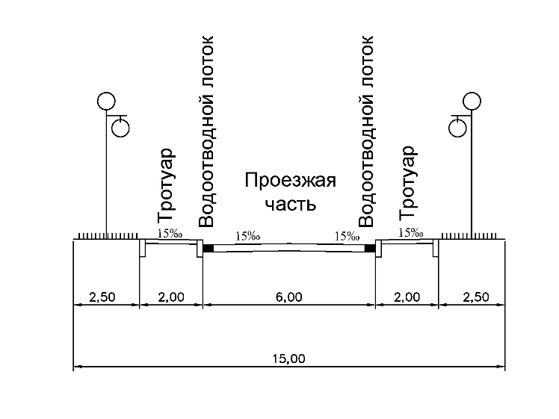
4.7 Обоснование очередности планируемого развития территории
В рамках проекта планировки территории предусмотрено освоение территории в несколько этапов, что подразумевает взаимосвязанные правовые, организационные, финансовые, инженерно-технические действия.
К объектам первой очереди расчетного срока строительства относятся:
Развитие элементов транспортной и инженерной инфраструктуры
- Улицы и дороги местного значения
- Объекты инженерной инфраструктуры
К объектам второй очереди расчетного срока строительства относятся:
- Застройка среднеэтажными жилыми домами от 5 до 8 этажей – общей площадью 786,9 тыс. м2
- Благоустройство территории (детские игровые площадки, парки, скверы и т.д.)
- Строительство объектов социальной инфраструктуры

Технико-экономические показатели распределения ввода объектов представлены в таблице 4.7.1.
Таблица 4.7.1 - Технико-экономические показатели распределения ввода объектов

Средняя жилищная обеспеченность………………………..………….…... 30,5 м2/чел
Этажность.…………………………………………………………………....5-8 этажей

 | 1 очередь | 2 очередь | 3 очередь | Всего
Общая площадь жилищного фонда, тыс. м2 | 286,6 | 88,5 | 411,8 | 786,9
Численность населения, тыс. чел. | 9,4 | 2,9 | 13,5 | 25,8
Общеобразовательные школы | - | 1х1550 | 1х1550 | 3100
ДОУ | - | 2х350 | 2х350 | 1400
Амбулатория | - | 1х240 | 1х240 | 480
Клубные учреждения | 2х300 | - | - | 600
Библиотека (60 тыс. ед. хр.) | 1 | - | - | 1
Спортивно-оздоровительный комплекс | - | 1 | - | 1
В рамках проекта планировки территории предусмотрено освоение территории в несколько этапов, что подразумевает взаимосвязанные правовые, организационные, финансовые, инженерно-технические действия.
4.8 Планировочные ограничения
В границах зон с особыми условиями использования территорий устанавливаются ограничения использования земельных участков, которые распространяются на все, что находится над и под поверхностью земель, если иное не предусмотрено законами о недрах, воздушным и водным законодательством, и ограничивают или запрещают размещение и (или) использование расположенных на таких земельных участках объектов недвижимого имущества и (или) ограничивают или запрещают использование земельных участков для осуществления иных видов деятельности, которые несовместимы с целями установления зон с особыми условиями использования территорий. Земельные участки, включенные в границы зон с особыми условиями использования территорий, у собственников земельных участков, землепользователей, землевладельцев и арендаторов земельных участков не изымаются, если иное не предусмотрено федеральным законом («Земельный кодекс Российской Федерации» от 25.10.2001 N 136-ФЗ).
4.8.1 Зоны с особыми условиями использования территории, устанавливаемые в связи с размещением объектов
Охранные зоны инженерных коммуникаций
Охранные зоны объектов электросетевого хозяйства
Охранные зоны объектов электросетевого хозяйства устанавливаются согласно Правил установления охранных зон объектов электросетевого хозяйства и особых условий использования земельных участков, расположенных в границах таких зон, утвержденными Постановлением Правительства Российской Федерации от 24 февраля 2009 № 160 в целях обеспечения безопасного и безаварийного функционирования, безопасной эксплуатации объектов электроэнергетики.
В границах проекта планировки предусмотрено размещение следующих объектов электросетевого хозяйства с охранными зонами:
- ТП - 10/0,4 кВ – 10 м;
- КЛ – 10 кВ – 1 м;
Охранные зоны устанавливаются:
а) вдоль подземных кабельных линий электропередачи - в виде части поверхности участка земли, расположенного под ней участка недр (на глубину, соответствующую глубине прокладки кабельных линий электропередачи), ограниченной параллельными вертикальными плоскостями, отстоящими по обе стороны линии электропередачи от крайних кабелей на расстоянии 1 метра (при прохождении кабельных линий напряжением до 1 киловольта в городах под тротуарами - на 0,6 метра в сторону зданий и сооружений и на 1 метр в сторону проезжей части улицы);
б) вокруг подстанций - в виде части поверхности участка земли и воздушного пространства (на высоту, соответствующую высоте наивысшей точки подстанции), ограниченной вертикальными плоскостями, отстоящими от всех сторон ограждения подстанции по периметру на расстоянии, указанном для воздушных линий электропередачи, применительно к высшему классу напряжения подстанции.
В охранных зонах запрещается осуществлять любые действия, которые могут нарушить безопасную работу объектов электросетевого хозяйства, в том числе привести к их повреждению или уничтожению, и (или) повлечь причинение вреда жизни, здоровью граждан и имуществу физических или юридических лиц, а также повлечь нанесение экологического ущерба и возникновение пожаров, в том числе:
1) набрасывать на провода и опоры воздушных линий электропередачи посторонние предметы, а также подниматься на опоры воздушных линий электропередачи;
2) размещать любые объекты и предметы (материалы) в пределах созданных в соответствии с требованиями нормативно-технических документов проходов и подъездов для доступа к объектам электросетевого хозяйства, а также проводить любые работы и возводить сооружения, которые могут препятствовать доступу к объектам электросетевого хозяйства, без создания необходимых для такого доступа проходов и подъездов;
3) находиться в пределах огороженной территории и помещениях распределительных устройств и подстанций, открывать двери и люки распределительных устройств и подстанций, производить переключения и подключения в электрических сетях (указанное требование не распространяется на работников, занятых выполнением разрешенных в установленном порядке работ), разводить огонь в пределах охранных зон вводных и распределительных устройств, подстанций, воздушных линий электропередачи, а также в охранных зонах кабельных линий электропередачи;
4) размещать свалки;
5) производить работы ударными механизмами, сбрасывать тяжести массой свыше 5 тонн, производить сброс и слив едких и коррозионных веществ и горюче-смазочных материалов (в охранных зонах подземных кабельных линий электропередачи).
В пределах охранных зон объектов электросетевого хозяйства без письменного решения о согласовании сетевых организаций юридическим и физическим лицам запрещаются:
1) строительство, капитальный ремонт, реконструкция или снос зданий и сооружений;
2) горные, взрывные, мелиоративные работы, в том числе связанные с временным затоплением земель;
3) посадка и вырубка деревьев и кустарников;
4) дноуглубительные, землечерпальные и погрузочно-разгрузочные работы, добыча рыбы, других водных животных и растений придонными орудиями лова, устройство водопоев, колка и заготовка льда (в охранных зонах подводных кабельных линий электропередачи);
5) проход судов, у которых расстояние по вертикали от верхнего крайнего габарита с грузом или без груза до нижней точки провеса проводов переходов воздушных линий электропередачи через водоемы менее минимально допустимого расстояния, в том числе с учетом максимального уровня подъема воды при паводке;
6) проезд машин и механизмов, имеющих общую высоту с грузом или без груза от поверхности дороги более 4,5 метра (в охранных зонах воздушных линий электропередачи);
7) земляные работы на глубине более 0,3 метра (на вспахиваемых землях на глубине более 0,45 метра), а также планировка грунта (в охранных зонах подземных кабельных линий электропередачи);
8) полив сельскохозяйственных культур в случае, если высота струи воды может составить свыше 3 метров (в охранных зонах воздушных линий электропередачи);
9) полевые сельскохозяйственные работы с применением сельскохозяйственных машин и оборудования высотой более 4 метров (в охранных зонах воздушных линий электропередачи) или полевые сельскохозяйственные работы, связанные с вспашкой земли (в охранных зонах кабельных линий электропередачи).
Зоны санитарной охраны источников водоснабжения
Все объекты, планируемые на территории проекта планировки, предусматривается обеспечить централизованным водоснабжением. На территории проекта предусматривается прокладка закольцованных сетей водоснабжения, строительство ВНС.
Основной целью создания и обеспечения режима в зонах санитарной охраны (ЗСО) является санитарная охрана от загрязнения источников водоснабжения и водопроводных сооружений, а также территорий, на которых они расположены (СанПиН 2.1.4.1110-02 «Зоны санитарной охраны источников водоснабжения и водопроводов питьевого назначения» от 14 марта 2002 г. № 10).
От планируемой водопроводной насосной станции необходимо установление зоны санитарной охраны источника питьевого водоснабжения, которая устанавливается проектом ЗСО в соответствии с требованиями СанПиН 2.1.4.1110-02 «Зоны санитарной охраны источников водоснабжения и водопроводов питьевого назначения».
Граница первого пояса ЗСО водопроводных сооружений принимается на расстоянии:
- от насосных станций – не менее 15 м.
Ширину санитарно-защитной полосы планируемых водоводов следует принимать по обе стороны от крайних линий водопровода при отсутствии грунтовых вод - не менее 10 м при диаметре водоводов до 1000 мм.
В случае необходимости допускается сокращение ширины санитарно-защитной полосы для водоводов, проходящих по застроенной территории, по согласованию с центром государственного санитарно-эпидемиологического надзора.
Мероприятия по санитарно-защитной полосе водоводов
В пределах санитарно-защитной полосы водоводов должны отсутствовать источники загрязнения почвы и грунтовых вод.
Не допускается прокладка водоводов по территории свалок, полей ассенизации, полей фильтрации, полей орошения, кладбищ, скотомогильников, а также прокладка магистральных водоводов по территории промышленных и сельскохозяйственных предприятий.
При организации зон санитарной охраны источников питьевого водоснабжения, необходимо соблюдать мероприятия на территории ЗСО (зона санитарной охраны источников водоснабжения) в соответствии с СанПиНом 2.1.4.1110-02 «Зоны санитарной охраны источников водоснабжения и водопроводов питьевого назначения» пункт 3.2 «Мероприятия на территории ЗСО подземных источников водоснабжения».
Охранная зона тепловых сетей
Охранные зоны тепловых сетей устанавливаются в соответствии с Приказом Министерства архитектуры, строительства и жилищно-коммунального хозяйства Российской Федерации от 17.08.1992 № 197 «О типовых правилах охраны коммунальных тепловых сетей».
Типовые правила охраны коммунальных тепловых сетей должны выполняться предприятиями и организациями независимо от их организационно-правовой формы, осуществляющими строительство, реконструкцию, техническое перевооружение и эксплуатацию тепловых сетей на территории городов и других населенных пунктов, а также переустройство и эксплуатацию дорог, трамвайных и железнодорожных путей, переездов, зеленых насаждений, подземных и надземных сооружений в непосредственной близости от тепловых сетей.
Охране подлежит весь комплекс сооружений и устройств, входящих в тепловую сеть: трубопроводы и камеры с запорной и регулирующей арматурой и контрольно-измерительными приборами, компенсаторы, опоры, насосные станции, баки-аккумуляторы горячей воды, центральные и индивидуальные тепловые пункты, электрооборудование управления задвижками, кабели устройств связи и телемеханики.
Охранные зоны тепловых сетей устанавливаются вдоль трасс прокладки тепловых сетей в виде земельных участков шириной, определяемой углом естественного откоса грунта, но не менее 3 метров в каждую сторону, считая от края строительных конструкций тепловых сетей или от наружной поверхности изолированного теплопровода бесканальной прокладки.
В пределах охранных зон тепловых сетей не допускается производить действия, которые могут повлечь нарушения в нормальной работе тепловых сетей, их повреждение, несчастные случаи, или препятствующие ремонту:
- размещать автозаправочные станции, хранилища горюче-смазочных материалов, складировать агрессивные химические материалы;
- загромождать подходы и подъезды к объектам и сооружениям тепловых сетей, складировать тяжелые и громоздкие материалы, возводить временные строения и заборы;
- устраивать спортивные и игровые площадки, неорганизованные рынки, остановочные пункты общественного транспорта, стоянки всех видов машин и механизмов, гаражи, огороды и т.п.;
- устраивать всякого рода свалки, разжигать костры, сжигать бытовой мусор или промышленные отходы;
- производить работы ударными механизмами, производить сброс и слив едких и коррозионно-активных веществ и горюче-смазочных материалов;
- проникать в помещения павильонов, центральных и индивидуальных тепловых пунктов посторонним лицам; открывать, снимать, засыпать люки камер тепловых сетей; сбрасывать в камеры мусор, отходы, снег и т.д.;
- снимать покровный металлический слой тепловой изоляции; разрушать тепловую изоляцию; ходить по трубопроводам надземной прокладки (переход через трубы разрешается только по специальным переходным мостикам);
- занимать подвалы зданий, особенно имеющих опасность затопления, в которых проложены тепловые сети или оборудованы тепловые вводы под мастерские, склады, для иных целей; тепловые вводы в здания должны быть загерметизированы.
Санитарно-защитные зоны от объектов и сооружений
Размер санитарно-защитной зоны и рекомендуемые минимальные разрывы устанавливаются в соответствии с постановлением Главного государственного врача РФ от 25.09.2007 г. № 74 «О введении в действие новой редакции санитарно-эпидемиологических правил и нормативов СанПиН 2.2.1/2.1.1.1200-03 «Санитарно-защитные зоны и санитарная классификация предприятий, сооружений и иных объектов».
Санитарно-защитные зоны устанавливаются в отношении действующих, планируемых к строительству, реконструируемых объектов капитального строительства, являющихся источниками химического, физического, биологического воздействия на среду обитания человека, в случае формирования за контурами объектов химического, физического и (или) биологического воздействия, превышающего санитарно-эпидемиологические требования.
В соответствии с постановлением Главного государственного санитарного врача РФ от 25 сентября 2007 г. N 74 «О введении в действие новой редакции санитарно-эпидемиологических правил и нормативов СанПиН 2.2.1/2.1.1.1200-03 «Санитарно-защитные зоны и санитарная классификация предприятий, сооружений и иных объектов» от объектов и сооружений, являющихся источниками негативного воздействия на состояние окружающей среды установлены ориентировочные (нормативные) санитарно-защитные зоны (таблица 4.9.1).
Таблица 4.9.1. – Санитарно-защитные зоны от объектов и сооружений
№ п/п | Наименование объекта | Класс опасности | Размер СЗЗ, м
1 | Котельная №1 (СУГ) производительностью 45 Гкал/час (за границами проектируемой территории) | IV | 100*
2 | КНС Хомутово 1 (за границами проектируемой территории) | V | 20
*Санитарно-защитная зона от маломощных котельных (СУГ) устанавливается в каждом конкретном случае на основании результатов расчетов рассеивания загрязнения атмосферного воздуха и физических воздействий на атмосферный воздух (шум, вибрация, электромагнитные поля (ЭМП) и др.) по разработанным в установленном порядке методикам, с оценкой риска здоровью населения.

Ориентировочный размер санитарно-защитной зоны должен быть обоснован проектом санитарно-защитной зоны с расчетами ожидаемого загрязнения атмосферного воздуха (с учетом фона) и уровней физического воздействия на атмосферный воздух и подтвержден результатами натурных исследований и измерений.
Для гостевых автостоянок жилых домов не устанавливаются разрывы до объектов застройки.
В границах санитарно-защитной зоны не допускается использование земельных участков в целях:
а) размещения жилой застройки, объектов образовательного и медицинского назначения, спортивных сооружений открытого типа, организаций отдыха детей и их оздоровления, зон рекреационного назначения и для ведения садоводства;
б) размещения объектов для производства и хранения лекарственных средств, объектов пищевых отраслей промышленности, оптовых складов продовольственного сырья и пищевой продукции, комплексов водопроводных сооружений для подготовки и хранения питьевой воды, использования земельных участков в целях производства, хранения и переработки сельскохозяйственной продукции, предназначенной для дальнейшего использования в качестве пищевой продукции, если химическое, физическое и (или) биологическое воздействие объекта, в отношении которого установлена санитарно-защитная зона, приведет к нарушению качества и безопасности таких средств, сырья, воды и продукции в соответствии с установленными к ним требованиями.

4.9 Обоснование определения границ зон планируемого размещения объектов капитального строительства
Зоны планируемого размещения объектов капитального строительства определены с учетом положений Генерального плана и Правил землепользования и застройки Хомутовского муниципального образования.
В соответствии с Генеральным планом Хромутовского муниципального образования (Карта функционального зонирования) проектируемая территория расположена в зоне застройки среднеэтажными жилыми домами (ЖЗ-3).
В соответствии с Правилами землепользования и застройки Хомутовского муниципального образования (Карта градостроительного зонирования), проектируемая площадка расположена в территориальной зоне ЖЗ-3 – зона застройки среднеэтажными жилыми домами (Ж-3) (см.рис. 1).

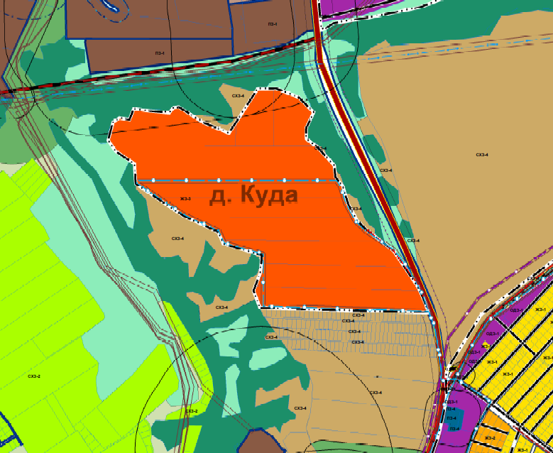
Рис 1 – Фрагмент карты градостроительного зонирования Правил землепользования и застройки Хомутовского муниципального образования
Вывод:
В соответствии с вышесказанным, границы зон планируемого размещения объектов, в рамках проекта планировки, определены на основании комплексной оценки территории, с учетом зон с особыми условиями использования территории, а также функционального зонирования, определённого генеральным планом и территориальных зон, установленных правилами землепользования и застройки и требованиям градостроительных регламентов.

Раздел 5. Основные технико-экономические показатели
Показатели | Единица  измерения | Современное состояние  2024 г. | По проекту
1 Территория
1.1 Площадь проектируемой территории - всего | га  м2/чел. | 84,5  - | 84,5  32,7
территории жилых зон | га  м2/чел. | -  - | 53,0  21,8
в т. ч. среднеэтажная застройка | га  м2/чел. | -  - | 41,1  15,9
объекты образования | га  м2/чел. | -  - | 11,9  4,6
зона специализированной общественной застройки | га  м2/чел. | -  - | 1,9  0,7
рекреационная зона | га  м2/чел. | -  - | 16,1  6,3
в т. ч. озелененные территории общего пользования | га  м2/чел. | -  - | 14,7  5,7
спортивные объекты и сооружения | га  м2/чел. | -  - | 1,4  0,6
зона транспортной инфраструктуры | га  м2/чел. | -  - | 13,5  5,2
зона сельскохозяйственного назначения | га  м2/чел. | 84,5  - | -  -
1.2 Плотность жилой застройки | тыс. м2 общей площади /га | -  - | 14,85
2 Население
2.1 Численность населения в границах проекта | тыс. чел. | -  - | 25,8
2.2 Плотность населения в границах проекта | чел./га | - | 305,3
2.3 Плотность населения в границах жилой зоны (с объектами образования) | чел./га | - | 486,8
3 Жилищный фонд
3.1 Общая площадь жилых домов | тыс. м2 общей площади | - | 786,9
3.2 Существующий сохраняемый жилищный фонд | тыс. м2 общей площади | - | -
3.3 Убыль жилищного фонда – всего | то же | - | -
3.4 Новое жилищное строительство - всего | то же | - | 786,9
в т. ч. секционные жилые дома (5-8 эт.) | то же | - | 786,9
4 Транспортная инфраструктура
4.1 Протяженность улично-дорожной сети - всего | км | - | 9,392
улицы и дороги местного значения | км | - | 9,392
5 Инженерное оборудование и благоустройство территории
5.1 Водоснабжение - всего | тыс. м3/сутки | - | 7,42
5.2 Водоотведение - всего | то же | - | 6,13
5.3 Электропотребление | МВт∙ч/год | - | 98527
5.4 Теплоснабжение | тыс. Гкал/год | - | 151,655
-5.5 Объем твердых коммунальных отходов | т/год |  | 40,2
II. ОБОСНОВАНИЕ СООТВЕТСТВИЯ ПЛАНИРУЕМЫХ ПАРАМЕТРОВ, МЕСТОПОЛОЖЕНИЯ И НАЗНАЧЕНИЯ ОБЪЕКТОВ РЕГИОНАЛЬНОГО ЗНАЧЕНИЯ, ОБЪЕКТОВ МЕСТНОГО ЗНАЧЕНИЯ НОРМАТИВАМ ГРАДОСТРОИТЕЛЬНОГО ПРОЕКТИРОВАНИЯ И ТРЕБОВАНИЯМ ГРАДОСТРОИТЕЛЬНЫХ РЕГЛАМЕНТОВ
Проект планировки подготовлен с учетом положений Генерального плана и проекта внесений изменений в Генеральный план Хомутовского МО.
В проекте внесения изменений в Генеральный план Хомутовского МО проект планировки учтен в объеме первой очереди, см. таблицу 6.1. Технико-экономические показатели распределения ввода объектов.
После утверждения проекта планировки необходимо внести изменения в Генеральный план в объеме 2 и 3 очереди представленных в таблице Технико-экономические показатели распределения ввода объектов, а также учесть дополнительные нагрузки по инженерной инфраструктуре и предусмотреть наличие пожарных депо для обеспечения необходимого времени прибытия первых пожарных подразделений, численность и оснащение которых обеспечит успешное тушение пожаров и проведение аварийно-спасательных работ.
Кроме того, предлагается сформировать предложение о внесении изменений в СТП Иркутской области в части возможности реконструкции (перевооружение и расширение) существующей пожарной части № 105, дислоцирующейся в с. Хомутово и (или) предусмотреть новую площадку под размещение пожарного депо в д. Куда, отвечающего требованиям пожарной безопасности проектируемых объектов в рамках действующего законодательства Российской Федерации, приложение 6.
Согласно письму ОГКУ «Дирекция автодорог» №Исх(61-2)-2837/24 от 17.09.2024 доступ к территории проекта планировки возможно рассмотреть на участке км 17+142 (слева) автомобильной дороги общего пользования регионального или межмуниципального значения «Иркутск – Усть-Ордынский - Жигалово». Для возможности организации доступа по указанному пикету в соответствии со статьей 20 Федерального закона № 257-ФЗ от 08.11.2007 г. «Об автомобильных дорогах и о дорожной деятельности в Российской Федерации и о внесении изменений в отдельные законодательные акты Российской Федерации» рассмотреть необходимость внесения изменений в СТП Иркутского района и (или) в Генеральный план Хомутовского МО.

Таблица 6.1. Технико-экономические показатели распределения ввода объектов

 | 1 очередь | 2 очередь | 3 очередь | Всего
Общая площадь жилищного фонда, тыс. м2 | 286,6 | 88,5 | 411,8 | 786,9
Численность населения, тыс. чел. | 9,4 | 2,9 | 13,5 | 25,8
Общеобразовательные школы | - | 1х1550 | 1х1550 | 3100
ДОУ | - | 2х350 | 2х350 | 1400
Амбулатория | - | 1х240 | 1х240 | 480
Клубные учреждения | 2х300 | - | - | 600
Библиотека (60 тыс. ед. хр.) | 1 | - | - | 1
Спортивно-оздоровительный комплекс | - | 1 | - | 1

III. ПЕРЕЧЕНЬ МЕРОПРИЯТИЙ ПО ЗАЩИТЕ ТЕРРИТОРИИ ОТ ЧРЕЗВЫЧАЙНЫХ СИТУАЦИЙ ПРИРОДНОГО И ТЕХНОГЕННОГО ХАРАКТЕРА, В ТОМ ЧИСЛЕ ПО ОБЕСПЕЧЕНИЮ ПОЖАРНОЙ БЕЗОПАСНОСТИ И ПО ГРАЖДАНСКОЙ ОБОРОНЕ
В соответствии с Федеральным законом от 21.12.1994 № 68-ФЗ "О защите населения и территорий от чрезвычайных ситуаций природного и техногенного характера" мероприятия, направленные на предупреждение чрезвычайных ситуаций, а также на максимально возможное снижение размеров ущерба и потерь в случае их возникновения, проводятся заблаговременно. Планирование и осуществление мероприятий по защите населения и территорий от чрезвычайных ситуаций проводятся с учетом экономических, природных и иных характеристик, особенностей территорий и степени реальной опасности возникновения чрезвычайных ситуаций.
Анализ возможных последствий воздействия чрезвычайных ситуаций на функционирование проектируемой территории заключается в рассмотрении вопросов концепции плана ГОЧС.
Концепция плана гражданской обороны опирается на требования СП 165.1325800.2014 «Инженерно-технические мероприятия по гражданской обороне. Актуализированная редакция СНиП 2.01.51-90» и включает следующие позиции:
повышение устойчивости функционирования проектируемой территории в мирное время, которое обеспечивается рациональным размещением объектов экономики и другими градостроительными методами;
обеспечение защиты территории от последствий аварий на потенциально опасных объектах, а также использование специальных приемов при проектировании и строительстве инженерных сооружений;
защиту от потенциально опасных природных и техногенных процессов;
целесообразное размещение транспортных объектов с учетом вопросов ГО и ЧС;
размещение и развитие систем связи и оповещения;
возможность спасения населения, которое включает его эвакуацию и временное размещение в специально оборудованных пунктах.
Проектируемая территория не категорирована по гражданской обороне.
7.1. Перечень основных факторов риска возникновения чрезвычайных ситуаций
Выявление основных факторов риска возникновения ЧС природного, техногенного и биолого-социального характера на проектируемой территории и их последующий учет позволит обоснованно и с высокой эффективностью планировать возможность рационального использования территории. На территории в границах проекта планировки отсутствуют потенциально опасные объекты.
Оценка степени опасности (риска) воздействия данных факторов создаст предпосылки комплексного осуществления мероприятий по снижению рисков возникновения и смягчению последствий ЧС в существующих местах расселения и деятельности населения.
7.1.1. Перечень возможных ЧС техногенного характера
На территории проектирования не предполагается хранение, использование, переработка, транспортировка или уничтожение взрывопожароопасных, аварийно- химически- опасных, биологических и радиоактивных веществ и материалов.
Потенциально-опасные объекты, транспортные коммуникации при которых, поражающие факторы могут оказать воздействие на объекты предполагаемого строительства расположены за границами территории проектирования.
К возможным чрезвычайным ситуациям техногенного характера, которые могут оказать негативное влияние на жизнь и здоровье людей на проектируемой территории относятся аварии на коммунально-энергетических сетях и аварии на автомобильном транспорте (ДТП).
Аварии на радиационно-опасных объектах
На проектируемой и близлежащих территориях радиационно-опасных объектов, в том числе проектируемых, в зону действия поражающих факторов, при ЧС на которых может попадать проектируемый участок, нет.
Аварии на химически опасных объектах
На проектируемой территории химически опасных объектов, в том числе проектируемых, в зону действия поражающих факторов, при ЧС на которых может попадать проектируемый участок, нет.
Аварии на взрывопожароопасных объектах
В границах проектируемой территории взрывопожароопасных объектов, в том числе проектируемых, нет.
Ближайший взрывопожароопасный объект (АЗС) расположен в 550 м от проектируемой территории. Поражающие факторы при возможной аварии на данном объекте не окажут негативного влияния на проектируемую территорию.
Также для обеспечения теплоснабжением планируемых объектов, проектом предусматривается котельная на сжиженном углеводородном топливе (СУГ) производительностью не менее 45 Гкал за границами проектируемой территории.
Проектирование котельных должно осуществляться с соблюдением требований СП 89.13330.2016 «Котельные установки» (Актуализированная редакция СНиП II-35-76*).
Мероприятия по пожарной безопасности, предусматриваемые при проектировании котельных, должны отвечать требованиям, приведенным в ФЗ от 22 июля 2008 г. N 123-ФЗ «Технический регламент о требованиях пожарной безопасности», ФЗ от 30 декабря 2009 г. N 384-ФЗ «Технический регламент о безопасности зданий и сооружений».
Аварии на автомобильном транспорте
Территория проектирования свободна от застройки. Современная улично-дорожная сеть в границах территории, применительно к которой подготовлена документация по планировке территории не сформирована.
Основная транспортная магистраль проходит с восточной стороны относительно рассматриваемой территории – это автомобильная дорога общего пользования регионального или межмуниципального значения «Иркутск-Усть-Ордынский-Жигалово», которая обеспечивает внешние транспортные связи.
Проектом предусматриваются мероприятия по развитию улично-дорожной сети территории в границах проектирования.
Основные пешеходные связи в районе будут поддерживаться сетью пешеходных дорожек и тротуаров, организованных вдоль основных и местных улиц.
Улично-дорожная сеть на проектируемом участке предусматривается согласно всем нормам и правилам, с возможностью маневра, выдвижения сил к очагам поражения для проведения аварийно-спасательных мероприятий и экстренной эвакуации населения из зон ЧС при их возникновении.
Аварии на автомобильном транспорте (ДТП) возможны на всех автомобильных дорогах, проектируемых в границах проекта планировки и близлежащих территориях.
Транспортировка опасных веществ по улично-дорожной сети проектируемого участка не производится. В случае возникновения ЧС при перевозке опасных веществ по близлежащим территориям, проектируемый участок по степени опасности относится к зоне приемлемого риска (участки, пригодные для любого вида строительства без ограничений).
Аварии на железнодорожном транспорте
На проектируемой территории объектов железнодорожного транспорта, в том числе проектируемых, нет.
Аварии на воздушном транспорте
На проектируемой территории объектов воздушного транспорта, в том числе проектируемых, нет.
Аварии на водном транспорте
На проектируемой и близлежащих территориях объектов водного транспорта, в том числе проектируемых, нет.
Аварии на трубопроводном транспорте
На проектируемой и близлежащих территориях объектов трубопроводного транспорта, в том числе проектируемых, нет.
Аварии на гидротехнических сооружениях
На территории в границах проекта планировки отсутствуют гидротехнические сооружения.
Аварии на коммунально-энергетических сетях
На территории в границах проекта планировки отсутствуют объекты и сети тепло-, газо-, водо-, электроснабжения.
Для электроснабжения потребителей, предусмотренных к размещению на рассматриваемой территории, предлагается строительство трансформаторных подстанций (далее – ТП) 10/0,4 кВ. Непосредственное электроснабжение потребителей будет осуществляться от планируемых трансформаторных подстанций кабельными линиями электропередачи 10 кВ, 0,4кВ.
Все объекты, планируемые на территории проекта планировки, предусматривается обеспечить централизованным водоснабжением и теплоснабжением. Проектом предусматривается строительство тепловых сетей и прокладка закольцованных сетей водоснабжения.
Аварийные ситуации на объектах электросетевого хозяйства на проектируемой территории возможны в связи с прохождением опасных метеорологических явлений, а также вследствие неисправности (износа) элементов сетей, в результате нарушения требований правил технической эксплуатации и техники безопасности, правил пожарной безопасности при работе с применением открытого огня, складирования, хранении и использовании горюче-смазочных материалов и т.п.
Чрезвычайные ситуации будут носить локальный характер. Влияние ЧС на жизнедеятельность населения будет обусловлено различными факторами (время, и место аварии, вид коммунально-энергетической сети, размеры и степень развития аварии и др.).
Крупные аварии на коммунально-энергетических сетях и объектах могут вызвать прекращение (нарушение) электроснабжения на время ликвидации аварии, что наиболее опасно при отрицательных температурах.
7.1.2. Перечень возможных ЧС природного характера
Согласно ГОСТ Р 22.0.06-95 «Источники природных чрезвычайных ситуаций. Поражающие факторы» опасными природными процессами, оказывающими негативное воздействие на проектируемую территорию, являются опасные геологические процессы, метеорологические явления и природные пожары.
Опасные геологические процессы
Землетрясения
Согласно СП 14.13330.2018 «Строительство в сейсмических районах», (Актуализированная редакция СНиП II-7-81*) территория Хомутовского муниципального образования, в границы которого входит проектируемая территория, относится к сейсмическому району с расчетной сейсмической активностью в баллах шкалы MSK-64 для средних грунтовых условий и трех степеней сейсмической опасности – А (10%) - 8, В (5%) - 8, С (1%) – 9.
Согласно СП 115.13330.2016 «Геофизика опасных природных воздействий», (Актуализированная редакция СНиП 22-01-95), проектируемая территория относится к весьма опасной зоне действия землетрясений. В связи с этим при строительстве зданий и сооружений предусматривалась сейсмоустойчивость рассчитанная на 9 баллов.
Характерными чертами очагов поражения при землетрясениях с расчетной сейсмичностью являются:
разрушения большей части зданий различного назначения и как следствие этому, образование зон сплошных завалов;
массовые потери населения;
повреждения подземных и надземных коммунально-энергетических сетей;
многочисленные пожары в завалах;
пожары при повреждении топливно-насыщенных объектов, возникновении загазованности;
затопление территорий в результате разрушения канализационных коллекторов и водопропускных труб, прекращение подачи воды и т.д);
возникновение серьезных повреждений мостов, значительной деформации дорог, а также трещины в грунте до 10 см;
выход из строя проводной системы связи и оповещения.
Для повышения устойчивости строений современное проектирование и строительство должны вестись с учетом сейсморайонирования, а в районах старой застройки необходимы обследования всех строений с целью их реконструкции.
При размещении жилых, общественных, производственных зданий и сооружений следует руководствоваться в соответствии со сводом правил СП 14.13330.2018 «СНиП II-7-81. Строительство в сейсмических районах».
Опасные гидрологические процессы
В границах проектируемой территории поверхностные водные объекты отсутствуют. Абсолютные отметки поверхности колеблются в пределах 524,50 – 472 м. Направление склона с юга на север и северо-запад.
Источником гидрологической опасности на территории Хомутовского муниципального образования является река Куда. На территории населенного пункта д. Куда (в границах которого расположена проектируемая территория) установлены границы зоны затопления 1% обеспеченности территории, прилегающей к реке Куда (часть зоны затопления, полностью расположенная в границах населенного пункта), в соответствии с приказом ФАВР ЕнБВУ от 04.08.2020 г. № 337.
В настоящее время границы зоны подтопления для д. Куда не установлены. При установлении данной зоны уполномоченным органом и внесении ее в ЕГРН будут внесены изменения в генеральный план Хомутовского муниципального образования в установленном законом порядке.
Территория проектирования расположена вне границ установленной зоны затопления территории, прилегающей к р. Куда, в границах населенного пункта д. Куда Иркутского района Иркутской области.
Поверхностный сток на территории проектирования в настоящее время не организован, сети и объекты дождевой канализации отсутствуют. Проектом планировки предлагается организация открытой самотечной дождевой канализации (открытые кюветы на проезжей части), с установкой в пониженной части проектируемой территории накопительных емкостей для сбора ливневых стоков.
Опасные метеорологические явления
Сильные ветры (ураганы)
Согласно СП 115.13330.2016 Геофизика опасных природных воздействий. Актуализированная редакция СНиП 22-01-95, территория Хомутовского муниципального образования относится к умеренно опасной зоне действия ураганов, так как скорость ветра может достигать 25-27 м/с и выше, при этом площадь поражения территории варьируется от 70 до 100%.
Ветровые явления свыше 35 м/с возможны с малой долей вероятности.
Сильные ветры, как правило, сопровождаются обильными осадками.
Поражающий фактор природной ЧС, источником которой является ураган, имеет аэродинамический характер. Характер действия поражающего фактора - вибрация.
Воздействие ураганов на здания, сооружения и людей вызывается скоростным напором воздушного потока и продолжительностью его действия. Степень разрушения объекта определяется превышением фактической скорости ветра над расчетной в месте его расположения.
Шквалистый и сильный ветер характерен для проектируемой территории с начала весны до середины осени. Ураганы в сочетании с пыльной бурей обладают большой разрушительной силой, в результате которой возможно:
разрушение и повреждение гражданских, сельскохозяйственных
и промышленных сооружений, объектов инфраструктуры;
порыв линий связи и электропередач;
возникновение массовых пожаров в населенных пунктах с плотной деревянной застройкой;
усугубление обстановки в лесопожарный период.
В пожароопасный период возможно возникновение огненных штормов в лесных массивах, что приведет к большим площадям лесных пожаров, сложности их тушения, большому материальному и экономическому ущербу государству, окружающей природной среде.
Возможно также возникновение техногенных пожаров, пожаров в частном жилом секторе и на объектах лесопромышленного и агропромышленного комплекса, что может привести к гибели людей, животных и потере материальных ценностей, из-за коротких замыканий линий электропередачи, неконтролируемых палов сухой и горючей растительности, разведении костров.
Сильные морозы (низкие температуры)
На территории муниципального образования возможны сильные морозы до -35ºС. Низкие температуры могут держаться в течении 5-10 суток.
При резких похолоданиях возможно понижение температуры окружающего воздуха до -38º С и ниже.
В результате продолжительных низких температур атмосферного воздуха, возможны нарушения функционирования систем ЖКХ, электроэнергетики, аварийные остановки теплоснабжения, а также усугубление обстановки, связанной с бытовыми пожарами, в результате большего использования обогревательных приборов.
Атмосферные осадки
В летний период осадки носят как обложной, так и ливневый характер.
Наблюдаются продолжительные дожди в течении 2-х и более суток, а также сильные ливневые дожди с интенсивностью выпадения осадков 20 мм/час и более.
Большое количество выпавших осадков приводит к резкому повышению уровней воды в реках и увеличению уровней верховодок и грунтовых вод.
В течение года на рассматриваемой территории возможно возникновение туманов с видимостью 50 м и менее.
Наиболее вероятно возникновение сильного снегопада с декабря по февраль.
Возможны снегопады, превышающие 20 мм за 12 часов и более.
Общая или низовая метель при средней скорости ветра может достигать 15 м/сек и более и видимости 500 м и менее.
При выпадении атмосферных осадков (снега) в зимнее время года более 40 см затрудняется движение по автомобильным дорогам, происходит их временное закрытие.
При несвоевременной уборке снега затрудняется снабжение дальних поселков продовольствием и почтовой связью. Для ликвидации последствий возможной ЧС потребуется значительное время от 18 до 24 часов и более, а также привлечение специальной снегоуборочной техники.
В результате выпадения сильных осадков как в летний, так и в зимний период возможно возникновение следующих чрезвычайных ситуаций:
налипание снега на линии электропередачи с последующим обрывом;
парализующее воздействие как на внутригородской, так и на междугородний транспорт;
создание аварийной остановки на дорогах;
затруднение обеспечения населения основными видами услуг;
создание благоприятных условий для формирования мощных весенних половодий.
Природные пожары
Лесные (ландшафтные) пожары
На территории Хомутовского муниципального образования возможно возникновение как низовых, так и верховых лесных (ландшафтных) пожаров, при которых скорость движения огня может достигать до 25 км/час.
Наиболее неблагоприятными в пожароопасном отношении являются апрель-май-июнь, когда сохраняется ветреная погода, способствующая быстрому высыханию лесных горючих материалов и распространению возникших очагов пожаров на значительные площади. Пик горимости приходится на середину мая – начало июня.
Опасность возникновения чрезвычайных ситуаций усиливается при устойчивой высокой температуре и усилении ветра, особенно в летние месяцы, когда возможны лесные пожары на больших площадях.
Основной поражающий фактор пожаров – высокая температура определяет размеры зоны поражения. Тепловое излучение из этой зоны способно привести к поражению людей и сельскохозяйственных животных, возгоранию горючих материалов, линий электропередач и связи на деревянных столбах за ее пределами; задымлению больших территорий; ограничению видимости.
Основной причиной возникновения лесных (ландшафтных) пожаров является человеческий фактор в связи с массовым посещением населением лесов вблизи населенных пунктов, а также проведение неконтролируемых палов травы.
В случае приближения лесных пожаров к границам населенных пунктов возможно перекидывание огня на жилые постройки. Кроме того, в случае крупных по площади пожаров возможно значительное задымление территории.
Пожары могут вызывать нарушение жизнедеятельности объектов экономики и населенных пунктов в результате уничтожения огнем и вывода из строя транспортных коммуникаций, и других важных объектов, необходимых для нормального функционирования муниципального образования.
Границы проекта планировки прилегают к лесополосе с восточной, северной и западной стороны, имеется вероятность перехода природных пожаров на проектируемую территорию.
При возникновении лесных пожаров вблизи населенного пункта создается угроза возгорания зданий и ухудшение экологической обстановки, связанной с задымлением прилежащих территорий.
7.1.3. Перечень возможных ЧС экологического характера
Перечень возможных ЧС биолого-социального характера
Источниками ЧС биолого-социального характера являются особо опасные или широко распространенные инфекционные болезни людей, сельскохозяйственных животных и растений, в результате которых на определенной территории может возникнуть биолого-социальная чрезвычайная ситуация.
К основным опасностям биолого-социального характера относятся инфекционная заболеваемость населения, вспышки особо опасных болезней, острая инфекционная заболеваемость животных, массовое поражение растений болезнями и вредителями.
На проектируемой и близлежащих территориях биологически опасных объектов, в том числе проектируемых, при ЧС, на которых, в зону действия поражающих факторов может попадать проектируемый участок, нет.
7.2. Инженерно-технические мероприятия по предупреждению чрезвычайных ситуаций и минимизации их последствий
Раздел инженерно-технических мероприятий по предупреждению чрезвычайных ситуаций является составной частью проектной документации, разработан в соответствии с нормативными документами и на основании исходной информации, предоставленной органами, уполномоченными на решение вопросов ГО и ЧС.
Инженерно-технические мероприятия по предупреждению ЧС и минимизации их последствий направлены на защиту населения от воздействий чрезвычайных ситуаций природного и техногенного характера.
Согласно СП 165.1325800.2014 «Инженерно-технические мероприятия по гражданской обороне. Актуализированная редакция СНиП 2.01.51-90» в проекте учтены все нормативные требования по зонированию территории и проведению спасательных и восстановительных работ.
На основании федерального закона №68-ФЗ «О защите населения и территорий от чрезвычайных ситуаций природного и техногенного характера» необходимо:
Планирование и осуществление необходимых мероприятий по защите населения и обеспечению функционирования организаций и объектов производственного и социального назначения;
Проведение обучения населения способам защиты и действиям в составе гражданских формирований;
Проведение аварийных и других неотложных работ в зонах ЧС;
При возникновении ЧС организовать медицинское обеспечение и снабжение населения средствами индивидуальной защиты.
На проектируемой территории пунктов мониторинга ЧС природного и техногенного характера, в том числе проектируемых, нет. Мониторинг будет осуществляться соответствующими службами, дислоцирующимися на территории Хомутовского муниципального образования.
Для проведения организационно-информационных мероприятий для эвакуируемого населения предусматриваются пункты сбора (ПЭП), обеспечивающие размещение пострадавших в результате чрезвычайных ситуаций в пунктах временного размещения (ПВР).
Локализация и ликвидация возможных чрезвычайных ситуаций на территории будут осуществляться силами и средствами аварийно-спасательных формирований, силами ликвидации ЧС инженерных и дорожных формирований, базирующихся на территории Хомутовского муниципального образования.
Маршрутами ввода сил и средств ликвидации ЧС будут являться автомобильные дороги существующей и проектируемой сети наиболее благоприятные для движения.
7.2.1. Мероприятия по предупреждению и минимизации ЧС техногенного характера
Предупреждение и минимизация последствий аварий на транспорте
При возникновении аварий на транспорте, необходим вызов подразделения ГИБДД, используя общедоступные системы связи.
Эвакуация людей, попавших в аварию, осуществляется на попутном транспорте, машинах скорой помощи и транспорте ГИБДД. Сотрудникам ГИБДД, при согласовании графиков перевозки взрывопожароопасных грузов, необходимо предусмотреть проезд такого автотранспорта в часы наименьшей интенсивности движения (ночное время).
Для предотвращения ДТП и ЧС, связанных с пассажирскими перевозками, необходимо улучшить регулирование движения на проблемных участках, как силами ГИБДД, так и выставлением дополнительных знаков, оборудованием разметки и дорожных ограждений. Необходимо запретить (сократить) проезд крупногабаритных автопоездов через жилые кварталы, особенно различных автоцистерн и топливозаправщиков, определив для них оптимально безопасный маршрут.
Предупреждение и минимизация последствий аварий на коммунально-энергетических сетях
Проектом предусматривается создание устойчивой системы жизнеобеспечения населения.
При разработке проектов на вновь строящиеся, реконструируемых, подлежащих реконструкции или расширению коммуникациях и объектах хозяйства необходимо выполнение превентивных мероприятий по повышению устойчивости:
Сетей электроснабжения:
− электросети должны проектироваться с учетом обеспечения устойчивого электроснабжения рассматриваемой территории в условиях мирного и военного времени;
− схема электрических сетей энергосистем должна предусматривать возможность автоматического деления энергосистемы на сбалансированные независимо работающие части;
− электроприемники первой категории должны быть обеспечены электроэнергией от двух независимых взаимно резервирующих источников питания, а перерыв их электроснабжения при нарушении электроснабжения от одного из источников питания может быть допущен лишь на время автоматического восстановления питания;
− при авариях на электроприемниках третьей категории ремонт или замена поврежденного элемента системы электроснабжения не должны превышать 1 суток.
Требования к надежности электроснабжения промышленных предприятий и предприятий связи должны определяться с учетом требований ПУЭ и отраслевых нормативных документов.
Сетей водоснабжения и канализации:
− заглубление в грунт всех линий водопровода;
− размещение пожарных гидрантов и отключающих устройств на территориях, которые не могут быть завалены при разрушении зданий;
− обустройство перемычек, позволяющих отключать повреждённые сети и сооружения.
– защита водоисточников и резервуаров чистой воды от радиационного, химического и бактериологического заражения;
– усиление охраны водоочистных сооружений, котельных и других жизнеобеспечивающих объектов;
– наличие резервного электроснабжения;
– замена устаревшего оборудования на новое, применение новых технологий производства;
– обучение и повышение квалификации работников предприятий;
– создание аварийного запаса материалов.
Аварии на сетях водоснабжения существенного влияния на жизнедеятельность населения не окажут, так как на территории города имеются дублирующие источники водоснабжения.
Хозяйственно-питьевой водопровод предусматривается использовать и для подачи воды на пожаротушение.
Сетей и объектов теплоснабжения:
− отопительные котельные предприятий, обеспечивающие теплом и горячей водой бытовых потребителей, должны предусматривать возможность раздельной подачи тепла к бытовым и промышленным объектам для возможности отключения промышленных нагрузок в период ограничений в подаче газа.
− объекты, которые не допускают перерывов в теплоснабжении и газоснабжении, должны обеспечиваться резервными видами топлива или вторым вводом газа на предприятие от разных распределительных газопроводов.
– соблюдение норм технологического режима;
– установление в помещениях котельных сигнализаторов взрывоопасных концентраций газовоздушной смеси, срабатывание которых, происходит при достижении 20% величины нижнего предела воспламеняемости с автоматическим включением звукового сигнала в помещении операторной.
Также рекомендуется разработка положений о взаимодействии оперативных служб предприятий при ликвидации возможных аварийных ситуаций, контроль за готовностью дежурно-диспетчерских служб (особенно в выходные и праздничные дни) и проведение противоаварийных тренировок на объектах ЖКХ с целью выработки твердых навыков в практических действиях по предупреждению и ликвидации последствий возможных ЧС.
7.2.2. Мероприятия по предупреждению и минимизации ЧС природного характера
Опасные природные процессы, как источник чрезвычайных ситуаций, могут прогнозироваться с очень небольшой заблаговременностью, а наибольшему риску при ЧС природного характера подвержена инженерная и транспортная инфраструктура, нарушение которой приведёт к нарушению ритма жизнеобеспечения объектов, расположенных на проектируемой территории.
Предупреждение и минимизация последствий опасных геологических явлений
При проектировании объектов в границах проекта планировки необходимо учитывать геологические условия района.
Для повышения устойчивости строений современное проектирование и строительство должны вестись с учетом сейсморайонирования, а в районах старой застройки необходимы обследования всех строений с целью их реконструкции.
При размещении жилых, общественных, производственных зданий и сооружений следует руководствоваться в соответствии со сводом правил СП 14.13330.2018 «СНиП II-7-81. Строительство в сейсмических районах» (с Изменением № 2) от 24 мая 2018 г.
Так же необходимо обеспечение системы прогнозирования опасных геологических явлений (согласно ГОСТ Р 22.1.01-95 «Безопасность в чрезвычайных ситуациях. Мониторинг и прогнозирование. Основные положения»).
Основной задачей мониторинга и прогнозирования опасных геологических явлений является своевременное выявление и прогнозирование развития опасных геологических процессов, влияющих на безопасное состояние геологической среды, в целях разработки и реализации мер по предупреждению и ликвидации ЧС для обеспечения безопасности населения и объектов экономики.
Мониторинг и прогнозирование опасных геологических явлений осуществляется специализированными службами министерств, ведомств или специально уполномоченными организациями, которые функционально, по своему назначению, являются информационными подсистемами в составе единой государственной системы предупреждения и ликвидации ЧС.
Предупреждение и минимизация последствий опасных метеорологических явлений
При возникновении опасных метеорологических явлений необходимо своевременное реагирование эксплуатирующих организаций, выполняющих содержание инженерных систем и сооружений, а также автомобильного полотна.
Особенно важно своевременное реагирование в зимнее время, когда необходима очистка от снежного покрова проезжей части, подсыпка высевок каменных пород для снижения скользкости при возникновении гололедных явлений.
Так же при возникновении неблагоприятных метеорологических явлениях необходимо:
Своевременное оповещение населения;
Контроль состояния инженерных коммуникаций;
Контроль над транспортными потоками.
Предупреждение и минимизация последствий природных пожаров
Охрана лесов от пожаров должна осуществляться в соответствии с Федеральным законом № 69-ФЗ от 21.12.1994г. (ред. от 29.12.2010 г. № 442-ФЗ) «О пожарной безопасности», Лесным кодексом РФ (статьи 51–53, 53.1–53.8, 57 и 60), а также Правилами пожарной безопасности в лесах, утверждёнными постановлением Правительства Российской Федерации от 30.06.2007 г. № 417 (в ред. от 05.05.2011 г. № 343).
Меры пожарной безопасности в лесах включают в себя:
- предупреждение лесных пожаров;
- мониторинг пожарной опасности в лесах и лесных пожаров;
- разработку и утверждение планов тушения лесных пожаров;
- иные меры пожарной безопасности в лесах.
Мониторинг состояния лесных массивов осуществляется наземным и воздушным способами.
Для предотвращения возникновения лесных пожаров и для минимизации последствий пожаров, в случае их возникновения, необходимо выполнение следующих мероприятий:
оценка динамики погодных условий региона;
оценка лесных участков по степени опасности возникновения пожаров;
оценка периодов пожароопасного сезона на проектируемой территории;
проведение патрулирования лесов, и обеспечение патрульных подразделений транспортными средствами, противопожарным инвентарем, средствами радиосвязи;
заблаговременное проведение мероприятия по созданию минерализованных полос, прокладыванию и расчистке просек и грунтовых полос шириной 5-10 м в сплошных лесах и до 50 м в хвойных лесах;
проведение вблизи населенных пунктов расчистки грунтовых полос между застройкой и примыкающими лесными массивами;
резервирование средств индивидуальной защиты органов дыхания;
повышение пожароустойчивости лесов путем регулирования их состава, санитарных вырубок и очистки от захламленности, а также путем создания на территории лесного фонда сети дорог и водоемов, позволяющих быстрее локализовать пожар;
установка в местах массового выхода населения в леса специальных плакатов больших размеров, с правилами пожарной безопасности при нахождении в лесах;
ежегодная разработка и выполнение планов мероприятий по профилактике лесных пожаров, противопожарному обустройству лесного фонда и не входящих в лесной фонд лесов;
установление порядка привлечения сил и средств для тушения лесных пожаров, обеспечение привлекаемых к этой работе граждан средствами передвижения, питанием и медицинской помощью;
создание резерва горючесмазочных материалов на пожароопасный сезон;
осуществление в плановом порядке противопожарных и профилактических работ, направленных на предупреждение возникновения, распространения и развития лесных пожаров.
Протоколом заседания КЧС и ОПБ администрации Иркутского района от 17.08.2022 №8 утвержден План превентивных организационно-технических мероприятий, проводимых на территории Иркутского районного муниципального образования в период подготовки и прохождения пожароопасного периода 2023 года.
Кроме этого, ежегодно администрацией Иркутского района принимается постановление «О выполнении мероприятий в период действия особого противопожарного режима, установленного на территории Иркутской области».
Противопожарные мероприятия по вопросу защиты и охраны лесов выполняет ТУ МЛК Иркутской области по Иркутскому лесничеству.
Кроме этого, в качестве превентивных мероприятий, для Администрации Хомутовского муниципального образования совместно с подразделениями пожарной охраны и отделами МЧС России, уполномоченными на решение вопросов, связанными с тушением, предупреждением и мониторингом лесных пожаров необходимо проведение работ по определению мест, наиболее уязвимых для перехода лесных пожаров на территорию населенных пунктов и созданию в таких местах дополнительных минерализованных полос.
7.2.3. Мероприятия по предупреждению и минимизации последствий ЧС биолого-социального характера
Мероприятиями по предупреждению эпидемий является комплекс мер по предупреждению возникновения инфекционных заболеваний и ликвидации их в случае появления.
К мероприятиям профилактики относятся санитарно-эпидемиологические обследования и предупреждение заноса инфекции, в районах чрезвычайных ситуаций, контроль за переболевшими инфекционными болезнями, работниками питания, водоснабжения и банно-прачечного обслуживания, контроль за выполнением санитарных норм и правил, профилактические прививки и др.
К группе мер по ликвидации заболеваний относятся: выявление инфекционных больных, их медицинская изоляция, госпитализация и лечение, заключительная дезинфекция в эпидемиологических очагах, режимно-ограничительные мероприятия (усиленное медицинское наблюдение, обсервация, карантин).
Мерами по предупреждению возникновения ЧС биолого-социального характера являются:
соблюдение осторожности при обращении с химическими веществами, употреблением лекарственных, наркотических препаратов, алкоголя, грибов, дикорастущих лекарственных растений;
использование для питья кипяченой воды из питьевых источников, либо бутилированную;
соблюдение санитарных правил и технологических требований кулинарной обработки пищевых продуктов, при заготовках на зиму, хранении продуктов;
устранение контактов с мышевидными грызунами, их выделениями, осуществление истребительных мероприятий против грызунов, защита продуктов и питьевой воды от загрязнения;
соблюдение мер предосторожности от укусов лесных клещей, кровососущих насекомых, в случае подозрения на заболевание немедленное обращение за медицинской помощью;
избегание контактов с дикими и безнадзорными животными, в случае укусов – немедленное обращение за медицинской помощью;
принятие мер по профилактике и недопущению инфекционных заболеваний домашних животных и птиц;
соблюдение мер личной гигиены, осуществление борьбы с насекомыми-переносчиками инфекционных заболеваний (мухи, комары и др.) в местах проживания, пунктах общественного питания и торговли, пребывания детей.
проведение акарицидных обработок территории;
осуществление постоянного контроля за организациями общественного питания в целях предупреждения вспышек кишечных инфекций пищевого характера.
Также, необходимо проводить медико-биологическую защиту населения. Медико-биологическая защита населения представляет собой комплекс организационных, лечебно-профилактических, санитарно-гигиенических и противоэпидемических мероприятий, направленных на предотвращение или ослабление поражающих воздействий чрезвычайных ситуаций на людей, оказание пострадавшим медицинской помощи, а также на обеспечение санитарно-эпидемиологического благополучия в зонах чрезвычайных ситуаций и в местах размещения эвакуированного населения.
Медико-санитарная защита населения осуществляется с привлечением сил и средств федеральных органов исполнительной власти, непосредственно решающих задачи защиты жизни и здоровья людей, а также специализированных функциональных подсистем РСЧС: экстренной медицинской помощи, санитарно-эпидемиологического надзора.
В обязательном порядке необходим санитарно-эпидемиологический надзор в чрезвычайных ситуациях, который предусматривает:
надзор за состоянием здоровья населения, условиями его размещения, организацией питания и водоснабжения;
надзор за размещением в зоне бедствия прибывающих спасателей;
надзор за качеством и безопасностью питьевой воды и продовольствия;
надзор за банно-прачечным обслуживанием населения;
гигиеническую экспертизу и лабораторный контроль за состоянием объектов окружающей среды;
надзор за выполнением санитарно-гигиенических требований при очистке территории в зоне чрезвычайной ситуации и погребением погибших.
7.2.4. Перечень мероприятий по гражданской обороне
Сведения об отнесении объекта к категории по ГО
Территория проекта планировки относится к землям поселений (земли населенных пунктов). Разрешенное использование: комплексная жилая застройка.
В настоящее время всю площадь проекта планировки составляют территории природного ландшафта, не занятые объектами капитального строительства.
На территории проектирования не предполагается хранение, использование, переработка, транспортировка или уничтожение взрывопожароопасных, аварийно- химически- опасных, биологических и радиоактивных веществ и материалов. В связи с этим объекты, размещаемые в границах проекта планировки, не являются потенциально опасными.
Основной целью отнесения территории к категории по гражданской обороне является сохранение объекта и защита его населения от опасностей, возникающих при ведении военных действий или вследствие этих действий, путем заблаговременной разработки и реализации мероприятий по гражданской обороне.
Основными показателями при определении категории территории по гражданской обороне являются объемы работ по обеспечению выполнения мобилизационного задания федерального, регионального и краевого уровней.
Согласно исходным данным для разработки раздела ИТМ ГОЧС в границах проектируемой территории отсутствуют объекты, категорированные по гражданской обороне.
Сведения об удалении объекта от городов, отнесенных к группам по ГО и объектов особой важности по ГО
В административном отношении проектируемая территория расположена на территории Хомутовского муниципального образования. Ближайший категорированный город по гражданской обороне – г. Иркутск.
Сведения о границах зон возможных опасностей
Согласно исходных данных. для разработки раздела ИТМ ГОЧС территория проектирования не находится в зонах возможных опасностей.
Оповещение населения об опасностях, возникающих при ЧС и ведении военных действий или вследствие этих действий
Защита населения в значительной степени зависит от своевременного сообщения гражданам об угрозе возникновения ЧС природного характера, заражения территории при авариях и катастрофах в мирное время на объектах, где применяются химически опасные или взрывоопасные вещества.
Основным требованием системы оповещения является обеспечение своевременного доведения сигналов (распоряжений) и информации от органа, осуществляющего управление ГО, потенциально-опасных и других объектов экономики, а также население при введении эвакуационных или аварийно-спасательных действий, или вследствие этих действий.
В мирное время система оповещения ГО используется в целях реализации задач защиты населения от чрезвычайных ситуаций природного и техногенного характера.
Оповещение руководящего состава о возникновении ЧС осуществляется через спутниковую, телефонную и сотовую связь.
Оповещение (экстренное информирование населения) производится в следующих случаях:
а) при угрозе:
- стихийных бедствий;
- возникновения крупных производственных аварий и катастроф;
- радиоактивного, химического, бактериологического загрязнения (заражения);
- катастрофического затопления;
б) воздушной опасности;
в) эвакуационных мероприятий.
Организация и осуществление оповещения проводится в соответствии с приказом МЧС РФ, для обеспечения бесперебойной связи в период ЧС на АТС устанавливается специальная аппаратура циркуляционного вызова, а также оборудуется запасной пункт управления (ЗПУ), связанные подземными кабельными линиями в обход наземных коммуникационных устройств.
Электропитание АТС должно быть предусмотрено по 1 категории надежности электроснабжения, что обеспечивает устойчивую связь в условиях ЧС.
Существующее состояние
В соответствии с совместным приказом МЧС, ГК РФ по связи и информации №422/90/376 ДСП от 25.07.2006 г. основной задачей местных систем оповещения ГО является обеспечение доведения сигналов и информации оповещения от органов, осуществляющих управление гражданской обороной на территории муниципального образования, до оперативных дежурных служб объектов экономики, руководящего состава гражданской обороны и населения. Основной способ оповещения и информирования населения – передача речевых сообщений по сетям вещания.
Оповещение (информирование) населения Хомутовского муниципального образования, в том числе и проектируемой территории, возможно:
- посредством массовой информации (телевидение, радио);
- посредством станций сотовой связи;
- электросирен.
Непосредственно на проектируемой территории объекты информирования и оповещения отсутствуют. Территория проекта планировки не входит в радиус действия громкоговорящих устройств и сирен, установленных на территории Хомутовского муниципального образования.
Проектные предложения
На проектируемой территории требуется установка дополнительных устройств оповещения населения.
В границах проекта планировки территории, предусматривается установка уличных устройств оповещения населения на территории планируемых дошкольных учебных заведений (детские сады). Радиус слышимости устанавливаемых устройств оповещения - до 700 метров.
Местоположение планируемых объектов обозначено на чертеже «Карта территорий, подверженных риску возникновения чрезвычайных ситуаций природного и техногенного характера, в том числе по обеспечению пожарной безопасности и по гражданской обороне».
Мероприятия по обеспечению эвакуации населения
В чрезвычайных ситуациях природного и техногенного характера, а также в военное время эвакуация и рассредоточение на территории Киренского МО проводится, согласно «Руководству по организации планирования, обеспечения и проведения эвакуации населения в военное время» и «Руководством по эвакуации населения в чрезвычайных ситуациях природного и техногенного характера».
Размещение эвакуированного населения осуществляется в границах своих административно-территориальных образований при наличии необходимых условий для размещения, при отсутствии необходимых условий, размещение можно производить на территориях соседних административно-территориальных образований по согласованию с главами администраций.
Для проведения эвакуационных мероприятий для жителей предусматриваются пункты временного размещения населения при ЧС (ПВР). ПВР предусматриваются в зданиях социально-культурного назначения и организаций и других зданиях большой вместимости для размещения пострадавших в случае чрезвычайных ситуаций природного или техногенного характера.
Для вывода эвакуируемого населения используются не занятые дороги, проселочные дороги, тропы (в исключительных случаях могут использоваться обочины автомобильных дорог).
Существующее состояние
На проектируемой территории пункты сбора (ПЭП) и пункты временного размещения (ПВР) населения отсутствуют. Ближайший к проектируемой территории ПВР разворачивается на территории Хомутовского муниципального образования по адресу: д. Куда, ул. Спортивная, 1б.
Проектные предложения
Проектная численность постоянного населения, согласно расчетам, будет составлять 25,8 тыс. человек. На проектируемой территории требуется развертывание пунктов сбора (ПЭП) и пунктов временного размещения (ПВР). Развертывание ПЭП, ПВР предлагается на базе двух планируемых общеобразовательных школ на 1550 мест каждая. Также размещение пострадавшего населения возможно за границами проектирования, на территории Хомутовского сельского поселения.
Помимо этого, для пострадавшего населения, кроме ПВР могут быть развернуты палаточные лагеря на открытых площадках и стадионах.
Местоположение планируемых объектов обозначено на чертеже «Карта территорий, подверженных риску возникновения чрезвычайных ситуаций природного и техногенного характера, в том числе по обеспечению пожарной безопасности и по гражданской обороне».
7.2.5. Обеспечение пожарной безопасности
Существующее состояние
Объекты пожарной охраны
Противопожарные мероприятия являются неотъемлемой частью инженерно-технических мероприятий по предупреждению ЧС. Их важность предопределяется большими размерами ущерба, который могут нанести пожары.
При пожаре безопасность людей должна обеспечиваться своевременной беспрепятственной эвакуацией людей из опасной зоны, оказавшихся в зоне задымления и повышенной температуры.
С целью предотвращения распространения очагов пожаров здания общественно-социального назначения обеспечиваются сигнализацией и оповещением о возникновении пожара, средствами пожаротушения.
На момент разработки проекта планировки, территория свободна от застройки.
На проектируемой территории подразделения пожарной охраны отсутствуют.
Прикрытие объектов и территории д. Куда Хомутовского муниципального образования осуществляется пожарной частью № 105 ОГКУ «Пожарно-спасательная служба Иркутской области» (далее – ПЧ № 105), дислоцированной в с. Хомутово. Расчетное время следования от ПЧ № 105 до д. Куда составляет 14 минут (при отсутствии препятствующих факторов). На вооружении ПЧ № 105 находится 4 основных пожарных автомобиля. Специальная высотная пожарная техника и газодымозащитная служба (ГДЗС), обеспечивающая тушение пожаров и проведение аварийно-спасательных работ в непригодной для дыхания среде отсутствует. Ближайшими подразделениями пожарной охраны с наличием специальной высотной техники и ГДЗС являются 3 и 5 пожарно-спасательные части 1 ПСО ФПС ГПС Главного управления МЧС России по Иркутской области, дислоцирующиеся в г. Иркутске. Расчетное время прибытия указанных подразделений в д. Куда составляет 36 минут (при отсутствии препятствующих факторов) (письмо Главного управления МЧС России по Иркутской области от 19.08.2024 № ИВ-236-5115). С учетом вышеизложенного, пожарная безопасность указанных объектов д. Куда не будет обеспечена на необходимом уровне.
Забор воды на пожаротушение
На проектируемой территории источников забора воды для пожаротушения нет.
Проектные предложения
Объекты пожарной охраны
В границах проектируемой территории не планируется размещение подразделений пожарной охраны.
В целях создания микрорайона с объектами защиты с этажностью более трех этажей необходимо соблюсти требования пожарной безопасности в рамках действующего законодательства Российской Федерации, в том числе предусмотреть:
- наличие пожарных депо для обеспечения необходимого времени прибытия первых пожарных подразделений, численность и оснащение которых обеспечит успешное тушение пожаров и проведение аварийно-спасательных работ;
- наличие специальной высотной пожарной техники в пожарных депо (автолесницы и (или) автоколенчатые подъемники);
- проезды для пожарной техники и подъезды для пожарных автомобилей к жилым зданиям, соблюдение требований к обустройству тупиковых проездов при их наличии в соответствии с действующим законодательством, обустройство мест установки пожарной техники с соответствующей несущей способностью покрытия.
Дислокация подразделений пожарной охраны на территории городских и сельских поселений субъекта РФ определяется расчетом в зависимости от степени пожарной опасности объектов защиты и целей выезда подразделений пожарной охраны для тушения пожара (проведения аварийно-спасательных работ) или устанавливается, исходя из условия, что время прибытия в сельских поселениях не должно превышать 20 минут.
Для соблюдения требований пожарной безопасности проектируемых объектов защиты с этажностью более трех этажей в границах проекта планировки, проектом предлагается при внесении изменений в генеральный план Хомутовского муниципального образования вынести к рассмотрению на региональном уровне реконструкцию (перевооружение и расширение) существующей пожарной части № 105, дислоцирующейся в с. Хомутово и (или) предусмотреть новую площадку под размещение пожарного депо в д. Куда, отвечающего требованиям пожарной безопасности проектируемых объектов в рамках действующего законодательства Российской Федерации.
В соответствии с п.8 СП 4.13130.2013 «Система противопожарной защиты. Ограничение распространения пожара на объектах защиты. Требования к объемно-планировочным и конструктивным решениям» в границах проектируемой территории в конце тупиковых улиц и проездов необходимо организовывать разворотные площадки не менее 15х15м.
На этапах проектирования, строительства и эксплуатации на территории необходимо предусматривать и содержать противопожарные проезды, места для разворота пожарной техники, противопожарные расстояния, обеспеченность объектов защиты противопожарным водопроводом (в радиусе не менее 200 м). При проектировании, строительстве и эксплуатации объектов с массовым пребыванием людей и зданий повышенной этажности необходимо предусмотреть и соблюдать все действующие нормы и правила по обеспечению пожарной безопасности объектов защиты.
Забор воды на пожаротушение
В целях создания микрорайона с объектами защиты с этажностью более трех этажей необходимо соблюсти требования пожарной безопасности в рамках действующего законодательства Российской Федерации, в том числе предусмотреть:
- наружный противопожарный водопровод, обеспечивающий требуемый расход воды на пожаротушение зданий и сооружений (расстановка пожарных гидрантов на водопроводной сети должна обеспечивать пожаротушение любого обслуживаемого данной сетью здания и сооружения);
- проезды для пожарной техники и подъезды для пожарных автомобилей к жилым зданиям, соблюдение требований к обустройству тупиковых проездов при их наличии в соответствии с действующим законодательством, обустройство мест установки пожарной техники с соответствующей несущей способностью покрытия.
При застройке проектируемого участка территории, необходимо размещение дополнительных источников противопожарного водоснабжения.
На территории проекта предусматривается объединённый хозяйственно-питьевой и противопожарный водопровод. Согласно СП 8.13130.2020 «Наружное противопожарное водоснабжение», табл.1 и п. 6.3, приняты: расход воды на наружное пожаротушение 25 л/с; количество одновременных пожаров 2; продолжительность пожара 3 часа.
При строительстве сетей водоснабжения на проектируемой территории эксплуатирующей организацией должна предусматриваться установка пожарных гидрантов на сетях водоснабжения в целях обеспечения требований пожарной безопасности.
Пожарные гидранты на магистральных сетях водоснабжения устанавливаются для наружного пожаротушения. Согласно СП 8.13130.2020 «Системы противопожарной защиты. Наружное противопожарное водоснабжение. Требования пожарной безопасности» Пожарные гидранты необходимо предусматривать вдоль автомобильных дорог на расстоянии не более 2,5 м от края проезжей части, но не ближе 5 м от стен зданий; допускается располагать гидранты на проезжей части.
Пожарные гидранты следует устанавливать на кольцевых участках водопроводных линий. Допускается установка пожарных гидрантов на тупиковых линиях водопровода. Установка гидрантов на ответвлении от тупиковой линии водопровода или на вводе в здание не допускается.
Расстановка пожарных гидрантов на водопроводной сети должна обеспечивать подачу воды с расчетным расходом на пожаротушение любой точки обслуживаемого данной сетью здания на уровне нулевой отметки не менее чем от двух гидрантов при расходе воды на наружное пожаротушение 15 л/с и более или от одного гидранта – при расходе воды менее 15 л/с с учетом прокладки рукавных линий длиной не более 200 м по дорогам с твердым покрытием.
Количество пожарных гидрантов и расстояние между ними определяют расчетом, исходя из суммарного расхода воды на пожаротушение и пропускной способности устанавливаемого типа гидрантов.
7.2.6. Защитные противопожарные барьеры
Противопожарные барьеры служат преградой для распространения верховых и низовых лесных (природных) пожаров, а также опорными линиями при работах по локализации загораний и отдельных участков пожаров. Количество и виды противопожарных барьеров в лесах определяют, исходя из местных особенностей, типов почв, лесов и напочвенного покрова, высоты древостоя, группы и категории защитности лесов, степени пожароопасности участков и фактической горимости лесов. Дороги, имеющиеся в наличии и дополнительно устроенные на барьерах, должны иметь выходы в общую дорожную сеть.
К искусственным противопожарным барьерам, специально создаваемым в лесах, в целях ограничения лесных (природных) пожаров относятся минерализованные полосы, противопожарные разрывы, противопожарные заслоны, пожароустойчивые опушки, противопожарные канавы. Противопожарные барьеры следует систематически очищать от сухостоя, пожароопасного подроста, подлеска и валежника, а противопожарные минерализованные полосы в пределах барьеров - ежегодно подновлять до наступления пожароопасного периода в течение пожароопасного сезона.
На территории д. Куда (в состав которого входит проектируемая территория), подверженного риску перехода природных (лесных/ландшафтных) пожаров требуется реализация мероприятий по обустройству противопожарных барьеров. К основным мероприятиям относится обустройство защитных минерализованных полос и противопожарных разрывов (расстояний).
Обеспечение первичных мер пожарной безопасности в границах городских и сельских населенных пунктов относится к полномочиям органов местного самоуправления поселений, муниципальных, городских округов, внутригородских районов.
Защитные минерализованные полосы
Согласно ГОСТ Р 57972-2017 «Объекты противопожарного обустройства лесов. Общие требования» минерализованные полосы, линейные участки территории, очищенные от растительных горючих материалов до минерального слоя почвы или обработанные почвообрабатывающими орудиями или иным способом, могут быть самостоятельным противопожарным барьером или входить в состав более сложного противопожарного барьера в качестве его элемента. Ширина противопожарных минерализованных полос составляет 0,3 - 9 м в зависимости от способа их создания с учетом возможного характера и интенсивности распространения пожаров, почвенных и лесорастительных условий, степени природной и фактической пожарной опасности участка леса. Устройство противопожарных минерализованных полос вдоль склонов минимизируют или исключают во избежание развития эрозионных процессов.
Основными показателями качества противопожарных минерализованных полос являются минерализация (по допустимым размерам необработанных участков поверхности почвы) и степень заделки грунтом. Допустимая длина необработанных участков поверхности почвы должна быть не более 3% на каждые 100 м длины противопожарной минерализованной полосы в зависимости от степени природной пожарной опасности участка. Допустимая степень заделки растительных остатков на противопожарной минерализованной полосе должна быть не менее 90% в зависимости от степени природной пожарной опасности участка.
Защитные противопожарные расстояния
Обеспечение первичных мер пожарной безопасности в границах городских и сельских населенных пунктов относится к полномочиям органов местного самоуправления поселений, муниципальных, городских округов, внутригородских районов.
Согласно статье 2 Федерального закона от 22 июля 2008 года № 123-ФЗ «Технический регламент о требованиях пожарной безопасности» (далее – Закон № 123-ФЗ) под противопожарным разрывом (противопожарным расстоянием) понимается нормированное расстояние между зданиями, сооружениями, устанавливаемое для предотвращения распространения пожара.
Минимальные противопожарные расстояния (разрывы) между жилыми, общественными (в том числе административными, бытовыми) зданиями и сооружениями следует принимать в соответствии с таблицей 1 и с учетом пунктов 4.4-4.13 СП 4.13130.2013 «Системы противопожарной защиты. Ограничение распространения пожара на объектах защиты. Требования к объемно-планировочным и конструктивным решениям».
Противопожарное расстояние между зданиями, сооружениями определяется как наименьшее расстояние в свету между наружными стенами или другими ограждающими конструкциями. При наличии конструктивных элементов из горючих материалов, выступающих за пределы указанных конструкций более чем на 1 м, расстояние следует принимать от указанных элементов.
Противопожарные расстояния между жилыми, общественными зданиями и сооружениями допускается уменьшать при условии подтверждения предотвращения распространения пожара в соответствии с приложением А (СП 4.13130.2013). Указанное уменьшение должно проводиться с учетом требований к параметрам проездов и подъездов для пожарной техники. Для случаев, не подпадающих под область применения приложения А (СП 4.13130.2013), уменьшение противопожарных расстояний допускается при разработке дополнительных противопожарных мероприятий с подтверждением предотвращения распространения пожара на основании результатов исследований, испытаний или расчетов по апробированным методикам.
Согласно пункту 4.14 СП 4.13130.2013 «Системы противопожарной защиты. Ограничение распространения пожара на объектах защиты. Требования к объемно-планировочным и конструктивным решениям» (с Изменениями) противопожарные расстояния до границ лесных насаждений от зданий и сооружений в сельских населенных пунктах, а также от жилых домов на приусадебных или садовых земельных участках должны составлять не менее 30 м. Указанные расстояния допускается уменьшать до 15 м, если примыкающая к лесу застройка (в пределах 30 м) выполнена с наружными стенами, включая отделку, облицовку (при наличии), а также кровлей из материалов группы горючести не ниже Г1 или распространению пламени РП1. Расстояния до границ лесных насаждений от садовых домов и хозяйственных построек (гаражей, сараев и бань) должны составлять не менее 15 м.
Указанные расстояния определяются как наименьшее расстояние от наружных конструкций зданий, сооружений до границы лесного массива.
Границы лесных насаждений на землях различных категорий устанавливаются органами государственной власти Российской Федерации в соответствии с действующим законодательством.

VI. ПЕРЕЧЕНЬ МЕРОПРИЯТИЙ ПО ОХРАНЕ ОКРУЖАЮЩЕЙ СРЕДЫ
8.1 Результаты оценки воздействия на окружающую среду
8.1.1 Состояние атмосферного воздуха
Состояние воздушного бассейна является одним из основных экологических факторов, определяющих экологическую ситуацию и условия проживания населения.
Состояние атмосферного воздуха определяется условиями циркуляции и степенью хозяйственного освоения рассматриваемой территории, а также характеристиками фонового состояния атмосферы.
Территория проектирования расположена в границах д. Куда Хомутовского муниципального образования. Состояние атмосферного воздуха определяется условиями циркуляции и степенью хозяйственного освоения рассматриваемой территории, а также характеристиками фонового состояния атмосферы. Том ПДВ для территории Хомутовского муниципального образования не разрабатывался.
Основное влияние на загрязнение атмосферного воздуха населенного пункта оказывают деревообрабатывающие предприятия, объекты жилищно-коммунального хозяйства, котельные и печное отопление жилого сектора. К второстепенным источникам загрязнения атмосферного воздуха поселения можно отнести автомобильный транспорт.
При определении качественного состояния воздушного пространства территории проектирования учитываются выбросы загрязняющих веществ, промышленных предприятий и передвижных источников за границами проекта планировки.
В настоящее время всю площадь проекта планировки составляют территории природного ландшафта, не занятые объектами капитального строительства.
В северо-западном направлении от площадки проектирования расположено деревообрабатывающее предприятие ООО «Горстрой». Для данного объекта установлена санитарно-защитная зона, сведения о которой внесены в ЕГРН. Проектируемая территория не накрывается санитарно-защитной зоной предприятия. Севернее проектируемой территории расположены карьеры по добыче песка и песчано-гравийной смеси, санитарно-защитные зоны от карьеров в настоящее время не установлены, ориентировочный (нормативный) размер СЗЗ до границ проекта планировки выдерживается. В южном направлении от проектируемой территории расположены производственные площадки Асфальтобетонного завода, санитарно-защитные зоны от данных объектов в настоящее время не установлены. Ориентировочный (нормативный) размер СЗЗ до границ проекта планировки от данных объектов выдерживается. Требуется установление санитарно-защитных зон от производственных площадок, с последующим внесением сведений о них в ЕГРН.
Размеры и границы санитарно-защитной зоны определяются в проекте санитарно-защитной зоны в соответствии с требованиями СанПина 2.2.1/2.1.1.1200-03 «Санитарно-защитные зоны и санитарная классификация предприятий, сооружений и иных объектов».
В соответствии с ФЗ от 03.08.2018 N 342-ФЗ" (ред. 04.08.2023) О внесении изменений в Градостроительный кодекс Российской Федерации и отдельные законодательные акты Российской Федерации "Статья 26 п.13. с 1 января 2025 года определенные в соответствии с требованиями законодательства в области обеспечения санитарно-эпидемиологического благополучия населения ориентировочные, расчетные (предварительные) санитарно-защитные зоны прекращают существование, а ограничения использования земельных участков в них не действуют. Собственники зданий, сооружений, в отношении которых были определены ориентировочные, расчетные (предварительные) санитарно-защитные зоны, до 1 октября 2024 года обязаны обратиться в органы государственной власти, уполномоченные на принятие решений об установлении санитарно-защитных зон, с заявлениями об установлении санитарно-защитных зон или о прекращении существования ориентировочных, расчетных (предварительных) санитарно-защитных зон с приложением документов, предусмотренных положением о санитарно-защитной зоне. Органы государственной власти, органы местного самоуправления, а также правообладатели объектов недвижимости, расположенных полностью или частично в границах ориентировочных, расчетных (предварительных) санитарно-защитных зон, вправе обратиться в органы государственной власти, уполномоченные на принятие решений об установлении санитарно-защитных зон, с заявлениями об установлении санитарно-защитных зон или о прекращении существования ориентировочных, расчетных (предварительных) санитарно-защитных зон с приложением необходимых документов. До дня установления санитарно-защитной зоны возмещение убытков, причиненных ограничением прав правообладателей объектов недвижимости в связи с определением до дня официального опубликования настоящего Федерального закона ориентировочной, расчетной (предварительной) санитарно-защитной зоны, выкуп объектов недвижимости, возмещение за прекращение прав на земельные участки в связи с невозможностью их использования в соответствии с разрешенным использованием не осуществляются.
В западном и восточном направлении от площадки проектирования расположены земли сельскохозяйственного назначения, не занятые объектами капитального строительства.
На территории проекта планировки предусмотрена среднеэтажная жилая застройка, объекты образования, здравоохранения и социально-культурного назначения, а также озелененные территории общего пользования. Производственные территории и объекты в границах проекта планировки не планируются.
На территории проектирования предусматривается централизованное теплоснабжение с прокладкой тепловых сетей от планируемой котельной на сжиженном углеводородном газе (предусматривается за границами проектируемой территории).
Все работы по новому строительству будут нести в границах рассматриваемых территорий кратковременный и локальный характер. Выбросы при проведении строительных работ не окажут влияния на создание фонового загрязнения атмосферы, а также не вызовут экологических последствий в прилегающих территориях.
Выводы:
- в границах проекта планировки и на близлежащих территориях объекты, оказывающие значительное негативное воздействие на атмосферный воздух, отсутствуют;
- в целом состояние атмосферного воздуха проектируемой территории можно охарактеризовать как удовлетворительное;
- объекты, предусмотренные проектом к размещению, не окажут негативного влияния на создание фонового загрязнения атмосферы, а также не вызовут экологических последствий в прилегающих территориях.
8.1.2 Охрана подземных и поверхностных вод
В границах проектируемой территории поверхностные водные объекты отсутствуют. Подземные воды имеют тесную гидравлическую связь с поверхностными водами р. Куда. Режим и глубина залегания уровня подземных вод зависит от уреза воды в реке.
Основными источниками загрязнения поверхностных и подземных вод в населенных пунктах являются неочищенные или недостаточно очищенные сточные воды, ливневые стоки с жилых территорий и талые воды с дорог, а также стихийные свалки отходов.
Воды поверхностных водных объектов Хомутовского муниципального образования подвергаются воздействию загрязненных промышленных, сельскохозяйственных, хозяйственно-фекальных и поверхностных (ливневых) сточных вод. Нарушение санитарно-гигиенических требований эксплуатации выгребов, отсутствие организации поверхностного стока и талых вод служат источником загрязнения водных объектов и почвы.
В настоящее время водоснабжения отсутствуют.
Сети и объекты водоотведения и дождевой канализации отсутствуют. По данным территориальной схемы обращения с отходами в Иркутской области на территории проектирования отсутствуют объекты обращения с отходами и несанкционированные свалки.
На территории проекта планировки предусмотрена среднеэтажная жилая застройка, объекты образования, здравоохранения и социально-культурного назначения, а также озелененные территории общего пользования. Производственные территории и объекты в границах проекта планировки не планируются.
Подключение планируемых объектов предусматривается осуществить через планируемую ВНС Куда-3 кольцевыми водопроводами, диаметром 250-300 мм, протяженностью 4,8 км.
Сброс хозяйственно-бытовых стоков от планируемой застройки предусматривается в планируемые распределительные канализационные сети, затем в канализационную насосную станцию Хомутово-1, расположенную за границей проектирования.
Проектом предусматривается собирать дождевые стоки открытыми дождевыми коллекторами вдоль дорог в низших точках рельефа, далее подавать в регулирующие резервуары (отстойники) и затем частично очищенные стоки предусматривается вывозить на очистные сооружения г. Иркутска.
Выводы:
- в границах проектируемой территории поверхностные водные объекты отсутствуют;
- проектом предусматривается сбор и вывоз хозяйственно-бытовых стоков с последующей утилизацией на очистных сооружениях и организация поверхностного стока территории.
8.1.3 Состояние почв
Почва, как фактор окружающей среды, может служить источником вторичного загрязнения подземных вод, атмосферного воздуха, сельскохозяйственной продукции. Почва является объектом окружающей среды, способным аккумулировать и трансформировать вредные вещества. Загрязнение почв выбросами промышленных объектов происходит, преимущественно, при осаждении загрязнителей из атмосферного воздуха, меньшее значение имеет миграция загрязнителей из хранилищ и свалок твердых и жидких отходов, распространение с ливневыми водами. В почве аккумулируются химические загрязнения, сохраняет жизнеспособность патогенная микрофлора, что создает опасность для здоровья населения.
Нарушенные земли – это земли, утратившие свою хозяйственную ценность или являющиеся источником отрицательного воздействия на окружающую среду в связи с нарушением почвенного покрова, гидрологического режима и образования техногенного рельефа в результате производственной деятельности.
Потенциальными источниками загрязнения почв в населенных пунктах являются:
Механическое воздействие при строительстве и эксплуатации проектируемых объектов. К факторам механического воздействия также следует относить изъятие из ландшафта наземного растительного покрова и подстилки.
2) Химическое загрязнение почв производственными и хозяйственно-бытовыми выбросами и отходами.
3) Строительные отходы.
4) Продукты сгорания топлива при работе двигателей внутреннего сгорания.
5) Хозяйственно-бытовые сточные воды и твёрдые коммунальные отходы.
Приоритетными источниками загрязнения почвы на территории д. Куда являются твердые коммунальные отходы, ливневые и хозяйственно-бытовые сточные воды.
В настоящее время всю площадь проекта планировки составляют территории природного ландшафта, не занятые объектами капитального строительства. Сведения о состоянии почв в границах проектируемой территории в настоящее время отсутствуют.
На территории проектирования отсутствуют объекты обращения с отходами и несанкционированные свалки, хозяйственно-бытовые сточные воды не образуются.
На территории проекта планировки предусмотрена среднеэтажная жилая застройка, объекты образования, здравоохранения и социально-культурного назначения, а также озелененные территории общего пользования. Производственные территории и объекты в границах проекта планировки не планируются.
Проектом предусматривается организованный сбор и вывоз твердых коммунальных отходов и отведение хозяйственно-бытовых и ливневых сточных вод с проектируемой территории.
Отходы, образующиеся при строительстве новых объектов в границах проекта планировки, будут вывезены транспортом строительных организаций. Загрязнение почвы вредными веществами возможно при случайных проливах топлива дорожно-строительными машинами и автотранспортными средствами.
Выводы:
- в настоящее время сведения о состоянии почв, в границах проектируемой территории отсутствуют;
- объекты, оказывающие значительное негативное воздействие на состояние почв в границах проектируемой территории не расположены, и не планируются.
8.1.4 Физические факторы среды
К физическим факторам окружающей среды, подверженным трансформации в результате деятельности человека относятся шум, вибрация, электромагнитные поля и радиация, которые способны оказывать серьёзное влияние на здоровье человека и могут являться причиной астеновегетативных нарушений и ряда профессиональных заболеваний людей.
Акустическое загрязнение
Предельный уровень шумового давления, длительность которого не приводят к преждевременным повреждениям органов слуха, равен 80–90 дБ. Если уровень звукового давления превышает 90 дБ, то это постепенно приводит к частичной либо полной глухоте.
Причиной шума в населённых пунктах могут служить предприятия различных отраслей промышленности, но основным источником шума является транспорт. Его доля составляет до 80% общего фонового шума, передающегося через атмосферу.
Уровень шума на улицах зависит, в основном, от интенсивности транспортного потока, его состава и скорости, а также от состояния дорожного покрытия и технического состояния автотранспорта.
Электромагнитное загрязнение
В связи с интенсивным развитием радиосвязи, радионавигации, телесистем, массовым внедрением в быт электро- и электронных приборов, включая компьютеры, существенно осложнилась проблема взаимодействия человека с электромагнитными полями (ЭМП) техногенного характера. Постоянно возрастает плотность электромагнитной энергии в окружающей природной среде, что способствовало увеличению напряженности ЭМП.
Под электромагнитным загрязнением среды понимается состояние электромагнитной обстановки, характеризуемой наличием в атмосфере ЭМП повышенной интенсивности, создаваемых техногенными и природными источниками излучения неоионизирующей части электромагнитного спектра.
Биологические эффекты от воздействия электромагнитного излучения проявляются в повышении температуры тела и отдельных органов и тканей, нарушении функций нервной системы, ухудшении памяти, склонности к стрессу, нарушению белкового обмена иммунной системы, влиянии на эндокринную систему и др.
Из наиболее распространенных и наиболее влияющих на человека электромагнитных излучений природного характера являются «магнитные бури», т.е. резкое повышение интенсивности электромагнитного излучения Солнца. При воздействии «магнитных бурь» на человека ухудшается его самочувствие, деятельность пищеварительной, сердечно-сосудистой систем.
Провода работающей линии электропередачи создают в прилегающем пространстве электрическое и магнитное поля промышленной частоты. Расстояние, на которое распространяются эти поля от проводов линии, достигает десятков метров.
Дальность распространения электрического поля зависит от класса напряжения ЛЭП, чем выше напряжение – тем больше зона повышенного уровня электрического поля, при этом размеры зоны не изменяются в течение времени работы ЛЭП.
В границах проекта планировки предусмотрено размещение следующих объектов электросетевого хозяйства с охранными зонами:
- ТП - 10/0,4 кВ – 10 м;
- КЛ – 10 кВ – 1 м.
Для защиты жилых территорий от воздействия электромагнитных полей, а также при установлении охранной зоны электромагнитных излучателей необходимо руководствоваться постановлением правительства от 24.02.2009 г. №160 «О порядке установления охранных зон объектов электросетевого хозяйства и особых условий использования земельных участков, расположенных в границах таких зон».
Радиационное загрязнение
Общую радиационную обстановку на территории д. Куда Хомутовского муниципального образования (в границы которого входит проектируемая территория) следует считать нормальной.
По радиационному загрязнению мониторинг территории в границах проекта планировки не проводился. Потенциально опасные объекты по радиационной безопасности на рассматриваемой территории отсутствуют и не планируются.
Выводы:
- источники значительного акустического воздействия в границах проекта планировки в настоящее время отсутствуют и не планируются;
- источники электромагнитного излучения в границах проекта планировки отсутствуют, для планируемых объектов электросетевого хозяйства предусматриваются охранные зоны;
- источники радиационного загрязнения в границах проекта планировки отсутствуют и не планируются.
8.1.5 Озелененные территории общего пользования
Согласно СП 42.13330.2016 Градостроительство. Планировка и застройка городских и сельских поселений (Актуализированная редакция СниП 2.07.01-89*) зеленая зона – территория, включающая озелененные территории общего пользования (лесопарки, парки, сады, скверы, бульвары, городские леса) и другие озелененные территории, выполняющие защитные санитарно-гигиенические и рекреационные функции, в т. ч. зоны отдыха населения.
Основное гигиеническое назначение зеленых зон состоит в том, чтобы способствовать улучшению микроклимата и оздоровлению воздушного бассейна населенного пункта, а также обеспечить население удобными, здоровыми и живописными местами загородного отдыха, т.е. и рекреационное предназначение.
Озелененные территории – территории общего пользования, расположенные в границах городских и сельских населенных пунктов, сформированные участками естественных и искусственно созданных ландшафтов (парк, сад, сквер, парковая аллея, бульвар и другие участки озеленения, в т. ч. с водопроницаемыми покрытиями), обеспечивающие рекреационную связь жилых, общественно-деловых и других функциональных зон, и не менее 70% поверхности которых занято зелеными насаждениями и другим растительным покровом.
Озеленение городского поселения является сложной системой, включающей:
- участки озеленения территорий общего пользования (парки, сады, скверы, бульвары);
- участки озеленения территорий ограниченного пользования (придомовых, школьных и дошкольных детских учреждений, учреждений здравоохранения, культурно – бытовых учреждений);
- участки специального назначения (технические зоны, уличное озеленение, санитарно-защитные зоны, водоохранные зоны, производственные, питомники, кладбища).
В настоящее время всю площадь проекта планировки составляют природные ландшафты, не занятые объектами капитального строительства.
Проектом планировки предусмотрено формирования озелененных территорий общего пользования, общая площадь которых составит 14,7 га. Обеспеченность населения проекта озелененными территориями общего пользования составит 5,7 м2/чел.
На территорию общего пользования в границах проекта планировки приходится 28,2 га, или 33,4%.
Выводы:
- в настоящее время всю площадь проекта планировки составляют природные ландшафты;
- проектом планировки предусмотрено формирование озелененных территорий общего пользования.
8.2 Перечень мероприятий по охране окружающей среды
Мероприятия, направленные на улучшение состояния воздушного бассейна:
- проведение экологического мониторинга состояния атмосферного воздуха на территории Хомутовского муниципального образования (в границы которого входит проектируемая территория);
- мероприятия по сокращению выбросов загрязняющих веществ в атмосферный воздух и обеспечение режимов санитарно-защитных зон предприятий и котельных, расположенных за границами проекта планировки на территории Хомутовского муниципального образования;
- вынос из жилой застройки коммунально-складских объектов и промышленных предприятий, являющихся источниками загрязнения атмосферного воздуха на расстояние, обеспечивающее санитарные нормы;
- применение высокоэффективного газоочистного оборудования, вывод из эксплуатации устаревшего технологического оборудования, использование современных технологических процессов при реконструкции и расширении промышленных предприятий Хомутовского муниципального образования;
- территории в границах отвода сооружений и коммуникаций транспорта, связи, инженерного оборудования и их технических зон подлежат благоустройству и озеленению с учетом технических и эксплуатационных характеристик этих объектов.
Мероприятия, направленные на улучшение состояния подземных и поверхностных вод:
- проведение экологического мониторинга состояния поверхностных и подземных вод на территории проектирования и во всем Хомутовском муниципальном образовании;
- обеспечение проектируемой застройки водоснабжением от планируемых централизованных сетей, путем прокладки закольцованных сетей водоснабжения;
- организация и соблюдение режима санитарно-защитных полос планируемых к размещению сетей водоснабжения;
- сброс хозяйственно-бытовых стоков от планируемой застройки предусматривается в планируемые распределительные канализационные сети;
- предусмотреть сбор дождевых стоков открытыми дождевыми коллекторами вдоль дорог в низших точках рельефа, с последующим вывозом частично очищенных стоков на очистные сооружения г. Иркутска;
- недопущение образования несанкционированных свалок на проектируемой и близлежащих территориях;
- организованный сбор и вывоз твердых коммунальных отходов с территории проектирования.
Мероприятия, направленные на улучшение состояния почв:
- изучение территории с целью определения соответствия ее по содержанию опасных для человека химических и биологических веществ, биологических и микробиологических организмов в почве согласно требованиям санитарно-эпидемиологических правил и гигиенических нормативов;
- размещение на территории проекта планировки площадок накопления твердых коммунальных отходов;
- организация сбора и вывоза твердых коммунальных отходов в соответствии со схемой санитарной очистки территории Хомутовского муниципального образования;
- недопущение образования несанкционированных свалок на проектируемой и близлежащих территориях;
- сброс хозяйственно-бытовых стоков от планируемой застройки предусматривается в планируемые распределительные канализационные сети;
- предусмотреть сбор дождевых стоков открытыми дождевыми коллекторами вдоль дорог в низших точках рельефа, с последующим вывозом частично очищенных стоков на очистные сооружения г. Иркутска;
- обустройство асфальтобетонного покрытия на проездах, тротуарах и отмостках;
-санитарная уборка территории, с использованием механических средств и ручного труда дворника;
- установка урн в местах массового посещения, вдоль дорожек, возле объектов общественного назначения с регулярной очисткой и вывозом мусора.
Мероприятия, направленные на улучшение состояния окружающей среды при физическом загрязнении:
При акустическом загрязнении:
- звукопоглощение и звукоизоляция источников шума, расположенных за границами проектируемой территории, улучшенные архитектурно-планировочные решения в границах проекта планировки;
- территории в границах отвода сооружений и коммуникаций транспорта подлежат благоустройству и озеленению с учетом технических и эксплуатационных характеристик этих объектов;
При радиационном загрязнении:
- проведение мониторинга за радиационной обстановкой и выявление источников радиационного загрязнения на территории Хомутовского муниципального образования;
При электромагнитном загрязнении:
- установление охранных зон и соблюдение режима и особых условий использования территории планируемых источников электромагнитного излучения на территории проектирования;
- использование методов виброзащиты – эффективных технических приемов (виброгасящих материалов и конструкций) при проектировании зданий и сооружений;
- соблюдение мер по снижению динамических нагрузок, создаваемых источником вибрации.
Мероприятия, направленные на улучшение состояния озелененных территорий:
- формирование озелененных территорий общего пользования на территории проекта планировки;
- сохранение и охрана природных ландшафтов на территории в границах проекта планировки.

V. ПЕРЕЧЕНЬ МЕРОПРИЯТИЙ ПО ОХРАНЕ ОБЪЕКТОВ КУЛЬТУРНОГО НАЛЕДИЯ
В соответствии с информацией Службы по охране объектов культурного наследия Иркутской области (Письмо от 14.08.2024 № 02-76-5870/24, см. Приложение 7) на земельном участке, расположенном по адресу: д. Куда Хомутовского муниципального образования Иркутского района, в границах согласно представленным схеме и координатам, отсутствуют объекты культурного наследия, включенные в единый государственный реестр объектов культурного наследия (памятников истории и культуры) народов Российской Федерации. Испрашиваемый земельный участок расположен вне зон охраны, защитных зон объектов культурного наследия. Сведениями об отсутствии на испрашиваемом участке выявленных объектов культурного наследия либо объектов, обладающих признаками объекта культурного наследия (в т.ч. Археологического), служба не располагает.
Учитывая изложенное, в случае проведения земляных, строительных, мелиоративных, хозяйственных работ, предусмотренных статьей 25 Лесного кодекса Российской Федерации работ по использованию лесов (за исключением работ, указанных в пунктах 3, 4 и 7 части 1 статьи 25 Лесного кодекса Российской Федерации) и иных работ заказчик работ в соответствии со статьями 28-32, 36 Федерального закона от 25 июня 2002 года № 73-ФЗ «Об объектах культурного наследия (памятниках истории и культуры) народов Российской Федерации» (далее – Федеральный закон № 73-ФЗ) обязан обеспечить проведение и финансирование историко-культурной экспертизы земельного участка, подлежащего воздействию указанных выше работ.
В соответствии с пунктом 3 статьи 31 Федерального закона № 73-ФЗ историко-культурная экспертиза земельного участка проводится путем археологической разведки, в порядке, определенном статьей 45.1 Федерального закона № 73-ФЗ.
Ведение археологических работ допускается только при наличии разрешений (открытых листов) у исследователя на право производства археологических разведок на территории административного района или археологических раскопок на конкретный археологический объект.
В силу пункта 2 статьи 32 Федерального закона № 73-ФЗ заключение государственной историко-культурной экспертизы является основанием для принятия службой решения о возможности проведения таких работ.
Мероприятия по обеспечению сохранности объектов культурного (археологического) наследия в ходе хозяйственной деятельности

В соответствии с абзацем 1 пункта 4 статьи 36 Федерального закона от 25 июня 2002 года № 73-ФЗ «Об объектах культурного наследия (памятниках истории и культуры) народов Российской Федерации» в случае обнаружения в ходе проведения изыскательских, проектных, земляных, строительных, мелиоративных, хозяйственных работ, указанных в статье 30 вышеуказанного Федерального закона работ по использованию лесов и иных работ, объекта, обладающего признаками объекта культурного наследия, в том числе объекта археологического наследия, заказчик указанных работ, технический заказчик (застройщик) объекта капитального строительства, лицо, проводящее работы, обязаны незамедлительно приостановить указанные работы и в течение трех дней со дня обнаружения такого объекта направить в региональный орган охраны объектов культурного наследия письменное заявление об обнаруженном объекте культурного наследия либо заявление в форме электронного документа, подписанного усиленной квалифицированной электронной подписью в соответствии с требованиями Федерального закона от 6 апреля 2011 года № 63-ФЗ «Об электронной подписи».
всю площадь проекта планировки составляют территории природного ландшафта, не занятые объектами капитального строительства. В границах зон планируемого размещения в настоящее время сети и объекты

Приложения

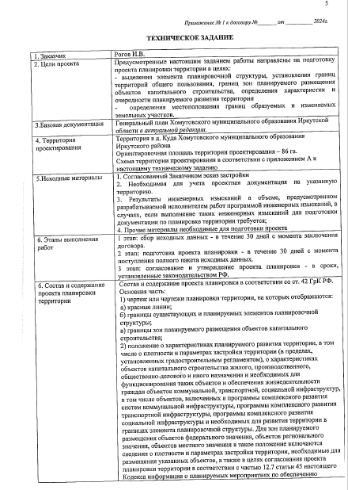

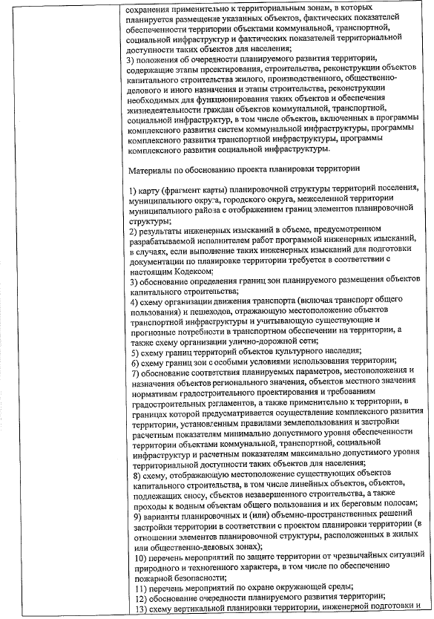

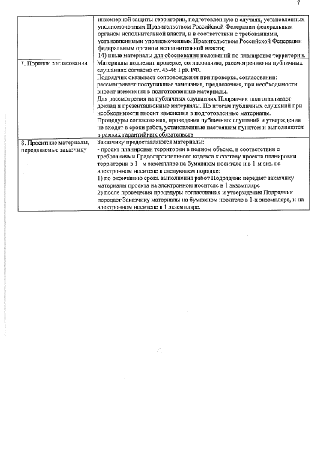

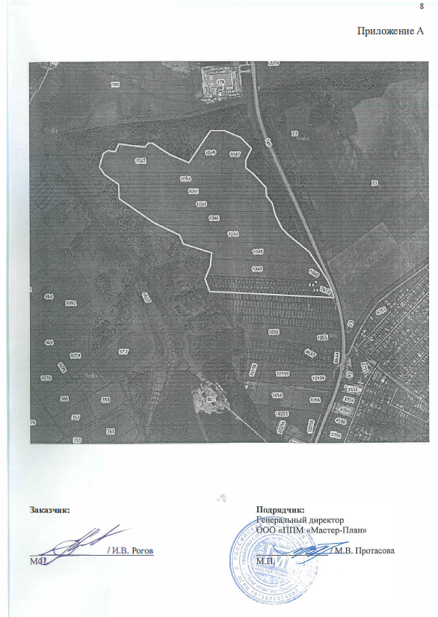

Приложение 2

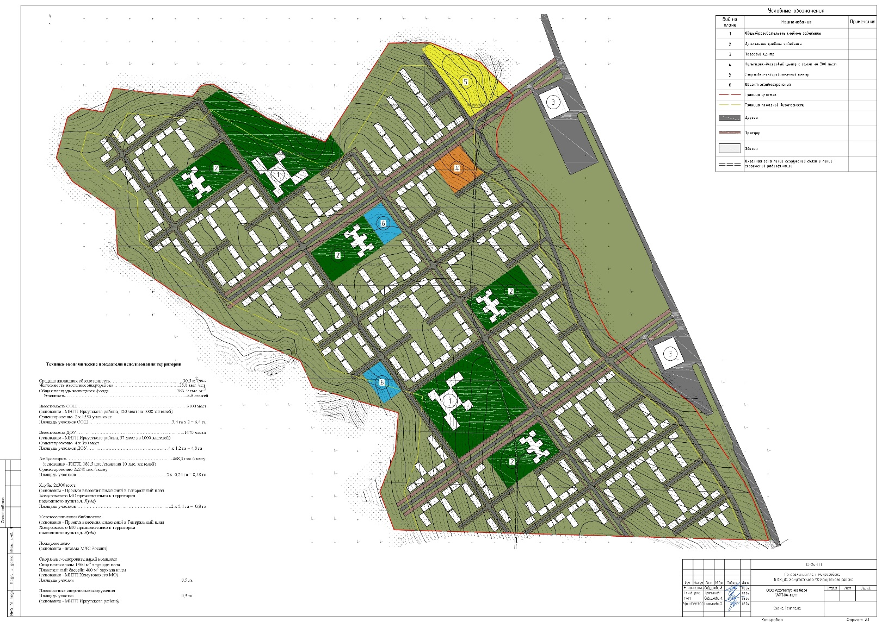

Приложение 3
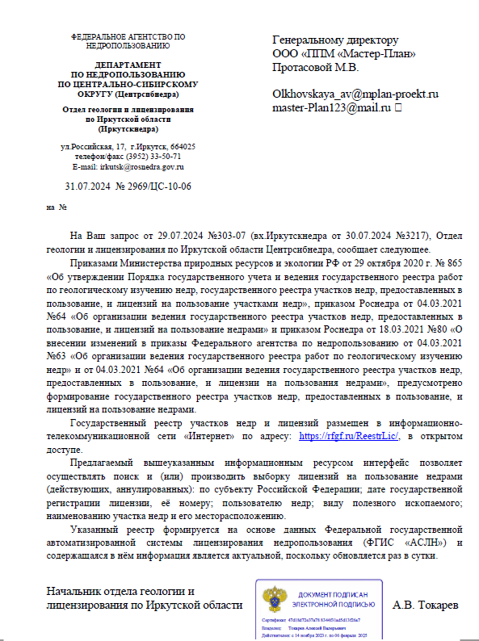
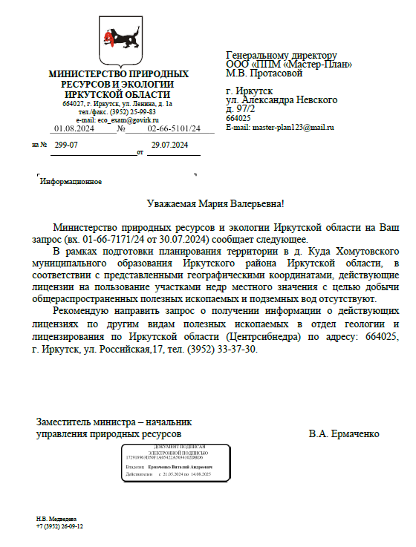

Приложение 4

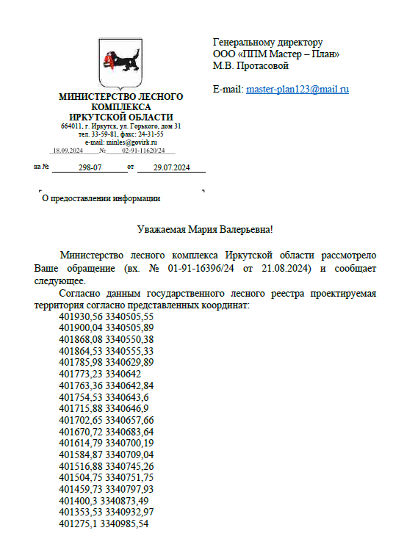

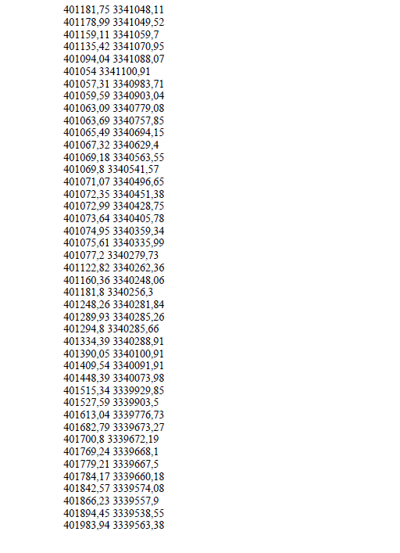

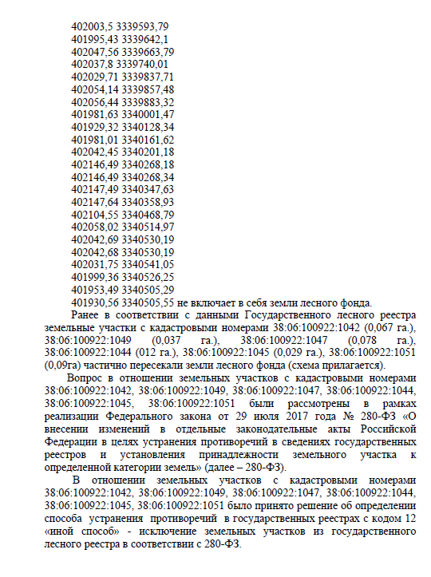

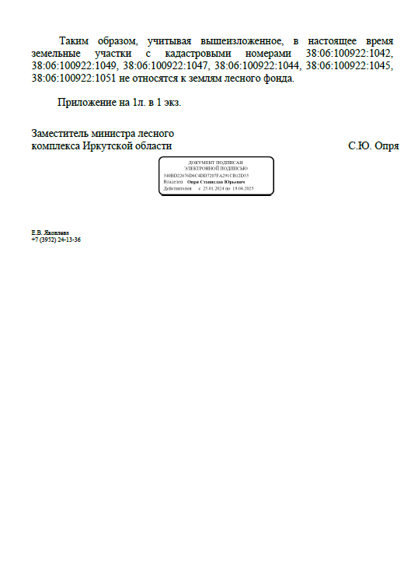

Приложение 5
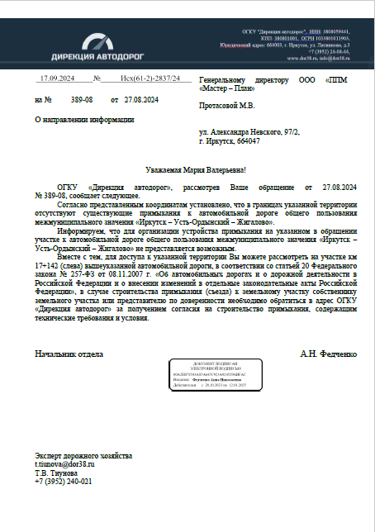

Приложение 6
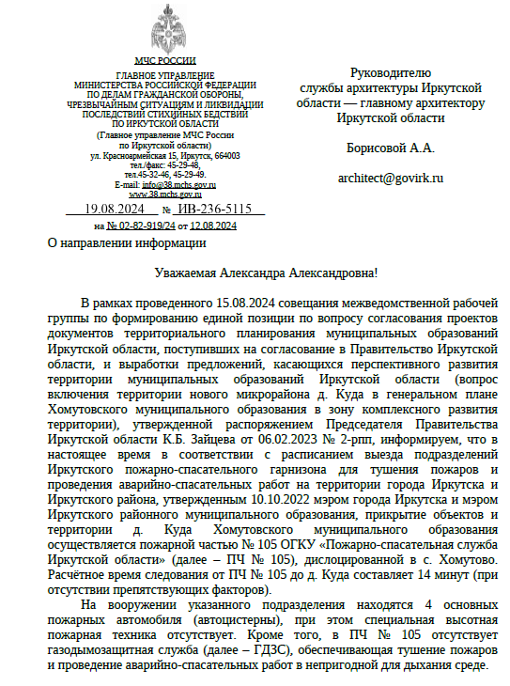

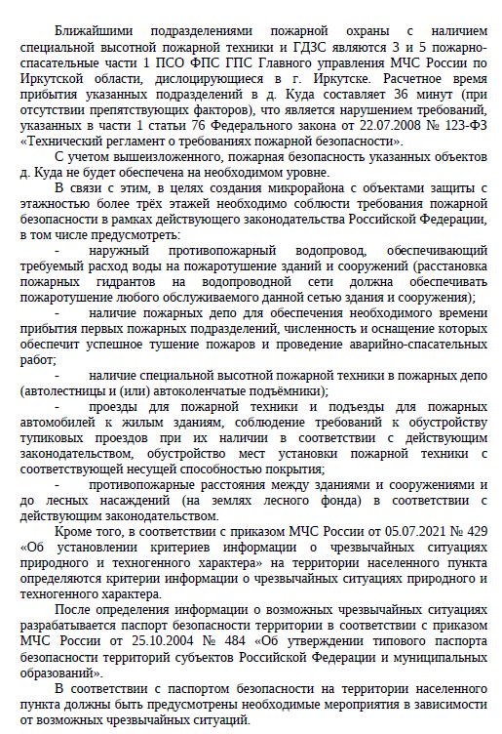

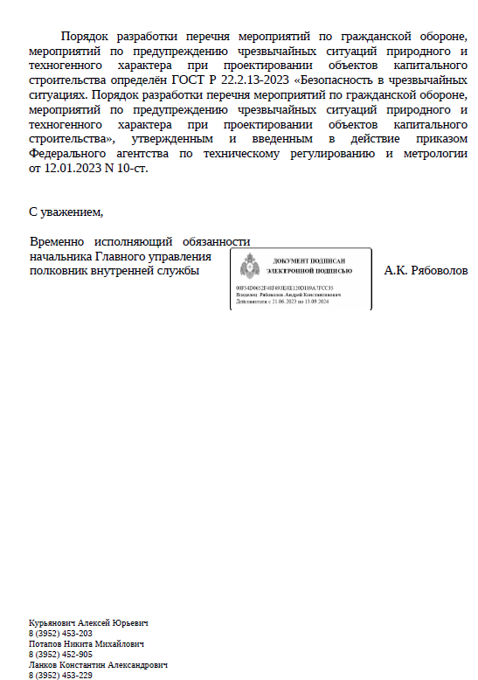

Приложение 7
